Филип Котлер Фернандо Триас де Бес

Латеральный маркетинг: технология поиска революционных идей

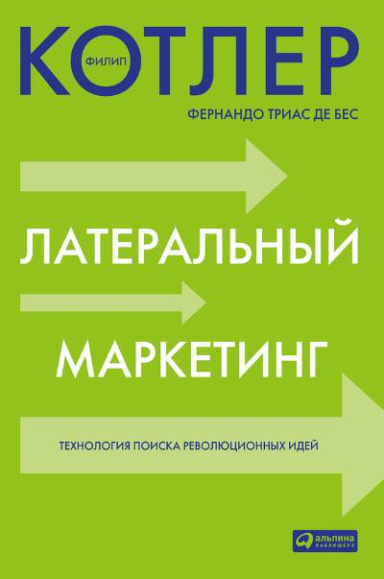

Текст предоставлен издательством http://www.litres.ru/pages/biblio_book/?art=4253345
«Латеральный маркетинг: технология поиска революционных идей / Филип Котлер, Фернандо Триас де Бес»: Альпина Паблишер; Москва; 2010
ISBN 978-5-9614-2365-5

Аннотация

Латеральный маркетинг – методика поиска нестандартных рыночных решений. Она позволяет разрабатывать новые продукты, находить новые рыночные ниши и в конечном итоге совершать прорыв в бизнесе. В этой книге вы найдете подробное руководство по внедрению латерального маркетинга в практику вашей компании.
Без сомнения латеральный маркетинг становится ключевой рыночной концепцией XXI века, а менеджеры раздвигают границы своего мышления и существенно увеличивают прибыль.

Филип Котлер, Фернандо де Бес

Латеральный маркетинг: технология поиска революционных идей

Эдварду де Боно
и всем гениям креативности.
Филип Котлер

Трем главным женщинам моей жизни:
моей матери Тойе,
моей жене Марии дель Мар
и моей дочери Бланке.
Фернандо Триас де Бес

Редактор М. Суханова
Руководитель проекта М. Шалунова
Технический редактор Н. Лисицына
Корректор Е. Аксенова
Компьютерная верстка М. Поташкин, Ю. Юсупова
© Philip Kotler and Fernando Trias de Bes, 2003
© Издание на русском языке, перевод, оформление. ООО «Альпина Паблишер», 2010

Все права защищены. Никакая часть электронного экземпляра этой книги не может быть воспроизведена в какой бы то ни было форме и какими бы то ни было средствами, включая размещение в сети Интернет и в корпоративных сетях, для частного и публичного использования без письменного разрешения владельца авторских прав.

Вступление

В наши дни невероятно вырос процент новых товаров, обреченных на неудачу на рынке. Еще 20 лет назад картина была более благоприятной. Почему же новым товарам стало так трудно пробивать себе дорогу?
Попробуем рассмотреть диапазон доступных сегодня возможностей и сделать выводы.
Скажем, в категории сухих завтраков есть десятки подкатегорий и разновидностей, адресованных разным группам потребителей. Выпускаются специальные злаковые хлопья для тех, кто следит за своим весом, и для тех, кто нуждается в клетчатке для улучшения пищеварения; для тех, кому нравится вкус фруктов, шоколада, меда, и для тех, кому интересна форма продукта (хлопья, звездочки, колечки и т. д.). Может ли в принципе существовать тип сухих завтраков, еще не представленный среди этого множества предложений?
В категории молочных продуктов на полках магазинов конкурируют друг с другом более полусотни разных йогуртов. Мы найдем здесь йогурты простые и ванильные, с протертыми фруктами и с кусочками фруктов, пониженной жирности и вовсе обезжиренные, а также муссы. Мыслимо ли дальнейшее увеличение разнообразия?
В любой развитой стране работает несколько десятков телеканалов, хотя всего десять лет назад их число редко превышало три или четыре. Есть ли на этом рынке хоть какое-то пространство для роста?
Из десяти акций по стимулированию сбыта лишь одна приводит к повышению спроса более чем на 5 %, тогда как несколько лет назад это был минимум, достигавшийся почти при любой акции. Почему?
Современный маркетинг – далеко не то же, что маркетинг 1960-х или 1970-х гг. На рынке имеются товары для удовлетворения практически любой потребности. Спрос не просто насыщен – он пресыщен.
На большинстве развитых рынков стратегические основы маркетинга (т. е. сегментирование, выбор целевых групп и позиционирование) начинают терять эффективность в качестве механизмов формирования конкурентных преимуществ, которые можно было бы развить в возможности расширения бизнеса и новые товары.
Компании могут дальше сегментировать рынок, используя все более тонкие различия, но конечным результатом этого процесса оказываются такие маленькие рынки, что их невыгодно обслуживать. Все яснее вырисовывается необходимость в принципиально новом подходе к созданию осмысленных рыночных предложений. Мы достигли того поворотного момента, когда маркетинг нуждается в радикальном пересмотре системы генерирования идей.
В последнее время мы могли наблюдать появление концепций бизнеса, выработанных не путем бесконечного вертикального сегментирования – методики вчерашнего дня, а в ходе некоторого иного творческого процесса.
• Как возникла концепция злакового батончика, который можно съесть с утра вместо сухого завтрака с молоком?
• Какой творческий процесс привел к идее устройства супермаркетов при бензозаправочных станциях?
• Каким образом удалось додуматься до замороженной пиццы, которая смогла заменить свежую пиццу, доставляемую на дом?
• Благодаря какому ходу мысли была изобретена шоколадка с игрушкой внутри?
• По какой системе генерировалась идея йогурта, который работающая женщина может положить в свою сумочку и съесть в офисе в первой половине дня?

Наиболее успешные маркетинговые идеи основаны на парадигме, не сводящейся к тому, чтобы просто определить свой рынок, а потом его без конца сегментировать или менять позиционирование продукта. Реальные прорывы берут начало в латеральном мышлении и основанном на нем латеральном маркетинге .
Цель этой книги – определить основные понятия и сформулировать теорию латерального маркетинга – подхода, противоположного вертикальному маркетингу. Эдвард де Боно, всемирно известный специалист по вопросам творческого мышления, рекомендует латеральное (нешаблонное) мышление как идеальный способ выработки новых идей. Мы считаем, что сейчас, когда классическое маркетинговое мышление работает уже не так успешно, как прежде, компаниям очень важно развивать нестандартные подходы к решению задач маркетинга.
Мы говорим не об отказе от классического маркетинга, вовсе нет. Существующие теории маркетинга по-прежнему играют решающую роль. Наша задача – предложить более широкий взгляд на возможности маркетингового мышления, позволяющий не ограничиваться строго последовательной логической процедурой, на которой базируется современный маркетинг.
Принятие латерального мышления в качестве дополнительной платформы для открытия новых маркетинговых идей позволит вам вырабатывать идеи совершенно самостоятельно, а не в ответ на пожелания потребителей, высказанные ими непосредственно или извлеченные исследователями из данных опросов. Эти новые идеи помогут компании лучше справиться с растущим единообразием товаров и проблемой гиперконкуренции.

Глава 1

Эволюция рынков и развитие конкуренции

Последние десятилетия ХХ в. были удачны для большинства компаний развитых стран. Этому способствовали политическая стабильность, устойчивый демографический рост и увеличение средней продолжительности жизни. Значительную роль здесь сыграло и совершенствование маркетинговых механизмов. Отделы маркетинга могли тратить большие суммы на разработку и выведение на рынок новых товаров, просвещение и информирование потребителей с целью убедить их сделать пробную покупку, повторную покупку и обеспечить лояльность по отношению к бренду.
Но в начале XXI в. достигнуть успеха стало труднее. Почему? Ниже мы рассмотрим основные причины этого.

1.1. Концентрация в сфере дистрибуции товаров массового потребления

В 1950-е гг. в США и Европе дистрибуцией товаров массового потребления занимались в основном мелкие независимые фирмы. Сегодня в результате появления дистрибьюторов-новаторов, таких как Wal-Mart или Ikea, а также процессов слияний и поглощений этот бизнес все более сосредотачивается в руках гигантских корпораций, многие из которых являются международными. Сети гипер– и супермаркетов контролируют более 80 % розничной торговли продуктами питания. Другая существенная доля рынка пищевых продуктов принадлежит крупным франчайзинговым сетям общественного питания – McDonald's, KFC, Subway, Domino's Pizza. Подобная картина наблюдается во всех отраслях.
Таким образом, власть перешла от производителей к дистрибьюторам. Дистрибьютор распоряжается местом на полках и решает, с какими производителями сотрудничать и сколько пространства каждому из них выделять. Он взимает плату за дистрибуцию, комиссионные сборы и фактически навязывает производителям нужные ему условия продажи и промоакции.

Дистрибьюторы реагируют на изменения путем концентрации бизнеса. Каналы распределения сосредотачиваются в руках относительно небольшого числа компаний, обладающих огромной властью.

1.2. Сокращение числа конкурентов при одновременном значительном увеличении количества брендов

Многие производители не выдержали натиска гигантов розничной торговли и либо исчезли, либо были поглощены «акулами» своей отрасли. Хотя фирм-производителей в результате стало значительно меньше, они продолжали выводить на рынок новые торговые марки, причем во все большем количестве. Таблица 1.1 показывает рост числа зарегистрированных брендов в трех странах в период между 1975 и 2000 г.

Таблица 1.1. Зарегистрированные бренды в США, Великобритании и Германии с 1975 по 2000 г.
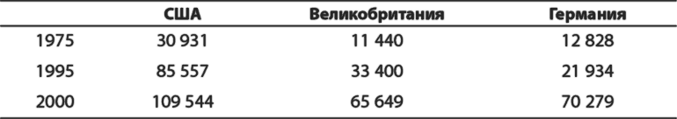

Увеличение числа брендов связано с тремя факторами:
1. Необходимость адаптировать товары к специфическим потребностям определенных сегментов (групп потребителей) и даже ниш (малых групп), вытекавшая из стратегий сегментирования.
2. Уменьшение уязвимости. Чем больше у компании торговых марок, тем труднее конкурентам ее атаковать. Намного труднее превзойти сразу много брендов, чем только один, доминирующий в данной категории. Кроме того, атомизация рынка препятствует выходу на них новых конкурентов.
3. Большой портфель брендов усиливает позицию производителя в переговорах с дистрибьютором. Высокая скидка, предлагаемая на один бренд, компенсируется низкой скидкой на другой.

Многонациональные компании и корпорации набирают силу. Игроков стало меньше, а брендов – больше.

1.3. Сокращение жизненного цикла продуктов

Время пребывания на рынке новых продуктов значительно сократилось. Почему?
Во-первых, компаниям сейчас стало проще выводить на рынок новые марки, особенно если у них есть незагруженные производственные мощности. Они могут с минимальными изменениями производственного процесса менять ингредиенты, добавки, функции, дизайн или упаковку продукта, планируя окупить все затраты на разработку в течение первого года продаж и надеясь на то, что еще несколько лет продукт будет оставаться прибыльным.
Во-вторых, готовность потребителей пробовать новые марки, рекламу которых они видят, растет. Они легко откажутся от прежней марки ради новой, которая понравится им больше. Но, разочаровавшись в этой новой марке, они столь же легко откажутся и от нее.
В-третьих, ситуация на потребительских рынках похожа на гонку вооружений. Каждая новая марка отнимает продажи у существующих. Компании, бренды которых пострадали, вынуждены тоже выпускать новые марки, поскольку у них нет иного способа восстановить свое положение. В ответ на это другие конкуренты выпустят еще более новые продукты, и так далее по циклу.
В гипермаркетах новые бренды занимают больше места на полках, и в результате разгорается яростная борьба. Производители, чтобы лучше использовать отведенное им ограниченное пространство, переходят от управления брендами к управлению категориями.

Вывод на рынок новых брендов становится дешевле. Скорость, с которой появляются новые марки, в настоящее время растет, а время жизни новых товаров на рынке сокращается.

1.4. Дешевле заменить, чем починить

Товары длительного пользования служат не так долго, как прежде. Если устройство ломается, его обычно проще заменить аналогом более новой модели, чем починить. Рассмотрим следующие примеры.
• Новый лазерный принтер стоит примерно $180 и может быть доставлен в течение одного дня. Ремонт имеющегося принтера будет стоить почти $120 и займет около двух недель. Есть ли при этом смысл ремонтировать старый принтер, тем более что он может опять сломаться?
• Новая электробритва стоит меньше $60, и вы забираете ее сразу после совершения покупки. Чтобы починить старую бритву, вам придется заплатить около $100 и подождать две-три недели. В любой мастерской вам порекомендуют купить новую бритву.

Часто дешевле, быстрее и проще купить новый товар, чем ремонтировать старый. В результате возникла культура, в которой товары длительного пользования рассматриваются как одноразовые. Если, например, раньше видеомагнитофоны и телевизоры служили по 7–8 лет, то сейчас их меняют раз в 2–3 года. Из-за этого в том числе усиливается лихорадочный выпуск новинок.

Процесс производства настолько эффективен, что замена изделия становится дешевле его ремонта. Это подстегивает выпуск новых товаров.

1.5. Революция, произведенная переходом к цифровым технологиям

Сегодня все можно перевести в нули и единицы: образы, звуки, голос, текст и данные. Все воспроизводимо. Правда, мы пока не умеем оцифровывать запах и вкус, но это, по-видимому, лишь вопрос времени.
Цифровые технологии привели к появлению целого спектра новых товаров: компьютеры, интерактивные телевизоры, КПК, цифровые телефоны, интеллектуальные посудомоечные машины, микроволновые печи, тостеры и т. д. Технологии распространяются и на самые простые товары: книги выпускаются со звуком, а куклы распевают по два десятка мелодий. Системы спутникового позиционирования позволили создать ряд новых услуг, таких как поиск угнанных автомобилей, пропавших людей и животных.
Наконец, существует Интернет, обеспечивающий практически бесплатные контакты миллионов людей друг с другом. Революция, производимая Интернетом в сферах информации, потребления и коммуникаций, продолжается; мы находимся лишь на начальном ее этапе.

Цифровая эра сделала возможным создание ряда новых товаров и услуг. Развитие технологий увеличивает темп инноваций и количество новых товаров. Интернет способствует появлению новых брендов и форм ведения бизнеса.

1.6. Рост числа товарных знаков и патентов

Все больше новых товаров создается для замены товаров, совсем недолго пробывших на рынке. По мере совершенствования технологий новые товары дополнительно модернизируются. В течение 1990-х гг. количество ежегодных обращений в Бюро по регистрации патентов и торговых марок США почти удвоилось. Становится трудно зарегистрировать название товара из пяти букв (или более короткое), поскольку большинство таких сочетаний букв уже занято.

Рост числа патентов и товарных знаков привел к усилению конкуренции на рынках.

1.7. Рост разнообразия внутри категорий товаров

Любая наугад взятая категория товаров сегодня намного разнообразнее, чем раньше. Вот некоторые примеры.
• Пойдите в супермаркет и запишите названия всех йогуртов, которые там можно купить, подразделяя их по вкусу и расфасовке. Вероятно, в вашем списке будет более 50 разновидностей йогуртов: простые, сладкие, ванильные, с кусочками фруктов, с разным вкусом, пониженной жирности, обезжиренные, йогуртовые муссы и т. д.
• Загляните в любой автомобильный журнал и сосчитайте, сколько разных типов (вариантов) автомобилей и марок там упоминается: универсалы, мини-вэны, внедорожники, малолитражки, дизельные и не дизельные, трех-, четырех– и пятидверные, с разной мощностью двигателя. В Испании в настоящее время в продаже более 450 моделей и марок автомобилей.
• Просмотрите «Желтые страницы» и брошюры по образованию для взрослых в вашем городе и составьте список всех типов курсов для любителей. Если несколько лет назад предлагались главным образом курсы европейских языков, рисования, танцев, музыки и некоторых видов спорта, то сегодня попадаются и более редкие разновидности – тайцзи, акупунктура, японский и арабский языки и многое другое.

В рамках каждой категории товаров их разнообразие значительно увеличилось, а выбор расширился. Рост числа разновидностей достиг точки насыщения.

1.8. Гиперфрагментация рынков

В стремлении к дифференциации компании непрерывно выделяют и создают новые сегменты и ниши, что ведет к высокой фрагментации рынков. Логическим завершением этого процесса видится рынок с полностью индивидуализированными товарами и маркетингом, своими для каждого конкретного потребителя. Компаниям стало очень сложно находить рыночные сегменты, позволяющие рассчитывать на высокую рентабельность инвестиций. Выпуск каждого нового товара лишь незначительно увеличивает прибыль, ощутимого ее роста не происходит. Прибыли «размазываются» по рынку все более и более тонким слоем.

Рынки дробятся на малые ниши, которые менее прибыльны.

1.9. Насыщение и фрагментация каналов распространения рекламы

Средний житель крупного города ежедневно получает около 2000 рекламных и информационных сообщений, из которых лишь немногие задерживаются в памяти до конца дня. Рекламе, когда-то самому эффективному механизму создания бренда и продвижения новых товаров, угрожает ее собственное развитие: чем ее больше, тем меньше внимания она привлекает.
Сегодня бренд-менеджеру, выпускающему на рынок новую марку шоколада, непросто сообщить об этом событии так, чтобы информация была принята к сведению потенциальными покупателями. Еще совсем недавно он мог бы рассчитывать, что после показа рекламы по ограниченному числу телеканалов, которые смотрело большинство населения, шоколадку решат попробовать несколько миллионов человек. Сейчас тот, кого способно заинтересовать предложение, может смотреть любой из ста телеканалов, слушать любую из двухсот радиостанций, читать любой из тысячи журналов. У многих телезрителей вдобавок есть привычка переключаться на другой канал во время рекламных пауз, а кто-то вообще не смотрит телевизор – сидит за компьютером либо отправляется куда-нибудь заняться спортом или развлечься. Привычки современной аудитории, касающиеся пользования СМИ, очень разнообразны, и чтобы донести до нее свою информацию, компании должны использовать сразу много носителей и каналов распространения рекламы. Это может привести к чрезмерным затратам на рекламу.

Каналы распространения рекламы достигают насыщения. Рыночные сегменты становятся мельче и мельче. Стоимость информирования о новом товаре возрастает. Для хорошего охвата аудитории необходимо представлять бренд не в одном, а во многих СМИ. Как следствие, растет стоимость вывода нового товара на рынок.

1.10. Уменьшение воздействия на сознание потребителя

Из сказанного в предыдущем разделе понятно, как мало у рекламодателей шансов на то, чтобы занять место в сознании потребителей. Такое чувство, что «миссия невыполнима».
Потребители стали невероятно привередливыми по отношению и к товарам, и к их рекламе. Они игнорируют основную массу рекламы, не считая, что упускают что-то важное. Они научились смотреть и не видеть, слушать и не слышать.
Зайдите в приемную врача и понаблюдайте, как кто-нибудь, ожидая своей очереди, просматривает журнал. Хотя такому читателю по ходу дела попадается на глаза, наверное, более четырех десятков рекламных объявлений, он (она) явно прочитывает лишь немногие из них. Чтобы пропустить рекламу, хватает и полсекунды.
Проблема для рекламодателя заключается не только в огромном количестве конкурирующих товаров, марок и рекламы, но и в принципиальной закрытости сознания потребителей для коммерческих коммуникаций. Марка, не обладающая новизной или особыми качествами, будет проигнорирована. Чтобы преодолеть подобное отношение, компании включают в рекламу своих продуктов заявления о том, что они «новые», «усовершенствованные», «с новым вкусом», «более натуральные» и т. д. Все это – попытки привлечь внимание потребителей, «пробив» насыщение сознания с помощью новизны.

Потребители стали привередливыми. Они все чаще игнорируют коммерческие коммуникации. Может быть, единственный путь привлечения их внимания – новизна.

Вывод: конкуренция на рынках значительно усилилась.

Современный маркетинг сложен как никогда раньше. Это не означает, что раньше не было проблем, просто проблемы сегодня совершенно другие. В настоящее время проблема заключается в борьбе с чрезмерной фрагментацией, насыщением и ураганом новинок, ежедневно появляющихся на рынках (см. рис. 1.1).

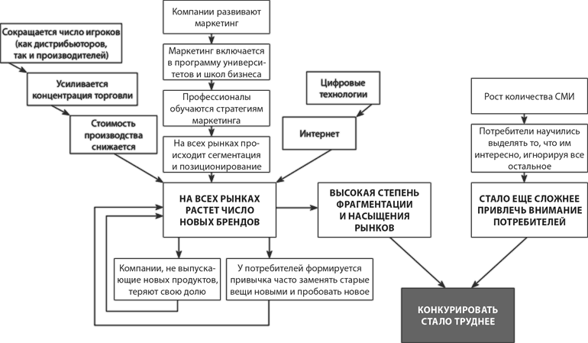
Рис. 1.1. Проблемы современного маркетинга

Эти мысли приводят нас к очевидному и прямому выводу: если (1) инновации и новые товары составляют основу конкурентной стратегии, а (2) среди новых товаров лишь небольшая часть достигает успеха, не должен ли стать приоритетом поиск путей создания и выпуска более успешных товаров? Фактически в этом и состоит одна из главных задач латерального маркетинга .
Мы начнем с замысла нового товара. Процесс его возникновения будет проанализирован во второй главе.

Резюме
Инновации – ключ и основа современных конкурентных стратегий. Новые товары выводятся на рынок с необычайной быстротой, но значительная доля попыток терпит неудачу. Чтобы выжить, абсолютно необходимо понять современный инновационный процесс. Для этого мы разобьем маркетинговый процесс на составляющие, проанализируем его и определим, какого рода новизну он может обеспечить.

Глава 2

Сильные и слабые стороны традиционного маркетингового мышления

Ниже мы кратко рассмотрим основы традиционного маркетингового мышления и отметим его сильные и слабые стороны в современных условиях. Это позволит нам в дальнейшем понять, чем латеральный маркетинг отличается от традиционного, и научиться применять одновременно оба дополняющих друг друга способа мышления.

2.1. Выявление потребностей в качестве стартовой точки

Маркетинг начинается с изучения потребностей, а его задача – определить, как эти потребности могут быть удовлетворены. Тем не менее некоторые производители забывают о потребностях и направляют все внимание на продажу продукции. Чтобы пояснить, к чему может привести такой подход, рассмотрим производителей логарифмических линеек. Может быть, кто-то из вас и видел это приспособление. Оно состоит (точнее, состояло) из трех частей: двух деревянных или пластмассовых линеек с цифрами, вставленных одна в другую так, чтобы внутренняя часть скользила относительно внешней, и прозрачного бегунка с тонкой поперечной чертой, который также скользил вдоль линейки. Передвигая определенным образом части линейки, можно (было) производить различные вычисления. Когда-то такие линейки были в ходу: ими пользовались все без исключения инженеры и студенты большинства технических специальностей. Но с приходом электронных калькуляторов спрос на логарифмические линейки стал падать – ведь работать с калькулятором проще, а считает он быстрее и с более высокой точностью. Таким образом, калькуляторы лучше удовлетворяли нужды потребителей, что и привело к сокращению, а затем полному исчезновению с рынка линеек.
Можно ли было спасти логарифмическую линейку с помощью традиционных стратегий сегментирования, определения целевых групп и позиционирования? Помогли бы этому производство специальных разновидностей линеек для различных групп потребителей (например, разного цвета) и реклама, в которой бы говорилось о том, как линейка приятна на ощупь и удобна в использовании? Нет!
Мог ли производитель подумать о том, чтобы выпустить в качестве замены логарифмической линейки новый товар, такой как электронный калькулятор? Мысля в терминах сегментирования и позиционирования, нельзя вообразить ничего подобного. Решение этой задачи требовало нестандартного подхода. Чтобы придумать новый, более эффективный продукт, следовало соединить идеи логарифмической линейки, технологии и потребности в выполнении расчетов.
В большинстве современных теорий маркетинга принят метод рассмотрения вопросов «сверху вниз». По этой причине они не очень эффективны, если ставится задача создать продукт, альтернативный данному или заменяющий его.
Рассмотрим еще один пример – йогурты. Они удовлетворяют ряд потребностей: утоляют голод, пополняют запасы кальция в организме, служат десертом и легкой закуской; можно купить себе йогурт в награду за что-нибудь или для соблюдения диеты.
Представление о йогурте как о еде мешает нам заметить, что он может, например, утолять жажду, поэтому нам не придет в голову рассматривать его как конкурента безалкогольных напитков. Таким образом, отталкиваясь от конкретной потребности, мы сразу же ограничиваем свое воображение (в данном случае – рассматриваем потребности, связанные с едой, и не можем представить себе ничего другого).

Маркетинг начинается с анализа того, какие потребности удовлетворяет товар или услуга. Однако из определения и отбора каких-либо потребностей логически вытекает необходимость отбросить все остальное.

2.2. Определение рынка

Выявив потребности, можно перейти к следующему шагу и выяснить, из кого состоит рынок.

2.2.1. Выбор рынка

Рынок определяется как множество людей или компаний, имеющих или могущих иметь ту потребность, которую мы намереваемся удовлетворять, продавая свой товар или услугу.
Видимо, следует определить еще и ситуацию, в которой человек будет пытаться удовлетворить потребность. Одни и те же люди с одной и той же потребностью в зависимости от ситуации ведут себя совершенно по-разному.
Например, по рабочим дням мы можем после обеда жевать жевательную резинку без сахара, а по субботам съедать мороженое. Оставаясь теми же самыми людьми, мы действуем неодинаково в зависимости от дня недели. Отсюда получаем следующее определение: рынок – это множество людей/компаний, которые покупают (могут покупать) товар или пользуются (могут пользоваться) услугой в некоторой заданной ситуации для удовлетворения некоторой заданной потребности.

Рынок – это множество существующих или потенциальных людей/ситуаций, таких, что товар может удовлетворить одну или несколько потребностей данного человека в данной ситуации.

Возвращаясь к примеру с йогуртами, мы могли бы отнести к существующему и потенциальному рынку для них в той или иной стране любого ее жителя старше одного года (примерно в этом возрасте ребенок начинает есть йогурты), который собирается позавтракать, съесть что-нибудь на десерт или слегка перекусить, независимо ни от пола, ни от региона страны.
Преимущество : определяя рынок, мы задаем весьма полезные рамки, именуемые целевой группой , которые пригодятся нам при разработке базовых маркетинговых стратегий сегментирования и позиционирования.
Недостаток : определение рынка заставляет нас ограничивать рассмотрение только людьми/ситуациями, охват которых в принципе возможен, так что непотенциальный рынок исключается из рассмотрения. Например, данное нами выше определение рынка йогуртов означает, что мы не собираемся учитывать младенцев, не достигших одного года.
Анализ и определение рынка задает рамки (поле) будущей конкурентной борьбы. Выбор потенциальных людей/ситуаций ведет к отказу от рассмотрения людей/ситуаций, для которых товар не подходит.

2.2.2. Задание маркетинговых категорий и подкатегорий

При мышлении люди обычно пользуются моделями. Модель – это набор элементов, определенным образом связанных друг с другом. Модель позволяет сохранить большое количество информации, закодировав ее как некоторую единицу.
Рассмотрим, например, модель чашечки кофе. Она включает такие элементы, как растение, зерно, обжаривание, вода, нагрев, чашка. Соединение всех этих элементов мы для краткости называем просто «кофе».
Рынок, мыслимый нами как множество потребностей и людей/ситуаций, которым/в которых может пригодиться наш товар или услуга, – тоже модель (см. рис. 2.1). Такая модель позволяет структурировать рынок, введя категории и подкатегории, например:
1. Потребность : быть информированным о новостях мировой экономики.
2. Люди : прогрессивные профессионалы, руководители и бизнесмены.
3. Ситуация : первые утренние часы, рабочие дни.
4. Товар : газеты.

Соединение этих четырех элементов дает категорию «ежедневная деловая пресса», относящуюся к рынку информации.

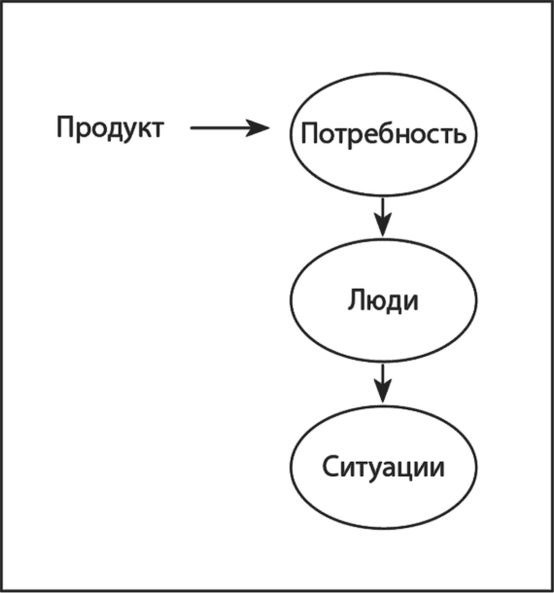
Рис. 2.1. Рынок

Сегодня любой товар и любая услуга в любой стране относится к некоторой категории и подкатегории. Попросите любого маркетолога рассказать о структуре продуктов в его секторе, и он нарисует вам иерархическое дерево вложенных друг в друга категорий и подкатегорий для различных групп товаров.
Такого рода классификация позволяет осуществить пять весьма полезных действий:
1. Произвести количественную оценку рынка путем перечисления присутствующих на нем товаров и брендов.
2. Составить список конкурентов.
3. Рассчитать рыночную долю каждого конкурента в той или иной категории.
4. Следить за изменениями объема рынка и оценивать результаты маркетинговых мероприятий.
5. Четко очертить границы сферы, в которой мы конкурируем.

Чтобы просто собирать данные о рынке через каналы дистрибуции, нам потребуется классификация, позволяющая отнести каждую из учтенных покупок к определенной категории и подкатегории. Проблема здесь в том, что, приняв модель рынка с некоторой структурой категорий, мы в дальнейшем вынуждены рассматривать эту структуру как нечто фиксированное и неизменное, заданное раз и навсегда.

Всевозможные сочетания конкретных потребностей людей и ситуаций, соответствующих товару или услуге, образуют категорию. Категория является закрытой, полностью перечислимой и делится на подкатегории.

Например, на рынке молочных продуктов присутствует категория йогуртов, в которую входит подкатегория фруктовых йогуртов.
Определение категории – необходимый шаг в разработке маркетинговой стратегии, поскольку мы должны знать, в чем и с кем нам предстоит конкурировать.
Очерчивая рынок, мы таким образом делаем исключительно полезное и нужное для нас дело, но неизбежно ограничиваем себя. Данный вывод – одно из самых важных положений в этой книге.

В ходе анализа и определения рынка задаются рамки, в которых будет происходить конкурентная борьба. Выбор потенциальных потребностей, людей и ситуаций – это одновременно и отказ от тех потребностей, людей и ситуаций, с которыми мы не собираемся работать. Принимая категорию, маркетологи в дальнейшем считают ее элементы (потребность, целевую группу, ситуацию и продукт) фиксированными и обычно не пересматривают.

Мы не подвергаем сомнению и не критикуем основы маркетинга – выявление потребностей и определение рынка. Эти два действия играют решающую роль в создании стратегии, которая обеспечит конкурентоспособность товара. Мы, однако, оспариваем то допущение, что продаваемые нами товары обладают совершенно определенной полезностью и подходят только тем людям, которым нужен именно такой тип использования.

2.2.3. Сегментирование как следствие принятия фиксированной структуры рынка

Из-за того, что маркетинговые категории, будучи однажды заданы, в дальнейшем принимаются как нечто фиксированное, единственным путем для поиска возможностей оказывается сегментирование. Если категория уже есть, мы можем искать новое поле для деятельности, только выделяя в этой категории какие-либо подкатегории.
Сегментирование и позиционирование основаны на допущении, что рынок невозможно изменить, а значит, для нахождения новых возможностей нужно как-то иначе определить рынок, модифицировать его элементы.

Определив рынок, мы неизбежно приходим к стратегиям сегментирования и позиционирования. У нас остается только одна возможность для конкуренции – разделить рынок на части. В этом состоит суть стратегии сегментирования.

2.3. Сегментирование и позиционирование как стратегии конкурентной борьбы

Стратегии сегментирования и позиционирования в наибольшей степени подходят для традиционного маркетинга. Ниже мы обсудим их преимущества и ограничения в качестве источников долгосрочных конкурентных преимуществ.

2.3.1. Сегментирование

Представьте себе, что сейчас – первые годы коммерческого производства йогуртов. Как правило, рынок возникает с появлением первой торговой марки, которая создает категорию.
На рис. 2.2 имеющийся и потенциальный рынок для этой категории представлен прямоугольником, а первая марка – точкой в прямоугольнике.
Теперь представим себе, что появляется третий конкурент. Он может столкнуться с трудностями, поскольку первые два игрока вместе наверняка будут занимать значительную часть рынка. Очень часто две первых марки захватывают 75 % всего рынка, оставляя мало места новым конкурентам.

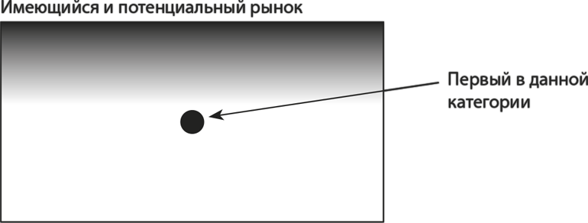
Рис. 2.2. Первая марка создает категорию

Если объем рынка достаточен, то на нем, скорее всего, появится товар конкурента, почувствовавшего хорошие возможности. В результате возникнет картина, представленная на рис. 2.3.

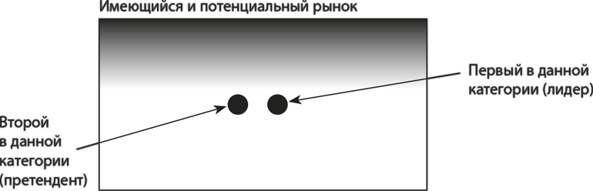
Рис. 2.3. Изменения, привнесенные второй маркой

Что можно сделать? Поскольку лидером вам не стать, вы выбираете на рынке подгруппу людей/ситуаций рынка и адресуете товар непосредственно им. Для этого нужно выявить важные аспекты интересующей вас группы и отразить их в коммерческом предложении.
Сегментирование говорит нам: «Откажитесь от атаки на весь рынок. Покажите себя лучшим в подгруппе рынка, и в дальнейшем вы сможете стать лидером сегмента. Лучше быть головой мыши, чем хвостом льва».
Итак, вы «разрезаете», или сегментируете, рынок, отсекая от него часть, для которой особо значима некоторая конкретная характеристика товара. Эта характеристика определяет ваше позиционирование (рис. 2.4).

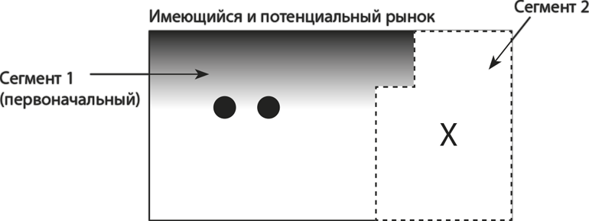
Рис. 2.4. Сегментирование

При позиционировании мы выбираем то представление о товаре (услуге), которое хотели бы создать на рынке. Мы говорим своей целевой подгруппе: «Наш товар – не такой, как все, потому что он обладает такими-то и такими-то свойствами; если вы считаете эти свойства важными и нужными для себя, выбирайте его».
Преимущество стратегии сегментирования и позиционирования очевидно: разделяй и властвуй. Если при недифференцированной стратегии (т. е. при наступлении сразу на весь рынок без выделения сегмента) мы получаем лишь какую-то незначительную долю рынка, то сегментация позволяет нам захватить бóльшую часть своего сегмента.
Кроме того, сегментирование и позиционирование обеспечивают дополнительное преимущество: поскольку потребности определенной группы покупателей удовлетворяются лучше, эти покупатели увеличивают потребление вашего продукта – например, едят больше йогуртов. Таким образом, сегментирование вызывает двойной эффект: оно дробит рынок и одновременно увеличивает его.
Тот, кто сегментирует рынок впервые, обычно получает значительный положительный эффект. Но по мере дальнейшего дробления сегменты становятся все мельче, так что их прибыльность падает. Кроме того, некоторые конкуренты не создают новых сегментов, а начинают вторгаться в сегменты, которые уже существуют (см. рис. 2.5).

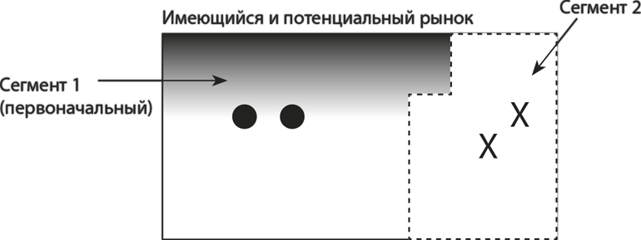
Рис. 2.5. Вторжение в уже существующий сегмент

Итогом такого развития становится картина, представленная на рис. 2.6. Этот рисунок хорошо отражает положение на очень многих американских и европейских рынках, находящихся в фазе зрелости. Теперь, имея перед глазами схему эволюции рынка, мы можем обсудить непосредственные и долгосрочные эффекты от применения стратегии сегментирования.

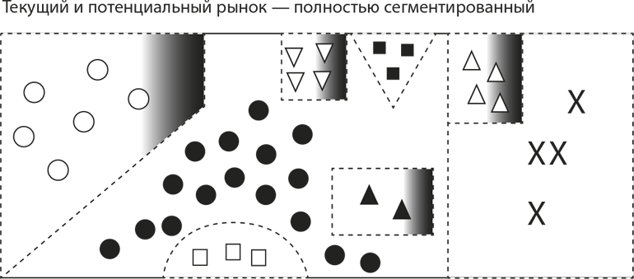
Рис. 2.6. Полностью сегментированный рынок

Непосредственные эффекты. Сегментирование позволяет любому новому игроку, выходящему на рынок, обеспечить себе конкурентные преимущества.
Оно также помогает лидеру рынка защищаться от конкурентов. Компания Danonе каждый год выпускает на европейский рынок множество новых разновидностей йогуртов. В большинстве европейских стран Danonе имеет рыночную долю более 80 %, но продолжает сегментирование. Это препятствует выходу на рынок новых конкурентов.
Кроме того, как уже отмечалось, сегментирование способствует увеличению общего размера рынка. Появление товаров, обладающих повышенной привлекательностью для определенных групп потребителей, повышает уровень потребления в этих группах и облегчает превращение потенциальных потребителей в реальных.
Долгосрочные эффекты. Неоднократное сегментирование приводит к избыточной фрагментации рынка. Сегменты превращаются в ниши, и в итоге речь уже идет об индивидуальном маркетинге. Раздробленные и насыщенные рынки затрудняют продвижение новых товаров и брендов. Для обеспечения прибыльного бизнеса маркетингу жизненно необходимы новые стратегии, способные представить альтернативу сегментированию.

Сегментирование заключается в разделении рынка для увеличения продаж. Оно также может увеличить размер рынка в целом. Многократное использование сегментирования в итоге приводит к фрагментации и насыщению рынков. Фрагментированные рынки оставляют мало возможностей для продвижения новых товаров. Между тем компаниям, чтобы развиваться, жизненно необходимо выводить на рынок новые товары.

2.3.2. Позиционирование как стратегия создания конкурентных преимуществ

Позиционирование тесно связано с актом сегментирования. Выше мы отметили, что позиционирование состоит в выделении некоторых характеристик нашего товара, отличающих его от товаров конкурентов. Оно способно нацелить товар на новый сегмент и позволяет дифференцировать его в рамках имеющегося сегмента.
На рис. 2.6 у каждой торговой марки имеется определенное позиционирование (либо компания пытается такое позиционирование произвести), причем это справедливо даже для марок, находящихся в одном сегменте. В примере с йогуртами разные марки могут позиционироваться как самые полезные для здоровья, самые дешевые, самые свежие, самые натуральные. Даже в подкатегории нежирных йогуртов мы найдем, с одной стороны, разновидности, содержащие «меньше холестерина», а с другой – «с улучшенным вкусом». Выбор характеристики и ее акцентирование делает нашу марку единственной в своем роде, не похожей на остальные и, как следствие, более заметной.
Непосредственные эффекты. Применение стратегии позиционирования позволяет создавать своеобразные торговые марки, отличные от всех остальных, даже в пределах одного рынка. Бренд часто определяется одним словом: Volvo – безопасность, BMW – спортивность и мастерство вождения, Mercedes – шик. Один и тот же бренд может позиционироваться по-разному в зависимости от рынка. Например, мексиканские продавцы, в отличие от своих коллег из США, делают акцент на безопасность машин Volvo, а на их надежность и долговечность. Heineken в США – пиво для ценителей, а в Бельгии это рядовая марка, которая продается на каждом углу.
Долгосрочные эффекты. Позиционирование открывает больше возможностей, чем просто количество брендов, поскольку один и тот же бренд можно позиционировать различным образом для разных рынков. Оно увеличивает воспринимаемое разнообразие рынка. Вместе с тем маркетологи обычно основывают позиционирование на логических, функциональных и символических аспектах товаров, а также на рациональном потребительском опыте, игнорируя другие возможности. Например, бессмысленно говорить о йогурте, что он «быстрый», и все же из таких характеристик, идущих вразрез с логикой, иногда рождаются идеи новых товаров.

Позиционирование заключается в том, что из всех многочисленных характеристик товара вы выбираете одну – ту, по которой потребители должны будут узнавать ваш товар. Позиционирование как стратегия открывает дальнейшие возможности для варьирования. Но, ограничивая выбор только рационально обоснованными характеристиками, можно упустить из виду перспективные новые концепции.

2.4. Разработка инструментария маркетинга: единственный видимый элемент

Сегментирование, определение целевой группы и позиционирование затем должны быть конкретизированы в тактическом инструментарии маркетинга. Согласно традиционной концепции этот инструментарий состоит из так называемых «четырех P» – продукта (product), цены (price), места (place) и продвижения (promotion), которые обеспечивают реальное воплощение маркетинговой стратегии. Инструментарий маркетинга должен быть согласованным, причем здесь имеется в виду не только взаимная непротиворечивость отдельных элементов, но и то, что они должны вытекать из стратегий сегментирования и позиционирования и соответствовать им.
Операции, относящиеся к инструментарию маркетинга, составляют 90 % всей деятельности, осуществляемой в рамках управления маркетингом. Основную часть своего времени, ресурсов и бюджета профессионалы маркетинга тратят на планирование компонентов инструментария, их реализацию и контроль.
Поскольку инструментарий маркетинга базируется на мышлении в категориях сегментирования и позиционирования, ему, очевидно, должны быть присущи ограничения, упоминавшиеся нами ранее в связи с этими стратегиями. В результате новые товары лишь незначительно увеличивают объем продаж, причем нередко за счет сокращения продажи других продуктов, и успех их на современном рынке невелик. Создание новых товаров путем сегментирования и позиционирования мы рассмотрим в главе 3.

Резюме
Маркетинговый процесс – это последовательность шагов (см. рис. 2.7). Он начинается с идентификации потребностей с целью выявления людей/ситуаций, которые становятся нашим потенциальным рынком. После того, как рынок определен, он далее считается фиксированным и неизменным. Этот подход позволяет установить рамки конкурентной борьбы и отслеживать ключевые показатели эффективности по данному рынку (или категории) – размер, разнообразие, долю, принадлежащую компании. На основе определения рынка принимаются стратегические решения в отношении сегментирования, задания целевой группы и позиционирования, а эти решения, в свою очередь, становятся базой для формирования тактического инструментария маркетинга. В действительности практическое сегментирование возможно лишь в контексте рынка, который был определен заранее. Многократное сегментирование рынков приводит к их чрезмерной фрагментации, что снижает шансы успешного вывода на рынок новых товаров. Модель рынка, в которой он представляется фиксированным, чрезвычайно полезна, однако не позволяет увидеть (и, как следствие, реализовать) определенные возможности инноваций.

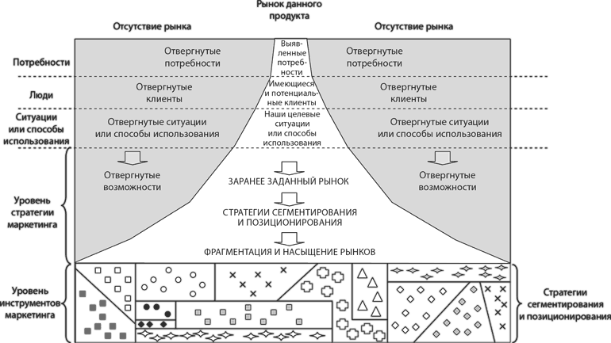
Рис. 2.7. Маркетинговый процесс

Глава 3

Инновации, происходящие изнутри рынка, – самый распространенный вариант

В предыдущей главе мы пришли к следующим выводам:
1. Маркетинговый процесс – последовательный процесс.
2. В центре этого процесса находятся потребности и создание коммерческих предложений, способных удовлетворить эти потребности наилучшим образом.
3. Цель маркетологов – установить, для каких людей/ситуаций существует данная потребность, и оценить их количество. Совокупность всех таких людей/ситуаций называется потенциальным и существующим рынком, с ее определения начинается разработка маркетинговых стратегий.
4. Стратегии маркетинга опираются на сегментирование рынка (существующего и потенциального) и поиск дифференцирующих атрибутов для позиционирования бренда или предприятия.
5. Сегментирование способствует расширению рынка, но каким бы сильным оно ни было, многократное применение сегментирования и позиционирования многими компаниями в конечном итоге приводит к тому, что рынок насыщается и становится чрезмерно фрагментированным.
6. В долгосрочной перспективе эффект фрагментации подавляет эффект расширения и снижает вероятность успеха новых товаров на данном рынке.

Двигаясь «сверху вниз» от определения рынка, можно создавать лишь вариации на тему уже существующих товаров и услуг, а не подлинно новые продукты.

Попробуйте проделать следующее. Загляните в супермаркет и изучите содержимое полок с сухими завтраками. Вы увидите там хлопья, звездочки, колечки, всевозможные фигурки самого разного состава: с сахаром и без сахара, глазированные и простые; с шоколадом, отрубями, клетчаткой, фруктами, орехами; в расфасовке по одной и по несколько порций и т. д.
Теперь пройдитесь по другим отделам супермаркета. Скорее всего, вы не найдете там продуктов на основе дробленого зерна. А разве оно не может использоваться по-другому – например, для приготовления кондитерских изделий, таких как батончики? Компании обычно принимают рынок в качестве заранее заданной отправной точки, и в результате большинство новых идей формируется в рамках существующей категории.
Ниже мы рассмотрим основные приемы создания новых товаров в рамках фиксированного рынка.

3.1. Модуляции

Модуляция – это варьирование одного из базовых качеств товара или услуги, заключающееся в усилении или ослаблении этого качества (как правило, функционального или физического). Вот несколько примеров инноваций, основанных на модуляциях:
• Соки : с пониженным содержанием сахара, с повышенным содержанием натурального сока, не из концентрата, витаминизированные, без консервантов.
• Моющие средства: с отбеливателем, с повышенной концентрацией активных веществ, с запахом и без запаха, с повышенным пенообразованием, не оставляющие осадка.
• Банковские услуги : с ежемесячным начислением процентов, без платы за использование кредитной карты, с большим числом офисов, с лучше подготовленным персоналом.
• Курьерские службы : ускоренная доставка, больший максимальный вес, расширенные возможности оплаты, более частая доставка, улучшенные гарантии в случае потери или хищения товара.

Во всех этих случаях усиливается или ослабляется одно из главных качеств товара или услуги.
Такой подход идеален для сегментированных рынков, так как он позволяет более эффективно адаптировать предложение к той или иной части существующего, а также потенциального рынка. Модуляции воздействуют на выбранные целевые группы, параллельно увеличивая объем рынков.

Инновации на основе модуляций осуществляются путем варьирования какой-либо базовой характеристики товара или услуги, заключающегося в увеличении или сокращении ее веса, значимости или степени.

3.2. Изменение количества

При инновациях этого типа новизна товара (услуги) заключается только в том, что он поставляется в другом, чем ранее, количестве, – все остальные характеристики остаются неизменными.
Вот некоторые примеры.
• Безалкогольные напитки : 10 унций, 20 унций, 1 л, 2 л, упаковки по шесть 10-унциевых бутылочек (общий объем – 60 унций).
• Картофельные чипсы : пакетики по 5, 12, 20 унций, упаковки по несколько пакетиков (на семью) и т. д.
• Доступ в Интернет : 30 бесплатных (включенных в абонентскую плату) минут в день, 60 минут в день, 90 минут в день, два часа в день, пять часов в день, круглосуточный безлимитный доступ.
• Услуги по ремонту производственного оборудования : контракт на один час в неделю, два часа в неделю, пять часов в неделю, на ежедневный осмотр.
• Рекламные агентства : полный спектр услуг от какого-либо сотрудника, размещение рекламы в СМИ, дизайн упаковки, организация акций по стимулированию сбыта или спонсорских мероприятий.
• Некоммерческие организации : разный размер взносов – $6, $12, $30, $60 в месяц.

В этих случаях товар или услуга никак не меняется, варьируется только интенсивность, частота, количество или объем предложения.
Такой подход позволяет расширить спектр ситуаций, в которых уместно потребление или использование товара (пользование услугой). Например, продажа прохладительных напитков в разной расфасовке создает возможность покупать их как для немедленного индивидуального потребления, так и для семейного потребления или для хранения дома.
Еще одно преимущество данного подхода в том, что, предлагая продукт в разном количестве, легче довести число потребителей до максимально возможного. Благодаря количественному варьированию предложение адаптируется к нуждам покупателей, зависящим от конкретной ситуации или от размера семьи.
По наблюдениям многих компаний, при выпуске на рынок продукта в новом количественном варианте общий объем продаж для этого варианта всегда больше, чем снижение продаж для вариантов, существовавших ранее. Таким образом, хотя рост продаж отчасти происходит за счет других разновидностей продукта, продажи в целом увеличиваются. Следовательно, инновации на основе количества полезны, поскольку они способствуют развитию рынка, превращая потенциальных потребителей в реальных.

Инновации на основе количественного варьирования осуществляются путем предложения товара или услуги в новом объеме, размере, количестве или с иной, чем ранее, частотой.

3.3. Упаковка

Способ упаковки товара может изменить воспринимаемую полезность, функцию или ситуацию использования товара либо услуги, например:
• Шоколад : компания Nestlé выпускает шоколадные конфеты Red Box в коробках разного типа, хотя вкус и форма конфет всегда одни и те же. Маленькие картонные коробки, рассчитанные на импульсивные покупки, продаются в киосках и небольших магазинчиках. Функция этого продукта – удовлетворить каприз или желание слегка подкрепиться.

Картонные коробки существенно большего размера, продаваемые в супер– и гипермаркетах, предназначены для семейного потребления за домашним столом.
Круглые металлические коробки – это подарочная упаковка; они продаются в специализированных кондитерских магазинах.
Существует и еще более роскошная упаковка – тоже металлическая коробка, но украшенная рисунками архитектора Антонио Гауди. Такие конфеты могут служить подарком в особо торжественных случаях.
• Банки : в сфере услуг в роли «упаковки» выступает обстановка того места, где происходит оказание услуги. Например, банки предоставляют свои услуги под разными брендами в зависимости от категории клиентов, и эти бренды различаются расположением и стилем оформления офисов. Существуют банки для состоятельных людей, для средних классов, для молодежи и т. д.
• Сжиженный газ : разные типы контейнеров позволяют расширить сферу применения газа. Газ для домашнего потребления поставляется в бытовых баллонах, автомобилисты используют специальные автомобильные баллоны. Газ в цистернах поставляется небольшим промышленным предприятиям для применения в производстве. Маленькие баллончики служат для приготовления еды в полевых условиях и других подобных целей.

Интересно, что, хотя изменение упаковки/контейнера никак не затрагивает свойства самого продукта, оно не сводится к количественному варьированию (рассмотренному нами выше), а позволяет адаптировать товар к большему числу различных ситуаций, помогая таким образом увеличить число потребителей и расширить рынок до максимально возможного размера.

Инновации на основе упаковки создаются путем изменения контейнера, упаковки или обстановки, в которой предоставляется услуга. Во многих случаях изменение упаковки сопровождается количественным изменением.

3.4. Дизайн

Об инновациях на основе дизайна говорят в тех случаях, когда сам товар, его количество, а также контейнер или упаковка остаются неизменными, но модифицируется его внешний вид. Вот примеры таких инноваций:
• Автомобили : автомобильная компания может выпускать под разными марками машины, различающиеся лишь дизайном. Так, между Buick и Pontiac очень мало отличий, за исключением стилистических. Мало кто знает, что мини-вэны – это пикапы с адаптированным дизайном кузова.
• Лыжи: многие производители лыж от года к году меняют только их рисунок и цвета. Материал меняется главным образом в самых дорогих моделях, а во всех остальных случаях для привлечения интереса покупателей хватает обновления стиля.
• Часы : когда компания Swatch вывела на рынок новую современную коллекцию швейцарских часов, дизайн стал главным источником инноваций. Swatch ежегодно выпускает новые модели, но они отличаются от предыдущих главным образом внешним оформлением.

Инновации на основе дизайна расширяют целевой рынок товара или услуги путем привлечения покупателей, откликающихся на новый стиль и другое позиционирование.

Инновации на основе дизайна осуществляются за счет изменения внешнего оформления продукта.

3.5. Добавки и дополнения

Вы можете каждый день готовить новый салат, добавляя в него то морковь, то оливки, то вареное яйцо, то лук, то сыр и т. д. Именно по такой схеме производятся инновации на основе дополнений, когда к основному продукту добавляется какой-либо ингредиент, обеспечивающий варьирование.
Примеры:
• Печенье : посыпанное сахарной пудрой, корицей, шоколадом (белым или черным); с начинкой – сливочной, кокосовой, шоколадной и т. д.
• Мыло : с увлажняющими компонентами, с ароматом кокоса, с ароматом цветов, антибактериальное.
• Услуги по переезду : базовая услуга по оказанию помощи при переезде в новый дом может быть расширена с помощью таких дополнений, как размещение одежды в шкафах, хранение мебели на время ремонта, специальные системы, обеспечивающие особенно деликатное обращение с хрупкими предметами.
• Услуги по компьютерной поддержке : в промышленном секторе компании могут предлагать многочисленные дополнения. Компании по обслуживанию компьютеров могут предлагать техническое обслуживание, замену тонера в принтерах, предоставление компьютеров или принтеров на время ремонта, антивирусные программы.

Инновации на основе дополнений обычно рекламируют так: «Теперь с …!» Этот подход может быть полезен для увеличения спроса на товары, находящиеся в фазе зрелости, поскольку появление новой вариации на знакомую тему способствует возобновлению интереса к товару.

Инновации на основе добавок или дополнений осуществляются путем внесения в основной товар или услугу тех или иных сопутствующих компонентов.

3.6. Сокращение усилий/затрат

Приобретение любого товара или услуги сопряжено с приложением усилий и иными затратами. Эти затраты включают и цену товара, и время, необходимое, чтобы его купить, и так называемую совокупную стоимость владения (например, расходы на обслуживание или ремонт приобретенной техники), и разного рода риски. Отсюда вытекает возможность создания новых коммерческих предложений, привлекательность которых состоит в сокращении тех или иных усилий и затрат, связанных с покупкой. Вот несколько примеров:
• Дисконтный брокер Charles Schwab специализируется на услугах по покупке и продаже ценных бумаг. Учитывая неодинаковые предпочтения своих клиентов относительно каналов заключения сделок, компания поддерживает как офисы традиционного типа, так и систему приема заказов по телефону и Интернету. Благодаря этому каждый клиент может выбрать наиболее удобный для себя способ выполнения операции, который потребует от него минимальных усилий.
• FNAC – французская сеть магазинов, торгующих книгами, аудио– и видеозаписями, а также электронной аппаратурой и компьютерами, – снизила воспринимаемый риск ошибки при принятии решения о покупке. Это было достигнуто с помощью «гарантированных минимальных цен» – политики, в соответствии с которой FNAC обязуется выплатить разницу в цене любому, кто найдет тот же товар дешевле в другом магазине. Таким образом, компания избавила потребителей от необходимости прилагать специальные усилия по поиску наиболее выгодного предложения. Она поддерживает самый низкий уровень цен – иначе многие потребители требовали бы вернуть им часть стоимости купленных товаров!

Одна из известных фирм, производивших дорогие духи, приняла решение выпустить духи, рассчитанные на массовый рынок, в привлекательных флаконах по значительно более низкой цене. Снижение цены облегчило приобретение духов и превратило огромное количество потенциальных покупателей в реальных.
Инновации на основе снижения усилий (затрат) не связаны с изменениями самого товара или услуги, но помогают увеличить размер рынка. Потребительская ценность товара или услуги повышается не за счет возрастания числителя (который остается прежним), а за счет уменьшения знаменателя:

Ценность = Полезность/Усилия

↑Ценность = Полезность/Усилия↓

Инновации на основе снижения усилий (затрат) связаны с модификацией не самого товара или услуги, а тех усилий и рисков, с которыми сопряжена покупка.

Резюме

Итак, мы рассмотрели основные подходы к созданию новых продуктов и услуг, применяемые в традиционном маркетинге. Они обобщены в табл. 3.1.

Таблица 3.1. Подходы к созданию новых товаров
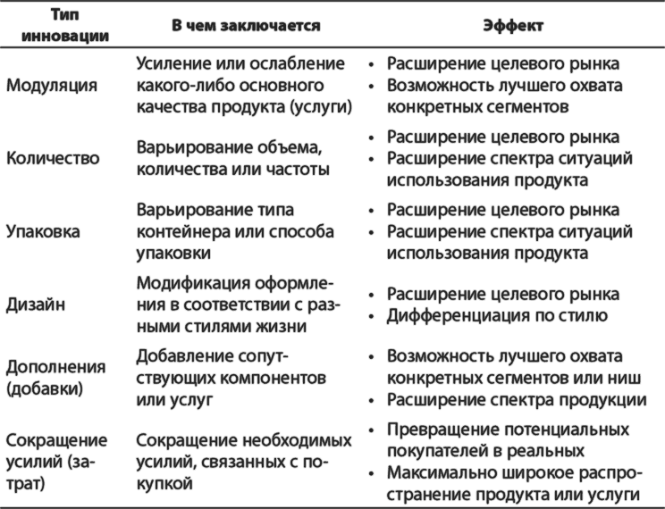

Все перечисленные инновации обладают одним общим свойством:

Они представляют собой постоянное варьирование основного товара или услуги без попыток изменить его (ее) сущность и не могут выйти за рамки заранее определенной категории, поскольку исходят из представления о фиксированном рынке.

Почему это наблюдение так важно? Потому что рассмотренные нами подходы к созданию новых продуктов – самые распространенные и они не связаны с фундаментальными изменениями товара .
Безусловно, такого рода инновации приносят много пользы, поскольку они помогают расширить рынок и превратить потенциальных потребителей в реальных. Однако они не создают новые категории или рынки. Инновация всегда происходит в рамках той категории, в которой возникла первоначальная идея.
Например, выпустив творог с нулевым содержанием холестерина, мы получим возможность продавать свою продукцию новому потребительскому сегменту – любителям творога, беспокоящимся о своем весе и содержании холестерина в крови. Но после того, как конкуренты многократно повторят операцию выделения сегментов для вывода на рынок собственных новых товаров, рынок окажется чрезмерно фрагментированным и придет в состояние насыщения. На рис. 3.1 показана типичная структура категорий и подкатегорий товаров, возникающая в результате неоднократного применения шести рассмотренных нами инновационных стратегий, на рис. 3.2 – структура рынка безалкогольных напитков как характерный пример подобного развития.

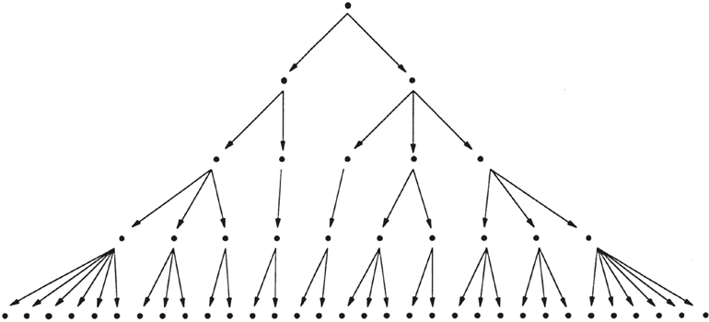
Рис. 3.1. Структура категорий товаров на гиперфрагментированном рынке

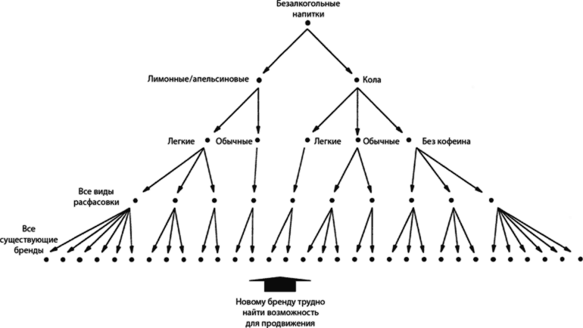
Рис. 3.2. Структура категорий товаров на рынке безалкогольных напитков

Таким образом, главнейшие маркетинговые стратегии – сегментирование и инновации – переживают сегодня кризис. Маркетологи обязаны каким-то образом увеличить продажи и долю своих компаний на рынках и в категориях, достигших насыщения.
Однако в последние годы мы можем наблюдать, как компании выходят на рынок с оригинальными предложениями, демонстрирующими новый образ мыслей, и получают в итоге намного более высокую отдачу, чем была бы возможна при инновациях, остающихся в рамках данного рынка.
Рассмотрению этого нового подхода посвящена глава 4.

Глава 4

Инновации, приносимые на рынок извне, – альтернативный вариант

Ниже мы разберем несколько случаев, в которых поиск и разработка новых идей велись не по схемам, описанным в предыдущей главе, а с применением метода, называемого латеральным маркетингом . Рассмотрение этого метода начнется с примеров, а теории будет посвящена следующая глава.
Новые товары и услуги, о которых пойдет речь, возникли вне фиксированной категории или рынка и во многих случаях сами положили начало новой категории или рынку. Это ситуация, когда разработчик берет имеющийся товар и трансформирует его в той мере, в какой это нужно для удовлетворения новых потребностей или для охвата новых людей/ситуаций, не рассматривавшихся ранее.
Главное преимущество такого рода инноваций в том, что они направлены не на захват части рынка, а на создание совершенно нового рынка.

4.1. Зерновые батончики

Готовые продукты на основе злаков обладают рядом достоинств: они вкусны, питательны и полезны для здоровья. Специалисты компании Hero, выпускавшей разнообразные продовольственные товары, но имевшей низкую долю рынка в категории сухих завтраков, искали способ увеличить эту долю.
Рынок сухих завтраков был уже сильно фрагментирован и насыщен разнообразными вариантами продуктов каждой категории и подкатегории.
Компания Hero не видела для себя возможностей внутри этого рынка и нашла новаторское решение – предложить нетрадиционный способ потребления изделий из дробленого зерна. Идея заключалась в том, чтобы продавать их не как еду для завтрака, а как легкую закуску, не привязанную к определенному времени суток.
Однако вряд ли стоило сохранять для этой легкой закуски форму хлопьев (или иных мелких фигурок) – ведь тогда ее пришлось бы есть руками прямо из пакета! Поэтому возникла мысль использовать форму другого продукта, привычного для потребителей, – шоколадного батончика. Соединение идей дробленого зерна и батончика привело к рождению новой категории – зернового батончика. Техническая задача – придание изделию нужной формы – была решена путем добавления небольшого количества карамели, которая «склеила» мелкие кусочки злаков.
Этот продукт стал настоящим прорывом. Сегодня мы считаем его чем-то совершенно обычным, но в момент выхода на рынок он был действительно новаторским и создавал новые возможности потребления.
Сегодня компания Hero, первой выпустившая зерновые батончики, – один из европейских лидеров в данной категории.
Попробуем подумать над этим и спросить себя: как можно было прийти к такой идее? Ведь зерновой батончик не был инновацией в рамках рынка сухих завтраков, компания не пыталась «нормальным образом» позиционировать его там. Она использовала положительные качества изделий из злаков, но встроила их в совершенно другую концепцию – концепцию сладкого батончика, создав таким путем новый способ использования и новую категорию. Этот процесс, относящийся к латеральному маркетингу , расширил рынок продуктов на основе злаков, распространив их потребление на новый круг ситуаций.

4.2. Kinder Surprise

Шоколадное яйцо Kinder Surprise – это детское лакомство с игрушкой внутри: ребенок съедает шоколад и играет с игрушкой. Игрушки также можно коллекционировать. Продукт был впервые выпущен в Италии в 1972 г. знаменитой кондитерской фирмой Ferrero, которой руководил Микеле Ферреро.
«Киндер-сюрпризы» быстро покорили сердца всех европейцев от мала до велика, а в 1975 г. появились на рынках Канады и США. Посмотрим, как это произошло.
До появления «киндер-сюрпризов» на рынке легких закусок существовали следующие категории товаров: сласти, жевательная резинка, орешки, соленые закуски и мороженое. Уже тогда это был сильно фрагментированный рынок, а сегодня он раздроблен еще сильнее.
В подкатегории шоколадок насыщенность рынка была особенно высокой. Шоколадки самого разного размера, вида и вкуса состязались друг с другом за внимание не только детей, но и их родителей – ведь во многих случаях именно родители покупают детям сладости, и они любят контролировать, что ест их ребенок. В компании Ferrero это понимали очень хорошо.
Планируя выпустить новую шоколадку, производитель мог бы рассматривать варианты, отличающиеся от уже существующих вкусом, дополнительными ингредиентами, дизайном. Это был бы процесс вертикальной инновации, не выходящий за рамки основной концепции – «шоколадка».
Компания Ferrero пошла иным путем. Она создала новую концепцию – шоколадное яйцо с игрушкой внутри, причем игрушки объединяются в серии, так что дети могут их коллекционировать.
Игрушка внутри шоколадки? Если нас интересуют инновации на рынке шоколадок, то при чем здесь игрушки? В конце концов, мы же производим кондитерские изделия!
«Киндер-сюрприз» рекламировался по телевидению и позиционировался как продукт, полезный для здоровья, высококалорийный и богатый углеводами. Размер шоколадного яйца соответствует нормальной детской порции. Раскрыв яйцо, ребенок начинает играть с игрушкой и больше не просит шоколада. Эти два факта убеждали родителей в том, что «киндер-сюрприз» – правильный выбор среди многих других вариантов сладостей.
С точки зрения ребенка, концепция привлекательна втройне: он получает шоколад, игрушку и возможность собирать космические корабли, животных, чудовищ и т. д.
Появление «киндер-сюрпризов» переопределило рынок сластей, создав на нем новую подкатегорию, в которой шоколадные яйца, изобретенные компанией Ferrero, с тех пор являются абсолютными лидерами и не имеют сколько-нибудь серьезных конкурентов.
Сколько единиц продукции могла бы продать Ferrero, если бы выпустила, например, шоколадку с орехами? Наверное, эта шоколадка получила бы 3–5 % рынка.
Кому-то, может быть, трудно понять, в чем разница между еще одной шоколадкой и «киндер-сюрпризом». Ключевой момент здесь тот, что «киндер-сюрприз» обращается сразу к двум потребностям – в еде и в игре. Именно добавление второй потребности стало фактором, изменившим рынок. Пока шоколадка остается шоколадкой, она не может удовлетворить потребность в игре. А «киндер-сюрприз» может.

4.3. 7-Eleven – Япония

Магазины сети 7-Eleven действуют в разных странах. Они торгуют продуктами питания, напитками, медикаментами и другими товарами повседневного спроса 24 часа в сутки без выходных. В Японии их около 7000.
В конце 1990-х гг. руководители японского подразделения 7-Eleven обратили внимание на развитие электронной торговли и определили это явление как потенциальную угрозу для своего бизнеса. Однако решено было не бороться с предприятиями электронной торговли, а сотрудничать с ними. Идея оказалась блестящей.
Магазины 7-Eleven стали пунктами оформления, получения и оплаты онлайновых заказов. Где бы вы ни сделали такой заказ, его можно получить и оплатить в 7-Eleven.
Таким образом, компания пользуется тем, что ее магазины есть в любом уголке Японии. А потребителям их покупки в Интернете обходятся дешевле, поскольку не требуется оплачивать доставку товаров на дом. Заказ можно забрать из магазина 7-Eleven в любое время дня и ночи.
Как руководство 7-Eleven пришло к этой идее? Ведь бизнес розничной сети – это продажа товаров конечному потребителю, а вовсе не логистика! Рынок 7-Eleven основан на потребности покупать пищевые и иные продукты в нестандартные часы, и двигаясь от его определения, вряд ли можно задуматься о возможности передачи покупателям книг или дисков, заказанных ими в Интернете. На каком же рынке выделила свой сегмент компания 7-Eleven?
Здесь мы опять встречаемся с инновацией, которая не могла быть создана в рамках обычного определения рынка для того или иного бизнеса.

4.4. Actimel от Dannon

В конце 1990-х гг. компания Dannon, мировой лидер в производстве молочных продуктов, реализовала новую концепцию и создала совершенно новую категорию в секторе молочных продуктов, выпустив Actimel.
Попросите любого американца, знакомого с Actimel, ответить, к какой категории относится этот продукт, и он скажет, что это не йогурт и не напиток, такой как сок, а нечто совершенно особое и самостоятельное.
Компания представляет Actimel как кисломолочный продукт, защищающий организм от бактерий с помощью десяти миллиардов L. casei immunitas, но вот что интересно: потребители Actimel – вовсе не обязательно люди с проблемами пищеварения или иными недугами. Этот продукт не требует медицинского рецепта, он продается в секциях йогуртов в супермаркетах, и его покупают там обычные люди, которые заботятся о своем здоровье и стараются есть здоровую пищу. Продукт предназначен как для взрослых, так и для детей.
Миллиарды L. casei immunitas… Что они собой представляют? По сообщению компании Dannon – а ее имя внушает доверие, это крохотные частицы, защищающие ваш организм. А поскольку Actimel вдобавок вкусен (в чем легко убедиться), да к тому же изготавливается из молока, потребители считают его хорошим продуктом.
Продукт продается в мелкой расфасовке, так что одна порция не уменьшит ваш аппетит. Это не прохладительный напиток, не йогурт и не сок, но в Европе уже проданы миллионы бутылочек.
Оригинальная и перспективная идея, разве не так? Всего одна или две фирмы выпустили продукты с аналогичной концепцией, но их доля рынка не превысила 10 %. Получила ли бы компания Dannon такую долю для густого йогурта с новым вкусом, смогла ли бы продавать его в таких количествах? Кроме того, популярность Actimel, по-видимому, не повредила другим брендам Dannon.

4.5. Продовольственные магазины на автозаправочных станциях

Традиционно автозаправочные станции были местами, где автомобилисты пополняют запасы горючего. Это основное назначение заправок, но мы привыкли, что там обычно продаются и некоторые так называемые товары импульсной покупки – чипсы, сухарики, жевательная резинка, прохладительные напитки, сладости и т. п. Несколько лет назад на автозаправочных станциях стали продаваться газеты, журналы, диски и даже фотопленка, а в отдельных случаях также продукты питания. Как же это произошло?
В последние пять лет положение заправок было сложным. Их прибыли находились под угрозой из-за постоянного роста цен на бензин и налогов. Поэтому возникла идея расширить магазины, сделав их альтернативным источником дохода. Одновременно давали о себе знать социальные перемены (в первую очередь рост числа семей, где работают оба супруга) и сокращалось свободное время для совершения покупок. Это позволяло предположить, что многие клиенты автозаправочных станций, заезжающие туда, чтобы заправить машину, будут не только делать там импульсные покупки, но и приобретать такие продукты, как спагетти или помидоры.
Некоторые нефтяные компании решили открыть на своих заправках продовольственные магазины с полным ассортиментом товаров. Сегодня в большинстве крупных городов есть автозаправочные станции, где можно купить фрукты, хлеб, овощи, питьевую воду, кофе, соусы и многое другое. Иначе говоря, на их территории обосновались настоящие продовольственные магазины.
Важным преимуществом продажи продуктов питания на автозаправочных станциях является то, что по сравнению с суммами, которые клиенты платят за бензин, цены на продукты не кажутся им очень высокими. «$2 за пакетик соленых орешков – ерунда, когда я только что заплатил $30 за бензин». В обычном супермаркете те же орешки стоят $1, но покупателей это не волнует.
Еще одно преимущество – отсутствие необходимости в специальной парковке. Покупатели оставляют свои автомобили прямо у бензоколонки или около магазина. В среднем они проводят в магазине около пяти минут – именно столько времени им нужно, чтобы купить продукты, которые кончились у них дома.
Сегодня магазины при автозаправочных станциях обеспечивают им существенный процент дохода, поскольку прибыль от продажи бензина составляет около 1 %, а от продажи продовольственных товаров – свыше 50 %.
Супермаркеты на заправках! Мы объяснили, как они появились, и наш рассказ выглядит достаточно логично. Но задумайтесь на минутку: действительно ли есть логика в том, чтобы превращать автозаправочную станцию в супермаркет?

4.6. Интернет-кафе

В кафе и кафетериях обычно продаются кофе, чай, холодные напитки, закуски, сэндвичи… Но при чем здесь Интернет?
Когда Интернет был новинкой, доступной далеко не каждому, кто-то придумал предоставить доступ к Интернету в кафетерии. Так возник новый бизнес под названием интернет-кафе.
Интернет-кафе – это бар, где вы платите или не платите за то, что пьете, но всегда оплачиваете время нахождения за столиком, на котором стоит компьютер, подключенный к Интернету. Можно прийти туда в одиночку, заказать кофе и, сидя за столиком, путешествовать по Всемирной паутине, отправлять и получать электронную почту, общаться в чате.
Интернет-кафе стали очень популярны, и продажа доступа в Интернет приносит их владельцам намного более высокий процент прибыли, чем кофе или безалкогольные напитки.
Кроме того, в интернет-кафе, в отличие от обычных баров, никто не намекнет посетителю, что он слишком засиделся: чем дольше вы остаетесь за столиком, тем лучше для заведения. Владельцу традиционного кафетерия выгодно, чтобы посетитель поскорее освободил столик – тогда это место займут новые клиенты. В интернет-кафе ничего подобного нет – ведь действует схема повременной оплаты, так что само помещение приносит огромную прибыль.
Забудем на минуту об Интернете. Что еще можно было бы придумать для баров и кафетериев? Применить сегментирование и позиционирование. Мы могли бы подумать о кафетерии для гурманов или любителей кофе, где бы предлагалось более полусотни разновидностей этого напитка. Об уютном местечке для парочек или друзей, которым нужно поговорить друг с другом. О «быстром» кафетерии, где вас обслужат с молниеносной скоростью, о системе предоплаты и самообслуживания, о кафетериях для больших групп со столами на десять персон.
Но – Интернет? Заметьте, что, если бы мы думали только о кафетериях, сегментирование и позиционирование не привели бы нас к сочетанию «кафетерий + компьютер».

4.7. Кампания «Стань крестным отцом ребенка»

Многие годы благотворительные организации собирали средства на решение глобальных проблем: голод в странах третьего мира, СПИД, стихийные бедствия и т. д.
Некоторые жертвователи чувствовали, что не понимают, как именно используются их средства. «Хорошо, я дал деньги на борьбу со СПИДом, а на что они пошли – на закупку лекарств или оплату работы врачей?» Людям хочется точно знать, куда идут их деньги.
Инициаторы кампании «Стань крестным отцом ребенка» (Be the godfather of a kid) поняли, как сделать, чтобы дарители видели, на что расходуются их деньги. В рамках этой кампании всякое пожертвование направляется конкретному ребенку, проживающему в определенном городе в определенной стране; жертвователю отправляют фотографию этого ребенка и сообщают его имя.
Минимальный взнос соответствует сумме, необходимой на оплату питания и обучения ребенка с 6 до 13 лет.
Эта кампания была одной из самых успешных в истории фандрайзинга. Источником успеха стало решение думать не о нуждах страны в целом, а о конкретных людях. Получатель пожертвования – реальный ребенок, известный по имени и в лицо, и жертвователь принимает участие в его судьбе.
Большинство других кампаний гарантируют жертвователям, что их деньги используются на строительство домов или школ. Но необходимые ресурсы собираются у многих людей, и уровень удовлетворенности каждого отдельного жертвователя невысок.
А участие в кампании «Стань крестным отцом ребенка» приносит двойное удовлетворение – ведь жертвователь не только видит лицо ребенка, но и знает, что получил этот ребенок за его деньги.

4.8. Телевизионное шоу Big Brother

До появления шоу Big Brother на телевидении существовало немало игр, но все они состояли в том, что участникам задавались вопросы, а потом победители получали призы. Необходимыми элементами соревнования были участники, ведущие и сценарий, рассчитанный на один или два часа.
Формат Big Brother коренным образом изменил концепцию конкурса: эта игра обходится без заранее написанного сценария, не разбита на отдельные состязания, и в ней нет перерывов. Суть шоу такова: 12 человек поселяют в доме, полностью изолированном от внешнего мира, и все, что происходит в этом доме, непрерывно записывается. Телезрители наблюдают за жизнью и поведением участников и голосуют за тех, кто им больше нравится. Каждую неделю (как в романе Агаты Кристи «Десять негритят») один участник исключается из конкурса и покидает дом.
Шоу Big Brother собрало рекордную аудиторию во многих странах. Это высшая ступень реалити-шоу (как в фильме Питера Уира «Шоу Трумана», но с разрешения участников).
Имела бы новая викторина такой же успех? Скорее всего, нет.
Авторы Big Brother изменили парадигму телевизионной игры, соединив соревнование с реальной жизнью.

4.9. Подгузники-трусики

Как известно, между двумя и тремя годами дети научаются обходиться без подгузников. Однако далеко не все легко проходят эту стадию развития, для многих она сопряжена с трудностями и проблемами.
С точки зрения производителей, целевой рынок подгузников как товара широкого потребления ограничен детьми до трех лет. Возникает резонный вопрос: можно ли расширить этот рынок, научившись продавать подгузники для детей старше этого возраста?
Ответом стала блестящая идея – превратить подгузник в нечто вроде детских трусиков. Ребенок может сам спустить и вновь натянуть такие «учебные» трусики, поэтому у него нет ощущения, что ему надели подгузник, словно младенцу, он чувствует себя «почти совсем большим». Однако, если он не сможет сдержать позыв, трусики сработают как подгузник, и случившееся не отразится на внешнем виде одежды.
Таким образом, подгузники-трусики помогают ребенку освоить ношение обычного белья, одновременно избавляя его от смущения.
Обратите внимание: внеся определенные изменения в концепцию, производители подгузников действительно смогли распространить продажи на более старших детей. Им никогда не удалось бы этого добиться, если бы они ограничивались только идеями, исходящими из существующего рынка подгузников. Бессмысленно пытаться продать товар человеку, который в нем не нуждается, но можно и нужно думать о том, как модифицировать этот товар, чтобы сделать его полезным для новой категории потребителей.
Не все примеры латерального маркетинга относятся к недавнему времени. Двум следующим примерам уже немало лет, но и они обязаны своим происхождением латеральному маркетинговому мышлению.

4.10. Барби

«Это произошло в конце 1950-х гг., когда Рут Хандлер заметила, что ее дочь играет с бумажными куклами, выступающими в игре в роли взрослых. Поскольку большинство кукол в то время изображали малышей, Рут подумала о кукле, с которой маленькие девочки могли бы представлять себе, какими они станут, когда вырастут. Она сделала куклу-манекен, которая демонстрировала моду для подростков, назвала ее Барби (в честь своей дочери), а дальнейшее вы знаете из истории».
До того куклы отличались друг от друга ценой, размером, национальностью, дизайном, одеждой, дополнительными принадлежностями, цветом глаз, волос, но практически никому не приходило в голову делать кукол – не малышей. Почему-то все были убеждены, что кукла – это по определению игрушечный малыш, и новые куклы неизменно создавались путем модификации «малышовых» атрибутов.
Не удивительно, что оригинальная идея возникла у человека, не связанного по работе с производством кукол. Профессионалы в этой области, скорее всего, просто не видели возможности создания «взрослой» куклы.
«Барби, самая продаваемая в мире кукла, стала неотъемлемой частью жизни миллионов девочек-подростков. Ее способность покорять сердца не подвластна времени, и во всем мире у нее есть преданные почитатели-коллекционеры. Легендарные коллекционные куклы Барби охватывают самые разные темы, от знаменитостей, таких как Шер, до дизайна модной одежды; в общей сложности в коллекциях Барби более 600 разных кукол».
Барби – продукт нестандартного мышления. Откуда же оно берется? Подробно мы ответим на этот вопрос в следующей главе.

4.11. Walkman (портативный плеер)

Портативные плееры появились в результате случайного стечения обстоятельств. В 1978 г. инженеры компании Sony занимались разработкой портативного стереомагнитофона, но качество записи получалось недостаточно высоким.
Однажды Масару Ибука, почетный президент Sony, предложил вообще убрать у этого магнитофона функцию записи и присоединить к нему легкие наушники, которые тогда разрабатывало другое подразделение фирмы. Действительно, при низком качестве записи устройство обеспечивало очень неплохое качество воспроизведения. С сегодняшней точки зрения такая мысль выглядит вполне логичной, но для того времени она была достаточно неожиданной, поскольку магнитофоны без возможности записи тогда практически не продавались.
Новый продукт был выпущен без особой шумихи – его рекламный бюджет составил всего $100 000. Однако идея и ее воплощение оказались настолько удачными, что плеер Walkman стал одной из самых успешных инноваций за всю историю маркетинга. Благодаря ему компания Sony стала лидером и смогла получить средства на осуществление многих других проектов.
Если бы специалисты Sony думали только о стандартах Hi-Fi, они создали бы еще один бытовой магнитофон. Применив сегментирование и позиционирование в рамках рынка электронной аппаратуры, существовавшего в 1978 г., они могли бы разработать новые магнитофоны, например:
• со сложными функциями – для меломанов;
• с современным дизайном – для любителей нового стиля;
• особо мощные – для молодежи;
• дешевые – для людей с невысокими доходами.

Чтобы изобрести Walkman, нужно было соединить аудиоаппаратуру с концепцией мобильности, подумать о вещи, которую человек сможет носить на себе. Из Walkman развилась обширная категория товаров, называемая персональным или портативным аудио. Объемы продаж портативного аудио во всем мире составляет миллиарды долларов, и Sony лидирует на этом рынке.

Резюме
Итак, мы привели ряд примеров инноваций, которые в свое время оказались весьма успешными и привели к изменению структуры соответствующих рынков.
Таких примеров не счесть. Фактически мы могли бы использовать в качестве примера любую вновь появившуюся категорию товаров. Эл Райс и Джек Траут прямо рекомендуют создание категорий как стратегию для ситуаций, когда конкурентов слишком много.
Создание нового рынка или категории – самый эффективный способ конкуренции на зрелых рынках, где дробление на крошечные сегменты и слишком большое количество брендов не оставляют места для новых возможностей.
Мы живем во времена, когда совершенно не похожие друг на друга отрасли начинают сближаться и на их стыке создаются новые категории. Мы говорим о совмещенном развлечении – обучении («edutainment»), об «офисе на колесах», соединяем телевизор с Интернетом, наблюдаем, как фармакология – изначально ветвь химии – все больше становится ветвью биотехнологии…
Такие виды бизнеса могут возникать в результате латерального маркетингового процесса, необходимость в котором мы рассмотрим в следующей главе.

Глава 5

Латеральный маркетинг – дополнение вертикального маркетинга

В двух предыдущих главах мы описали два диаметрально противоположных способа создания новых товаров. Первый, описанный в главе 3, представляет собой варьирование в рамках существующего рынка; второй которому посвящена глава 4, меняет структуру рынка, создавая на нем новую категорию. Это означает, что измененный товар предполагает не существовавший ранее способ использования, набор ситуаций или целевую группу. Сравнение двух процессов представлено на рис. 5.1.

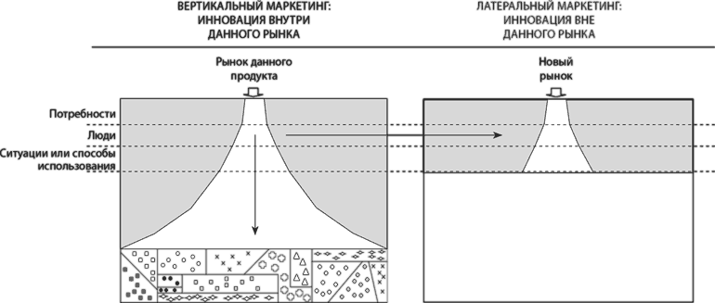
Рис. 5.1. Сравнение вертикального и латерального маркетинга

Первый вариант – это вертикальный маркетинг . При этом инновация осуществляется в рамках имеющегося определения рынка с применением сегментирования и позиционирования и заключается в создании варианта существующего товара путем его изменения. Вертикальный маркетинговый процесс представляет собой логически последовательное движение от общего к частному.
Второй вариант – латеральный маркетинг – предполагает реструктурирование существующей информации и движение от частного к общему с применением менее строгого мыслительного процесса – исследовательского, рискованного и творческого.
Возможно, кто-то подумает, что мы собираемся обосновывать преимущества латерального маркетинга перед вертикальным. Вовсе нет. Оба процесса необходимы и взаимно дополняют друг друга. Более того, достижения латерального маркетинга не могут быть полностью развиты без вертикального маркетинга, который нужен, чтобы обеспечить разнообразие внутри вновь созданной категории.

Латеральный маркетинг – дополнение вертикального маркетинга.

Ниже мы сравним два процесса по следующим критериям:
• на чем базируются;
• как работают;
• какие возможности предоставляют;
• что является источником роста объема продаж;
• в каких случаях должны применяться;
• в сферу чьих обязанностей входят.

Будет показано, как эти процессы дополняют друг друга и как каждый обеспечивает то, что отсутствует у другого. Это означает, что успешный поиск идей для инноваций требует обоих процессов.

5.1. Основа вертикального и латерального маркетинга

При вертикальном маркетинге мы прежде всего, до начала каких-либо других действий, должны определить рынок. Определение рынка используется для создания конкурентных преимуществ, задает рамки, внутри которых осуществляются инновации, и обеспечивает согласованность инноваций, расширяющих бизнес компании, с ее основной миссией.
Латеральный маркетинг основан на поиске таких новых возможностей, которые затрагивают потребности, способы использования, группы потребителей или ситуации, не подпадающие под данное нами определение рынка для нашего товара или услуги. Реализация этих возможностей предполагает принципиальное изменение товара. В главе 4 мы привели примеры того, как могут модифицироваться продукты при применении латерального маркетинга. Перечислим их снова.
• Kinder Surprise: к способам использования шоколадки добавляется игра.
• 7-Eleven: к услугам торговой сети добавляется доставка заказанных товаров из онлайновых магазинов.
• Зерновые батончики: к ситуациям потребления изделий из злаков, считавшихся ранее только едой для завтрака, добавляется «легкий перекус».
• Actimel: к потребностям, которые удовлетворяет йогурт, добавляется защита от бактерий.
• Продуктовые магазины на автозаправочных станциях: к обычному набору услуг автозаправочной станции добавляется продажа продовольственных товаров.
• Интернет-кафе: к набору услуг кафетерия добавляется предоставление доступа в Интернет.
• Программа «Стань крестным отцом ребенка»: к потребностям, удовлетворяемым с помощью пожертвования, добавляется участие в судьбе реального ребенка.
• Шоу Big Brother: к числу зрителей телевизионных конкурсов добавляются подростки.
• Подгузники-трусики Huggies Pull-ups: к числу потребителей подгузников добавляются дети, которым по возрасту не подходят обычные подгузники.
• Кукла Барби: к возрастной группе, имеющей потребность в куклах, добавляются подростки.
• Портативный плеер Walkman: к ситуациям использования магнитофона добавляется прослушивание музыки через наушники на ходу (которое не было возможно на базе существовавших в то время технических решений).

Итак, латеральный маркетинг подразумевает серьезную трансформацию товара или услуги. Результат этой трансформации значительно менее предсказуем, чем в случае с вертикальным мышлением. Здесь мы можем выдвинуть идею, коренным образом преобразующую рынок, каналы распределения и даже миссию компании. Латеральный маркетинг – это исследование всех тех областей, в которые вертикальный маркетинг никогда нас не заведет.
Схема на рис. 5.2 наглядно отображает области исследования для каждого из двух подходов.

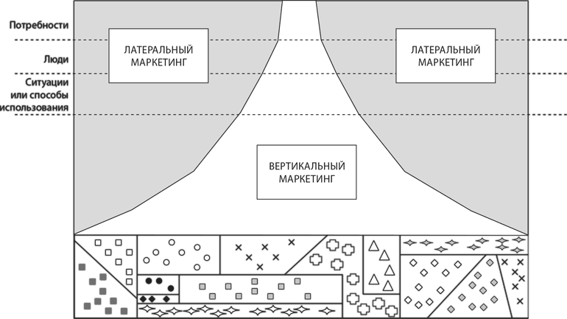
Рис. 5.2. Сферы, исследуемые с помощью латерального и вертикального мышления

Латеральный маркетинг работает там, где вертикальный маркетинг не применяется. Он модифицирует структуру товара, добавляя потребности, способы использования, ситуации или целевых потребителей, не охватываемые соответствующим определением рынка.

5.2. Различия в функционировании латерального и вертикального маркетинга

Вертикальный маркетинг основывается на логическом, последовательном мышлении, которое предполагает движение «сверху вниз», от общего к частному. Латеральный маркетинг получил свое название от латерального , т. е. нестандартного мышления. Знаменитый психолог Эдвард де Боно, который ввел этот термин, определил латеральное мышление как «совокупность процессов, предназначенных для такого использования информации, при котором творческие идеи генерируются посредством проницательного реструктурирования концепций, накопленных в памяти».
Таким образом, в латеральном мышлении можно выделить две составляющих:
• анализ моделей (фиксированных концепций, хранящихся в нашей памяти);
• приемы изменения этих моделей (пути их трансформации).

Латеральный маркетинг создает , вертикальный – выбирает .
Первоначальный набор приемов перестройки моделей был позднее расширен многочисленными последователями Эдварда де Боно, разработавшими целый ряд собственных методик.
Нижеследующий список в точности воспроизводит перечень различий между латеральным и вертикальным мышлением из второй главы книги де Боно «Латеральное мышление», но применительно к маркетингу:
• латеральный маркетинг открывает новые направления, вертикальный движется в некотором заданном направлении;
• латеральный маркетинг – творческий, вертикальный – аналитический;
• для вертикального маркетинга всегда известна последовательность, тогда как в латеральном маркетинге можно без видимой системы перескакивать с одной категории товаров или услуг на другую, чтобы найти идею и с ее помощью вызвать перемены;
• в вертикальном маркетинге все шаги должны выполняться по правилам, в то время как в латеральном маркетинге это необязательно – важен только конечный результат: если он удачен, то и весь процесс считается удачным;
• вертикальный маркетинг предполагает выбор путем отбрасывания определенных вариантов, латеральный не отбрасывает никаких альтернатив, способных привести к созданию новой концепции;
• латеральный маркетинг допускает использование категорий или продуктов, никак не связанных с нашим продуктом, тогда как вертикальный маркетинг исключает все, что выходит за рамки определения нашего потенциального рынка;
• латеральный маркетинг предполагает исследование наименее очевидных путей, вертикальный – последовательное движение по очевидному пути;
• процессы латерального маркетинга носят вероятностный характер, процессы вертикального маркетинга детерминированы.

Латеральное мышление заключается в анализе моделей и провоцировании изменений в этих моделях. Вертикальный маркетинг опирается на логику, латеральный – на вероятностный процесс.

5.3. Влияние, оказываемое на рынок латеральным и вертикальным маркетингом

В главах 2 и 3 мы описали возможности вертикального маркетинга. Говоря кратко, он:
• приносит идеи для расширения данного рынка ;
• помогает на данном рынке превратить потенциальных покупателей в реальных ;
• обеспечивает присутствие продукта во всех ситуациях, где это возможно в рамках существующего рынка;
• помогает достичь максимального охвата данного рынка;
• помогает находить новые оси позиционирования в рамках рынка товара/услуги.

Тем не менее, когда компания в течение длительного времени использует на зрелом рынке вертикальный маркетинг, генерируемые при этом инновации обеспечивают лишь небольшое увеличение объема продаж, причем в значительной степени оно происходит за счет других товаров той же компании.
Латеральный маркетинг, в противоположность вертикальному, генерирует инновации, создающие новую категорию или подкатегорию товара. При этом могут возникать следующие эффекты:
1. Изменение структуры рынка вследствие появления новой категории или подкатегории. Например, выпуск компанией Sony плеера Walkman привел к радикальной перестройке рынка электроники, так как превратил миллионы молодых людей, не составлявших в тот момент потенциального рынка, в реальных потребителей персонального аудио.
2. Сокращение объема продаж других товаров на данном рынке. Например, с появлением Kinder Surprise снизились продажи не только шоколада, но и других сладостей, а также орешков и соленых закусок. Барби отобрала огромный процент продаж у кукол-«малышей».
3. Отсутствие ущерба для других товаров того же рынка. Например, объем продаж Actimel увеличивается за счет роста потребления, поскольку этот продукт не заменяет йогурт и выпивается утром, перед уходом в школу или на работу, в качестве дополнения к завтраку. Actimel генерирует продажи самостоятельно, а не за счет других категорий.
4. Сокращение продаж сразу в нескольких категориях. Например, зерновые батончики, употребляемые как легкая закуска, отрицательно влияют на продажи продуктов сразу нескольких категорий – шоколадок, соленых закусок, даже йогуртов, которыми перекусывают люди, предпочитающие здоровую пищу. Они серьезно вредят всем этим категориям (см. рис. 5.3).

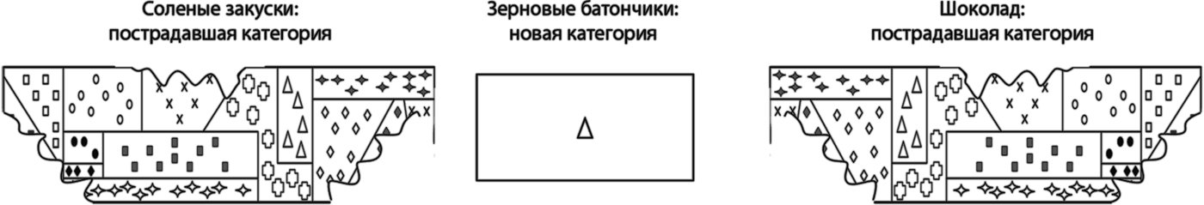
Рис. 5.3. Латеральный товар забирает часть объема продаж у других категорий

В этом смысле основным преимуществом латерального маркетинга следует считать преодоление фрагментации – одной из главных проблем, мешающих успеху новых товаров.

5.4. Источник спроса

Спрос на новые товары, созданные методами вертикального маркетинга, определяется двумя факторами:
1. На ранней стадии жизненного цикла товара спрос обеспечивают имеющиеся участники рынка и те потенциальные покупатели, которых привлекло новое предложение.
2. На более поздних стадиях спрос растет медленнее, главным образом за счет снижения доли конкурирующих товаров.

Когда же при создании товара используется латеральный маркетинг, механизмы формирования спроса таковы:
1. Спрос формируется за счет конкурентов в широком смысле слова, сразу в нескольких категориях.
2. Иногда у продукта вообще нет аналогов. Если новинка не претендует явным образом на место какого-либо существующего товара и удовлетворяет основную потребность, продажи генерируются за счет роста потребления. Однако это достаточно редкий случай.

5.5. Ситуации, в которых следует использовать каждый тип маркетинга

Оба маркетинговых процесса важны. В таблице 5.1 перечислены ситуации, в которых один из них может оказаться более подходящим, чем другой. Здесь необходимо учитывать следующие обстоятельства и соображения.
Инновации, представляющие собой результат вертикального маркетинга, легче принимаются и понимаются потребителями.
Необходимо, чтобы потребители быстро понимали, чем полезен тот или иной новый продукт, впервые появившийся на рынке. Если понимание запаздывает, шансы на успех намного снижаются.
Поскольку при использовании вертикального маркетинга инновации осуществляются внутри существующей категории, потребители практически мгновенно понимают, в чем особенности и преимущества нового продукта. Для просвещения потребителей нужно меньше усилий, и пробные покупки совершаются ими раньше.

Таблица 5.1. Сопоставление ситуаций, в которых предпочтительно использовать вертикальный или латеральный маркетинг
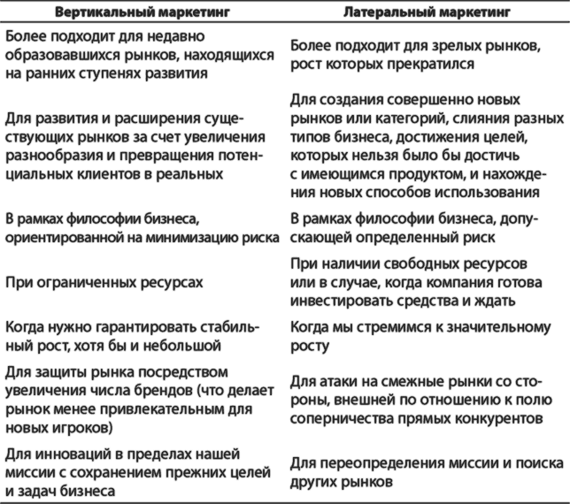

Инновации, ставшие результатом латерального маркетинга, могут очень отличаться от всего, с чем знаком потребитель, и тогда их освоение потребует больше времени. Именно поэтому клиенты поначалу медлили, например, заходить в интернет-кафе или покупать кукол Барби.
При использовании латерального маркетинга приходится двигаться более медленными темпами, чем при использовании вертикального, причем это касается всех стадий принятия нового товара – от пионеров до массового охвата рынка. Усилий, затрачиваемых на просвещение и информирование потребителей, а также непосредственно на продажу товара, в этом случае значительно больше.
Многие компании, выбирая между двумя вариантами нового коммерческого предложения, выберут более простой, а не более оригинальный. Поясним, почему это происходит. Ожидаемая прибыль зависит от вероятности успеха – она рассчитывается как произведение этой вероятности, предполагаемого общего объема продаж и маржи:

Ожидаемая прибыль = Вероятность успеха × Объем × Маржа.

Для инноваций, осуществляемых в рамках вертикального маркетинга, вероятность успеха высока, но увеличение объема продаж в случае зрелого и сильно фрагментированного рынка незначительно. Естественно, итоговая прибыль тоже получается скромная.
При использовании латерального маркетинга ситуация выглядит противоположным образом: вероятность успеха может быть низкой, зато объем продаж, достигаемый в удачном варианте, чрезвычайно высок.
Много ли могла бы получить компания Sony, если бы вместо плеера Walkman выпустила на рынок еще одну аудиосистему для дома? Сравните результаты выпуска Барби и какого-нибудь очередного пупса, который умеет смеяться и говорить «Мама».
Инновации вертикального маркетинга проще с точки зрения разработки и реализации.
Варьирование существующих товаров или услуг – рутинная работа, выполняемая в соответствии с хорошо известной, логичной и последовательной процедурой. Модификация, не затрагивающая основную схему, не требует таких творческих усилий, какие нужны, когда требуется изменить саму эту схему или модель.
Наоборот, латеральное, нестандартное мышление для нас непривычно. В школе ему не учат, а ведь упражнения – основа его применения.
Далее, число технических приемов, позволяющих применить латеральное мышление в маркетинге, невелико. Хотя об инновациях и креативности написано очень много, методы, излагаемые в книгах, далеко не всегда можно связать с практикой или теорией маркетинга. Для маркетинга не существует системы латерального мышления, и это мешает развитию латерального маркетинга. Креативность – это качество, но творчество представляет собой процесс, и профессионалам для проведения латерального маркетинга необходимы определенные схемы и процедуры.
Одна из задач настоящей книги заключается в разработке системы латерального мышления, ориентированной на потребности маркетинга. Благодаря такой системе маркетологи получат в свое распоряжение набор инструментов и методов для латерального маркетинга.
Инновации вертикального маркетинга проще с точки зрения производства.
Как правило, новые продукты, разработанные методами вертикального маркетинга, изготавливаются легче, дешевле и быстрее. Это важный положительный момент, поскольку из-за короткого жизненного цикла продуктов разработка новинок должна вестись в лихорадочном темпе. Как следствие компании отдают предпочтение инновациям вертикального маркетинга: «неотложное не оставляет времени на важное».
Например, парфюмерной компании достаточно разработать новый аромат, форму флакона, рисунок для этикетки, коробки – и можно немедленно начинать производство. Парфюмеры ведут настоящую войну новых брендов. Скажем, в Испании к каждому Рождеству появляется почти сотня новых марок духов.
С инновациями латерального маркетинга дело обстоит далеко не так просто. Они могут потребовать серьезных вложений в производство, а иногда даже создания отдельного предприятия. Например, «киндер-сюрприз» намного сложнее в изготовлении, чем шоколадный батончик.

Инновации латерального маркетинга сложнее с точки зрения как разработки и реализации, так и освоения потребителями, но отдача от них может быть намного выше, поскольку объем их продаж может расти за счет развития новой потребности, а также за счет сразу нескольких смежных категорий.

5.6. Кто отвечает за инновации каждого типа

Применяя методы вертикального маркетинга, мы задействуем левое, «логическое» полушарие нашего мозга. При латеральном маркетинге активно работает правое полушарие – «интуитивно-творческое». Соединение логики и интуиции обладает мощным потенциалом.
Творческие задачи можно поручить далеко не всякому. Разумеется, очень важно выявлять уникальные дарования, поощряя их к выдвижению блестящих идей. «Такое под силу фантазеру, мечтателю, творческой личности».
Но творчество вовсе не исключает метода. Свой метод был и у Вольфганга Амадея Моцарта, и у Леонардо да Винчи, и у Томаса Эдисона. Наша следующая глава посвящена творческим методам, применяемым в латеральном маркетинге.
Решением творческих задач занимаются самые разные службы и организации. Рекламную кампанию поручают директору креативной группы рекламного агентства, разработку концепции новых товаров – маркетинговым исследователям, идей новых товаров компания ждет от своего отдела исследований и разработки.
Создание новых категорий, которое сегодня не может не опираться на творчество, на применение правого полушария мозга, должно стать дополнительной функцией отделов маркетинга, которую тем следует принять со всем уважением.

Латеральный маркетинг позволит маркетологам выполнять творческие функции, не полагаясь на случайные озарения. Определение процесса необходимо. С ним становится возможным использование для решения маркетинговых задач правого полушария мозга.

Резюме
Латеральный маркетинг – не замена, а дополнение вертикального маркетинга (см. табл. 5.2). С его помощью реализуется возможность изобрести новый, неординарный продукт с необычным набором свойств, рассчитанный на отвергнутые ранее потребности, целевую группу, способы и ситуации использования.
Для этого нужно рассматривать модель рынка как нефиксированную и вести целенаправленную работу по ее реструктурированию для получения нового рынка. В процессе такой работы можно рассчитывать на создание новых категорий, изменение содержания бизнеса, расширение миссии компании.
В следующей главе мы определим и опишем в целом процесс применения латерального маркетинга, который поможет профессионалам формировать блестящие новые идеи.

Таблица 5.2. Сопоставление вертикального и латерального маркетинга
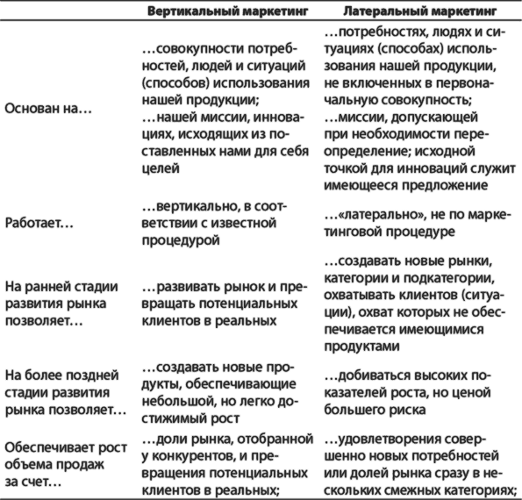

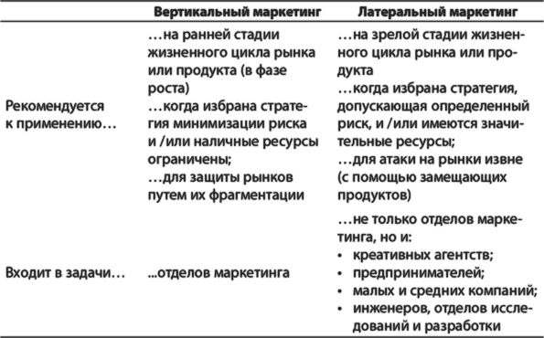

Глава 6

Определение процесса латерального маркетинга

6.1. Определение латерального маркетинга

Латеральный маркетинг – это рабочий процесс, который получает на вход существующие объекты (товары или услуги) и дает на выходе инновации – товары или услуги, нацеленные на потребности, группы клиентов или способы/ситуации использования, не охваченные в настоящее время; таким образом, этот процесс с высокой вероятностью приводит к созданию новых категорий или рынков.

Здесь важно иметь в виду:
• латеральный маркетинг – это процесс ;
• это процесс методический , выполняемый в определенной последовательности;
• он применяется к некоторому существующему объекту (товару, услуге, бизнесу);
• его конечным результатом является инновация , причем в ряде случаев это новая подкатегория, категория или рынок.

6.1.1. Цели латерального маркетинга

Латеральный маркетинг может проводиться для получения ответа на любые из следующих вопросов:
1. Какие другие потребности сможет удовлетворять мой товар, если его изменить?
2. Какие еще потребности можно добавить к моему товару, чтобы сделать его непохожим на все прочие товары?
3. Кого из тех, кто не является сейчас потребителем товара, можно было бы охватить путем его изменения?
4. Что еще можно предложить существующим потребителям/клиентам?
5. В каких дополнительных ситуациях сможет использоваться товар, если его изменить?
6. Какие другие товары могут охватывать ситуации или виды использования моего нынешнего товара?
7. Для чего еще может использоваться мой товар?
8. Какие другие товары могут быть созданы на основе моего нынешнего товара?
9. Какие замещающие товары можно разработать для атаки на данный товар?

Перейдем теперь к осуществлению самого процесса.

6.2. Логика творчества

Процесс творческого мышления представляет собой последовательность из трех простых шагов:
1. Выбрать фокус .
2. Сместить фокус (произвести латеральный сдвиг) для генерирования стимула.
3. Установить связь.

Фокусом может быть любой объект, на котором нужно сконцентрироваться, – например, проблема, требующая решения, поставленная цель или обычный предмет, такой как «цветок» (см. рис. 6.1).

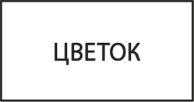
Рис. 6.1. Фокус

Смещение (латеральный сдвиг ) – это прерывание логической цепочки в ее середине. Например, можно сместить утверждение «цветы вянут» и получить «цветы, которые никогда не вянут» (см. рис. 6.2).

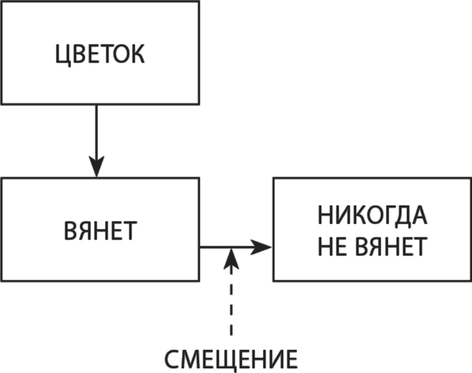

Рис. 6.2. Смещение понятия

«Смещенная» идея может иметь смысл, а может, и не иметь его, но она, безусловно, заставит задуматься.
Для создания латеральных сдвигов существуют конкретные специальные приемы, которые мы рассмотрим позднее.
Смещение фокуса обычно приводит к нарушению связи, образованию некоего разрыва. В нашем примере разрыв возникает между понятиями «цветок» и «не вянет» (см. рис. 6.3). Этот разрыв, представляющийся проблемой, – в действительности источник творчества, наш стимул . Почему?

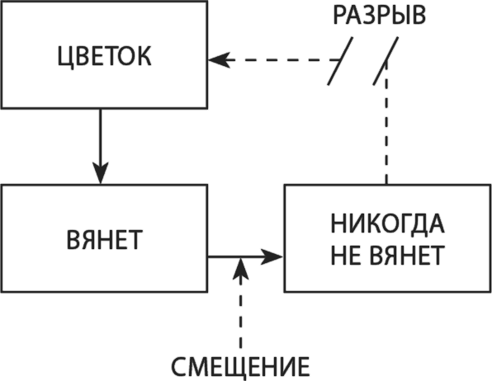
Рис. 6.3. Образование разрыва в результате смещения

Потому что наш мозг – самоорганизующаяся система, постоянно занятая установлением связей. Если предъявить сознанию две никак не связанных друг с другом идеи, мышление попытается преобразовать их так, чтобы между ними обнаружилась логическая связь.
Так, в нашем примере нужно так преобразовать понятие «цветок», чтобы оно перестало противоречить идее «никогда не завянет». Для этого нам понадобится что-то изменить, в противном случае мы не сумеем связать два элемента.
Вот один из возможных путей. Попробуем спросить себя: при каких обстоятельствах цветок не завянет? Очевидно, этого не произойдет, если он сделан из ткани или пластика. Мы пришли к новой идее – «искусственный цветок». Связь установлена, и разрыв успешно ликвидирован (см. рис. 6.4).

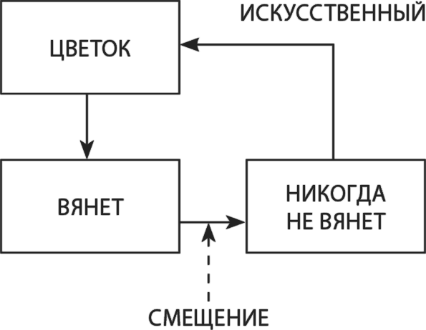
Рис. 6.4. Связь

Именно так происходит творчество. Всякая инновация представляет собой результат соединения двух идей, между которыми, вообще говоря, не видно очевидной и непосредственной взаимосвязи.
Итак:
• «Цветок» – это фокус .
• «Никогда не вянет» – это смещение одной из характеристик цветка.
• Разрыв между понятиями «цветок» и «никогда не вянет» – это стимул .
• Преобразование заключается в изменении материала цветка.
• Связь представляет собой новую идею, или понятие, – «искусственный цветок».

Хитрость здесь в том, что задним числом все найденные идеи и решения в обязательном порядке получают логическое обоснование. Но сумели ли бы мы найти их, не будь у нас стимулов? Скорее всего, нет. Смещение, т. е. сознательное нарушение логической цепочки, дает нам стимул, который не может выработать логическое мышление. Именно поэтому стимулы – необходимый элемент для формирования новых идей.

6.3. Общие черты юмора и творческого мышления

Логика творчества очень похожа на логику юмора. Рассказывая анекдот, рассказчик описывает исходную ситуацию (фокус ) и смещает ее, намеренно создавая смысловой разрыв (изменение ракурса в середине анекдота). Слушатели должны найти логику, а для этого произвести преобразование , которое позволит им связать две идеи. Когда связь установлена, это вызовет смех.
Возьмем в качестве примера известную фразу великого комика Граучо Маркса: «Меня не интересует вступление в клуб, который принял бы меня в свои члены».
Первая часть фразы – это фокус : мы думаем, что Граучо собирается как-то определить клубы, объединяющие неприятных ему людей. Вторая часть, где он говорит о своем приеме в клуб, смещена относительно первой. Разрыв заключается в том, что Граучо не согласен вступить в клуб как раз тогда, когда клуб согласен его принять. Эта фраза логически противоречива, и чтобы разрешить противоречие, нужно преобразование . Иначе говоря, необходимо найти для всей фразы иной ракурс, в котором она станет осмысленной. Мы находим такой ракурс – Граучо говорит, что считает собственную личность не приемлемой ни для кого, включая даже его самого, – и смеемся. Весь мыслительный процесс занимает меньше секунды.

6.4. Почему важно понимать логику творческого процесса

Когда механизмы творчества раскрыты и описаны, его таинственность исчезает. Обнаруживается, что это не волшебство, а процесс из трех шагов, доступных любому.
Человеку, решившему применять латеральный маркетинг, нужно полностью осмыслить все три шага, чтобы в любой момент понимать, на каком из них он находится и что собирается делать дальше.
Так, думая о фокусе, я должен сознавать, что еще только готовлюсь к смещению, а размышляя о смещении – что пока лишь вырабатываю стимул для дальнейшего использования. Когда же я стараюсь найти преобразование, позволяющее установить связь, мне следует учитывать, что я работаю над изменением стимула, а моя цель – сделать всю конструкцию логичной.

Логика творчества такова: мы берем какой-нибудь элемент, смещаем один из его аспектов, а затем устанавливаем связь, устраняя таким путем возникший разрыв. Логика творчества сходна с логикой юмора.

6.5. Три шага для процесса латерального маркетинга

Выбрав товар или услугу, для которого (которой) будет проводиться латеральный маркетинг, мы должны выполнить следующие шаги:
1. Выбрать фокус для будущего смещения.
2. Вызвать смещение, в результате которого образуется разрыв.
3. Придумать, как соединить разрыв.

6.5.1. Выбор товара или услуги

Латеральный маркетинг начинается с товара или услуги. Здесь у нас есть два варианта:
1. Выбрать товар или услугу, который (которую) мы продаем.
2. Выбрать товар или услугу, с которым (которой) нам трудно конкурировать.

То, что мы начали с выбора товара, может показаться странным: ведь общеизвестно, что в маркетинге надо в первую очередь думать вовсе не о товаре, а о покупателе. Однако творчество берет начало в конкретных вещах, что отмечали многие гениальные личности. Эдисон говорил, что новое – это другой способ наблюдения той же самой реальности. Теория относительности Эйнштейна основана на мысленном эксперименте, в котором одна и та же пара событий наблюдается человеком, едущим в поезде, и человеком, стоящим возле железнодорожного полотна.
Творческое мышление развивается снизу вверх, от частного к общему. Оно индуктивно, а не дедуктивно.

Процесс латерального маркетинга начинается с выбора товара или услуги.

6.5.2. Шаг 1: выбор фокуса

Определив товар, мы должны выбрать в нем фокус. Что же представляет собой фокус, является ли он аспектом товара?
Один из лучших способов осуществления инноваций заключается в разделении какой-либо общепринятой модели на составляющие. Мы должны принять во внимание то, что всякая модель состоит из частей и изменить ее можно, только разбив на части.
Для разбиения товара или услуги удобнее всего воспользоваться схемой вертикального маркетинга. Это оптимальный путь.
Почему? По нескольким причинам. Во-первых, вертикальная схема хорошо знакома всем профессиональным маркетологам, что облегчает организацию совместной работы. Если каждый участник группы станет пользоваться собственным способом анализа, работать будет трудно.
Во-вторых, схема вертикального маркетинга полна. В ней есть все элементы, значимые с коммерческой точки зрения: потребность, способы использования, бренд, цена.
В-третьих, благодаря постоянному широкому применению эта схема очень удобна.
Однако в ней слишком много компонентов. Одна лишь политика продвижения насчитывает более десятка аспектов, каждый из которых, вообще говоря, можно было бы сделать фокусом (например, рекламное обращение, каналы распространения и носители рекламы, стиль рекламной кампании, ее адресаты, уникальное коммерческое предложение).
Следовательно, необходимо упрощение.
Мы предлагаем для целей латерального маркетинга распределить все составляющие вертикального маркетинга по трем основным уровням, как показано на рис. 6.5:
1. Уровень определения рынка .
2. Уровень продукта .
3. Уровень инструментария маркетинга (т. е. всего комплекса маркетинга за исключением продукта).

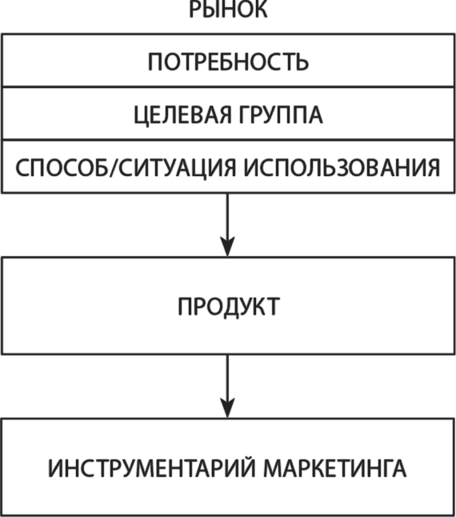
Рис. 6.5. Три уровня латерального маркетинга

Применение приемов латерального маркетинга к нашему определению рынка будем называть латеральным маркетингом с фокусом на рынке (см. рис. 6.6). Так, в случае рынка подгузников попытка модифицировать его (например, выпустив подгузники для детей, которые учатся обходиться без них) – это латеральный маркетинг с фокусом на рынке.
Применение этих же приемов к нашему определению продукта назовем латеральным маркетингом с фокусом на продукте (см. рис. 6.7). Попытка изменить подгузник с единственной целью сделать его другим представляет собой латеральный маркетинг с фокусом на продукте.

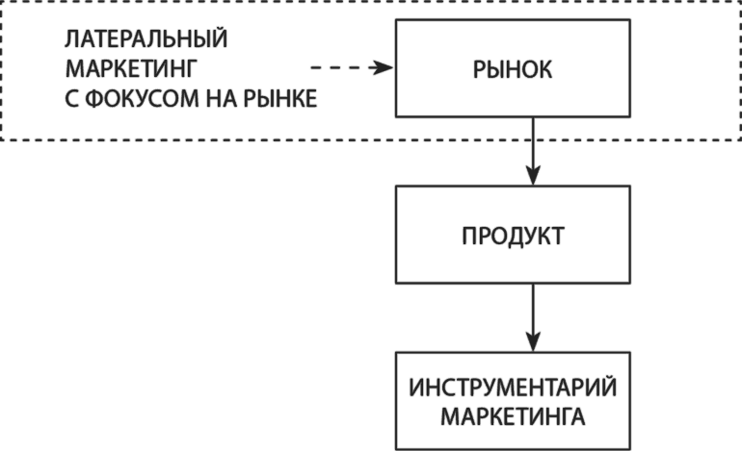
Рис. 6.6. Фокус на рынке

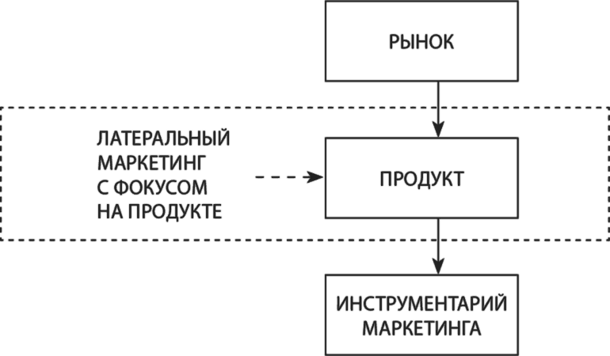
Рис. 6.7. Фокус на продукте

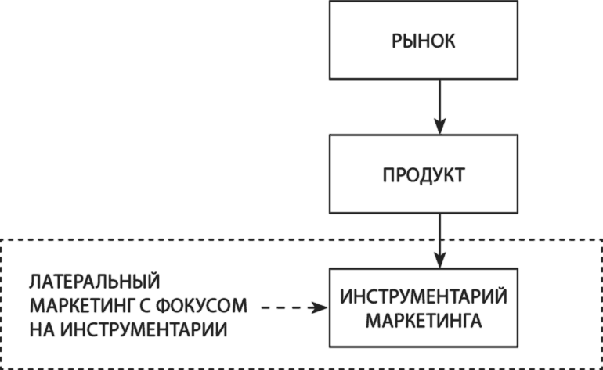
Рис. 6.8. Фокус на инструментарии

Наконец, если мы применяем латеральный маркетинг к каким-либо маркетинговым инструментам, следует говорить о латеральном маркетинге с фокусом на инструментарии (см. рис. 6.8). В случае подгузников латеральным маркетингом с фокусом на инструментарии могла бы стать, например, новая схема их продажи, такая как поставка в счет выплаты пособия на детей.

Первый шаг заключается в выборе одного из трех уровней: рынка, продукта или инструментария маркетинга.

Но почему мы должны разбивать процесс вертикального маркетинга именно на эти три группы, а не на какие-либо другие?
Дело в том, что на уровне продукта присутствует осязаемое решение («что»). На уровне рынка представлены польза или потребность («почему»), потребитель/покупатель («кто») и способы/ситуации использования («когда», «где», «с кем»). Что же касается инструментария маркетинга, то он не связан с вопросами о том, что, где, когда, кому и зачем понадобится. Единственное, что здесь определяется, – это как будет продаваться продукт или услуга.
Смещение, которое происходит после выбора фокуса, затрагивает только какой-то один элемент, оставляя неизменным все остальное. Таким образом, предложенное разделение на уровни имеет решающее значение. Посмотрим, как оно отразится на ходе процесса латерального маркетинга в каждом из трех случаев.
Если мы выберем в качестве фокуса уровень продукта и выполним смещение любого типа (допустим, соединим кафетерий с компьютерами), дальше нам нужно будет превратить свою идею в возможность, а для этого – найти для нашего продукта (услуги) рынок. Кому может понравиться сочетание «кафетерий + компьютер»? Чем оно полезно? При каких условиях его примут клиенты?
Заметьте, вопросы об инструментах маркетинга не задаются. Почему? Потому что обсуждать их пока еще рано – на данный момент мы лишь выявили способ использования и получили стимул. Далее необходимо установить связь, ликвидировав разрыв между нашим продуктом и первым уровнем, а после этого можно будет уже заняться и инструментарием маркетинга (см. рис. 6.9).

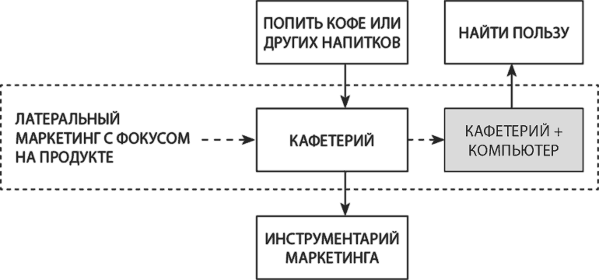
Рис. 6.9. Фокус на продукте (услуге): соединение кафетерия и Интернета

Пусть теперь в качестве фокуса выбран уровень рынка – скажем, рынка мотоциклов. Из элементов этого уровня мы выбираем ситуацию использования – на суше – и выполняем произвольное смещение: например, предлагаем, чтобы мотоцикл ездил по воде. Сегодня водный мотоцикл хорошо известен, но вообразите, что это не так. Водный мотоцикл? Абсурд! Как же он сможет ездить? Наверное, у него не должно быть колес, двигатель должен находиться сзади, как у моторной лодки, и т. д. (см. рис. 6.10).

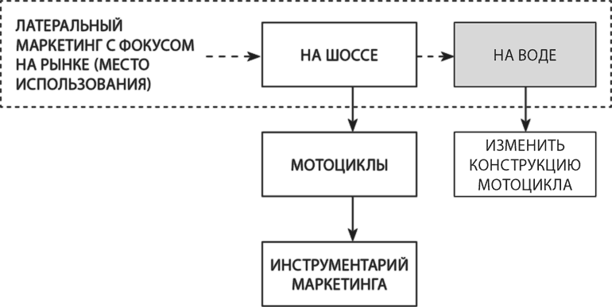
Рис. 6.10. Фокус на рынке: изменение ситуации использования (мотоциклы)

Здесь инструменты маркетинга тоже не обсуждаются – ведь у нас еще нет технического решения, которое позволило бы реализовать придуманный нами способ использования. А пока водный мотоцикл не создан, нет смысла попусту тратить время, размышляя о том, как его продавать.
Наконец, представим себе, что мы выбрали уровень инструментария маркетинга – к примеру, маркетинга мобильной связи. Мы смещаем цену (в данном случае – способ тарификации), предлагая, чтобы пользователь платил всегда, даже когда телефон отключен.
Обратите внимание – два первых уровня не затрагивались, и их связи остались ненарушенными! Таким образом, несоответствие следует устранять на том самом уровне, на котором оно возникло (см. рис. 6.11).
У нас по-прежнему есть продукт (мобильный телефон) и осмысленный способ его использования (звонки в «мобильных» ситуациях). Единственное, к чему привело предложенное нами смещение цены, – это возникновение разрыва в элементе «как»: элементы «что» и «почему» остались неизменными.
Чтобы устранить разрыв, можно, например, ввести фиксированную ежемесячную абонентскую плату, которая будет устанавливаться для каждого пользователя индивидуально,

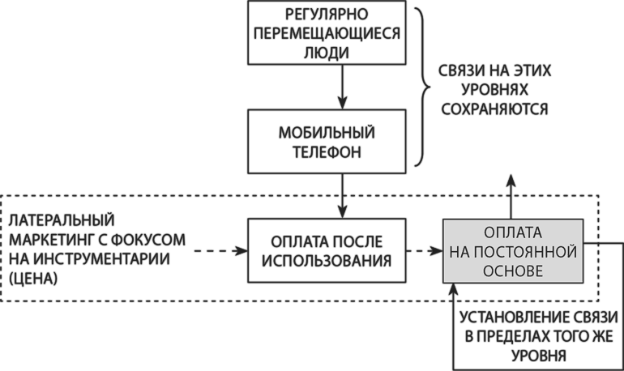
Рис. 6.11. Фокус на инструментарии маркетинга – сотовая связь

на основе усредненных данных о его разговорах за предыдущий год. Каждый месяц абонент будет получать по электронной почте извещение о количестве израсходованных минут и в зависимости от того, говорил ли он больше или меньше среднего, вести себя с той или иной степенью осторожности в следующем месяце. Через шесть месяцев оператор либо взыщет с него дополнительную сумму, либо вернет неизрасходованные деньги. Потребитель контролирует расходы, а оператору гарантируется ежемесячно некоторый минимальный объем использования его услуги.
Отметьте, что мы разработали новый вариант продукта, подкатегорию, а не абсолютно новый продукт или способ использования.
При выборе фокуса на любом из трех уровней должны учитываться три важных факта.
Работа с предварительно поставленной задачей или без таковой. При смещении на первом уровне сам продукт фиксирован, а разрыв возникает вследствие перенесения этого продукта в необычные условия (например, пиво для мотоциклистов, апельсиновый сок ночью, яблоки у администратора отеля, продажа продуктов питания на автозаправочных станциях, молоко после игры в теннис).
Выбор рынка в качестве фокуса предполагает работу, направленную на решение вполне определенной задачи. Рынок, который должен быть охвачен, нам известен, и требуется найти техническое решение для такого охвата. Мы придумали не существовавшее ранее применение, нестандартную целевую группу, использование немыслимым способом или в непривычной ситуации и теперь стараемся понять, как изменить наш продукт, чтобы он подошел для этого нового контекста. Следовательно, фокус на уровне рынка означает латеральный маркетинг с заранее поставленной задачей.
Когда же выбирается какой-либо из двух других уровней – особенно уровень продукта, – наши действия выглядят совершенно иначе. Мы смещаем сам продукт, а затем смотрим, что получается и как можно было бы использовать полученный объект. Это эвристический, исследовательский путь, здесь поиск ведется скорее наугад, чем целенаправленно.
Мы придумали новый товар и теперь пытаемся понять, какой контекст будет для него подходящим (применение, потребители, способы/ситуации использования). Таким образом, фокус на продукте (или на инструментарии) означает латеральный маркетинг без заранее поставленной задачи (кроме общей задачи создать нечто новое).
Фокус . Фокус определяет тот уровень вертикального маркетинга, на котором произойдет первое смещение. Чем выше этот уровень, тем больше у нас шансов создать новую категорию.
Якоря. После выбора уровня мы еще должны определить, какой конкретный маркетинговый аспект станет нашим фокусом.
Если, например, мы работаем с компьютерами и выбираем в качестве фокуса уровень продукта, что мы будем смещать – клавиатуру? экран? процессор? Это якоря, которые составляют наш продукт.
Три названных элемента могут быть интересны с точки зрения смещения. Изменив любой из них, мы отойдем от существующего продукта. А вот мышь вряд ли обеспечит нам прорыв, поскольку она не относится к основным элементам компьютера.
Мы подробнее рассмотрим работу с якорями в главах 7 и 8, которые посвящены латеральному маркетингу на уровнях соответственно рынка и продукта.

При фокусировании на уровне рынка или продукта смещение приводит к образованию разрыва между продуктом и рынком. При устранении таких разрывов нередко создаются новые категории. В случае же фокусирования на инструментарии маркетинга связь между продуктом и рынком сохраняется, так что смещение может привести к созданию новой подкатегории или коммерческой формулы.

6.5.3. Шаг 2: генерирование маркетингового разрыва

В основе латерального маркетинга лежит разрывание логической связи. Нет разрыва – нет и латерального маркетинга. Если смещение не привело к образованию разрыва, мы ведем вертикальный маркетинг, а не латеральный.
Разрыв по определению требует «скачка». Чтобы его сгенерировать, необходимо временно прервать логический ход мысли.
Как же это сделать, если мы всю жизнь учились мыслить именно логически? В своей книге «Латеральное мышление» Эдвард де Боно предложил несколько специальных приемов, помогающих выйти за рамки привычных способов рассуждения, а его многочисленные последователи добавили к первоначальному списку собственные методы.
Но практически все подходы основаны на шести базовых операциях. Используя их, мы сознаем, что мыслим нелогично. Возможные действия с фокусом таковы:
• заменить;
• инвертировать;
• соединить с чем-либо;
• гиперболизировать;
• удалить;
• перестроить.

Проиллюстрируем шесть названных операций на одном и том же примере – допустим, на посылке роз любимому человеку в День святого Валентина (фокус на продукте).
• Заменить: посылать в День святого Валентина лимоны.
• Инвертировать: посылать розы во все дни года, за исключением Дня святого Валентина.
• Соединить: посылать в День святого Валентина розы и карандаш.
• Гиперболизировать: посылать в День святого Валентина миллион роз (гиперболизация вверх – преувеличение) или всего одну розу (гиперболизация вниз – преуменьшение).
• Удалить: не посылать роз в День святого Валентина.
• Перестроить: пусть в День святого Валентина возлюбленные посылают розы своим поклонникам.

Итак, в результате всех операций у нас получились нелогичные, явно абсурдные и, казалось бы, бесполезные утверждения. Однако наши утверждения содержат разрывы (и именно поэтому бессмысленны), а если мы сумели создать разрыв, то половина пути латерального маркетинга уже пройдена.
Эти операции можно применять на любом из трех уровней. После того, как мы задали продукт или услугу (нулевой шаг) и определили фокус (первый шаг), остается выбрать одну из шести стратегий и, применив ее к фокусу, сгенерировать разрыв.
Рассмотрим по шесть примеров для каждого уровня.

Уровень рынка
• Замена ситуации: попкорн на дискотеках, а не в кинотеатрах.
• Инверсия повода: посылать розы, когда произошла ссора.
• Соединение целевых групп: шампанское для родителей и детей.
• Гиперболизация полезного свойства: карандаш, который никогда не испишется.
• Удаление полезного свойства: автомобиль, который не может ехать.
• Перестройка использования: «писатель, затем читатель» превращается в «читатель, затем писатель».

Уровень продукта
• Замена: сосиска с печеньем вместо сосиски в тесте.
• Инверсия: пицца без доставки.
• Соединение: авторучка с датчиком уровня топлива в автомобиле.
• Гиперболизация: 200-литровая бутылка колы.
• Удаление: ноутбук без экрана.
• Перестройка: обработка пленки после просмотра фотографий.

Уровень инструментария маркетинга
• Замена (цена): оплата подгузников из банковской ссуды.
• Инверсия (цена): магазины без установленных цен на товарах.
• Соединение (канал): покупка бензина сразу и в киосках, и на автозаправочных станциях.
• Гиперболизация (послепродажный сервис): картина, которую клиенты через определенное время возвращают в галерею.
• Удаление (коммуникации): одежда без рекламы или бренда.
• Перестройка (способ оплаты): оплата телефонного разговора перед тем, как он состоится.

Заметим, что применение всех приемов генерирует логическое противоречие. Это – следствие преобразований, выполняемых без использования логического мышления.

Второй шаг заключается в смещении фокуса, находящегося на одном из трех уровней. Имеется шесть способов смещения: замена фокуса, его соединение с чем-либо, инверсия, гиперболизация, удаление и перестройка.

Сравнение латерального мышления и техники мозгового штурма. Техника мозгового штурма и латеральное мышление отчасти похожи, но между ними нельзя ставить знак равенства.
Общим свойством латерального смещения и мозгового штурма является то, что в обоих случаях требуется в течение некоторого времени воздерживаться от любых оценок. Типичные фразы ведущего мозгового штурма – это «сейчас все подходит» или «оценивать запрещается». Смещение также подразумевает временный отказ от оценок, поскольку при этом намеренно разрывается логическая цепочка. Различия между двумя подходами таковы:
1. Мозговой штурм предполагает нескольких участников, а для латерального смещения это не обязательно: оно может быть выполнено как в группе, так и в одиночку.
2. Техника мозгового штурма предназначается для генерирования большого числа идей, тогда как латеральное смещение представляет собой введение в логическую цепочку только одной возможности.
3. Участники мозговых штурмов часто не располагают конкретными методиками генерирования разрывов; в латеральном маркетинге есть шесть приемов, позволяющих задать направление.
4. Установление связей может не входить в состав мозгового штурма, а для латерального маркетинга это обязательный этап, без которого процесс не считается завершенным.

Как определить, какой маркетинг мы проводим – латеральный или вертикальный? Главный признак, позволяющий отличить латеральный маркетинг от вертикального, – это образование разрыва в результате смещения. Например, если мы попробуем сместить атрибут «быстрый» для автомобилей, разрыв не появится, и устранять его не потребуется. Точно так же не приведет к появлению разрыва смещение атрибута «низкий расход горючего» для того же автомобиля или «потребляющие продукт в больших количествах» для покупателей сыра (см. рис. 6.12). Отсутствие разрыва означает, что мы используем вертикальное, а не латеральное мышление и просто разбиваем на части уже имеющийся рынок или товар.

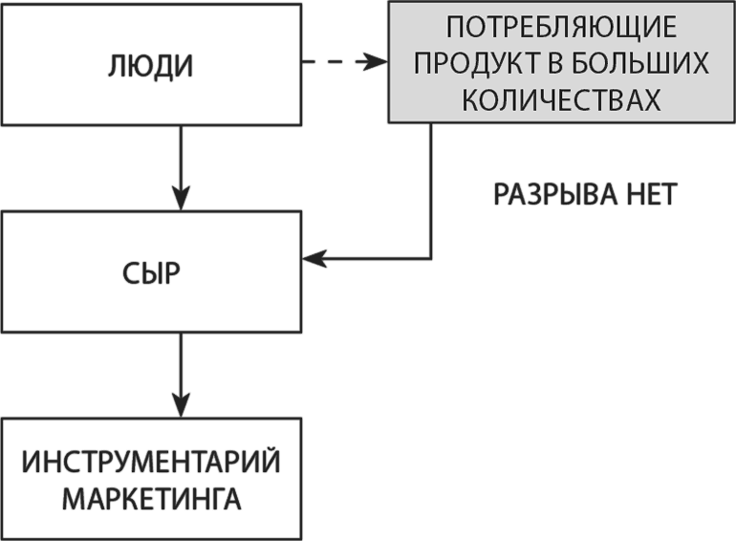
Рис. 6.12. Отсутствие разрыва указывает на вертикальное мышление

Чтобы определить, латеральный или вертикальный маркетинг мы проводим, нужно проверить, возникает ли разрыв. Отсутствие разрыва означает, что мы работаем над инновацией в рамках того же рынка или категории.

6.5.4. Шаг 3: установление связи

Сейчас генерирование нелогичных стимулов, может быть, кажется вам бесполезной тратой времени. Но подлинная цель смещения в том, чтобы применить максимально строгую логику .
Стимул – это всего лишь стимул, мы отбросим его, как только устраним разрыв. Пока вы настаиваете на сохранении стимула (например, яблоки для потребления компаниями), разрыв остается неустранимым. Использование стимула похоже на получение экстракта из цветочных лепестков. Мы кладем лепестки под пресс, выжимаем их и выбрасываем. Выход экстракта ничтожен, но нескольких его капель хватает на бутылочку духов.
Аналогичным образом из стимула можно извлечь небольшое количество крайне ценной информации. Для этого мы должны проанализировать стимул на предмет оценки. Задача такой оценки не в том, чтобы сказать, что хорошо, логично, позитивно, полезно, а что нет. Нужно вычленить из стимула только справедливые выводы и наблюдения.
Оценку можно провести тремя способами.

Первый способ оценки: проследить шаг за шагом процесс покупки для стимула
Здесь нужно представить для сгенерированного стимула весь процесс покупки: идентификацию потребности, сбор информации, принятие решения, использование товара, поведение после совершения покупки. Как гипотетический покупатель пройдет через этот процесс, как опишет его?
На каждом шаге мы должны будем фиксировать все ценные идеи или характеристики стимула, а также возможные усовершенствования, которые сделают наше описание процесса покупки более реалистичным.
Рассмотрим в качестве примера предложенный ранее попкорн для дискотек.
Оценка . Представим себе пару, пришедшую на дискотеку. Молодой человек и девушка заказывают себе попкорн, но рассмотреть его трудно, поскольку в зале темно (идея: попкорн для дискотеки нужно подкрасить флуоресцентными красителями). Они садятся за столик и едят попкорн. От этого им хочется пить, и они заказывают напитки (польза: попкорн вызывает жажду; если предложить бесплатный попкорн, можно продать больше напитков).
Связь . Таким образом, мы ликвидировали разрыв. Производителям попкорна стоит убедить дискотеки предлагать бесплатный соленый попкорн, который будет стоять на столиках или на стойке бара. Посетители станут есть попкорн, и им будет больше хотеться пить. Прибыль от одной дополнительно проданной порции напитка компенсирует стоимость примерно двух килограммов попкорна. Чтобы попкорн легче было заметить в темноте, при его приготовлении следует использовать соль, подкрашенную флуоресцентным красителем.

Второй способ оценки: выявить полезные свойства стимула
В данном случае мы стараемся найти у нашего неправдоподобного стимула ценные аспекты. Позднее мы, возможно, отбросим стимул и предложим альтернативный способ получения выявленных позитивных эффектов.
Рассмотрим пример с картиной, возвращаемой в галерею.
Оценка. Какие положительные эффекты могут возникнуть из-за постоянного недовольства клиентов купленными картинами? Клиентам придется относить картины назад в галерею, а галерее – возвращать им деньги. Это явно отрицательный эффект, поэтому отбросим его. Второй вариант: клиенты смогут обменять картину и повесить у себя в гостиной новое полотно. Здесь мы имеем дело с положительным эффектом, поскольку покупатель платил бы только за одну картину.
Примем эту позитивную идею: заплатить только за одну картину, но иметь возможность в любой момент ее поменять. Теперь забудем о стимуле и подумаем, как это реализовать.
Связь. Картинные галереи могут предложить новую услугу – прокат произведений живописи.
• Целевая группа: люди, которых больше интересует украшение жилища, чем владение собственностью.
• Потребность: бесплатная замена картин каждые полгода.
• Использование: картина как украшение, а не как собственность.
• Товар: услуга по предоставлению возможности выбрать новую картину раз в полгода.
• Цена: вы платите сумму, соответствующую стоимости картины, но владельцем этой картины не становитесь. Вы просто получаете право на ее временное использование. Каждые шесть месяцев вы приобретаете 1 / 20 картины, так что через десять лет она превращается в вашу собственность. Тогда вы получаете картину (ту, что находится у вас в данный момент, или другую по своему выбору) в постоянное владение.
• Канал: галереи, банки.
• Информирование: рекламные кампании.
• Обращение: заплати за одну картину и пользуйся двадцатью, пока не сделаешь выбор.

Третий способ оценки: подыскать подходящую ситуацию
Нужно найти такую обстановку (окружение, людей, место, время, случай), чтобы стимул приобретал в ней некоторый смысл, а затем модифицировать стимул настолько, насколько это требуется для данной обстановки.
Обратимся к примеру с посылкой роз в случае ссоры, когда влюбленные не разговаривают друг с другом.
Оценка ценности. Возможная ситуация, в которой посылка роз имела бы смысл, – когда один из пары (как правило, мужчина) решает попросить прощения. Розы означали бы, что он сожалеет о ссоре и хочет помириться.
Связь. Чтобы наша ситуация стала реальностью, нам понадобится общепринятый коммуникационный код. Этому коду потребителей можно обучить с помощью рекламной кампании, где, чтобы дифференцировать посылку роз в знак примирения от их посылки по поводу Дня святого Валентина, проводить следующую идею: пять белых роз символизируют пять букв слова sorry («прости»). Если бы это стало известно всем, каждая пара, наверное, один или два раза в год покупала бы пять белых роз в дополнение к тем, которые они покупают ко Дню святого Валентина, т. е. объем продаж увеличился бы.
Установить связи – не самая простая задача, но она вполне под силу профессиональному маркетологу. Успех определяется наличием практического опыта, подготовленностью и стремлением во что бы то ни стало обнаружить у наблюдаемого стимула положительные качества.
В подтверждение справедливости нашего заявления укажем по одной возможной связи для каждого из оставшихся 15 примеров (выше мы привели 18 примеров смещения и рассмотрели три).

Уровень рынка
• Соединение целевых групп: шампанское для родителей и детей. Связью могла бы стать имитация шампанского – газированный яблочный сок, который не содержит алкоголя, но отлично пенится. Его нужно выпускать под той же маркой, что и «взрослое» шампанское, но в бутылках меньшего размера. Родители пьют настоящее шампанское из большой бутылки, а детям дают пенящийся яблочный сок.
• Гиперболизация полезного свойства: карандаш, который никогда не испишется. Эта идея легла в основу хорошо известных сейчас механических карандашей со сменными грифелями.
• Удаление полезного свойства: автомобиль, который не может ехать. Развитием этой идеи стал автомобильный тренажер.
• Перестройка использования: книги, создаваемые читателями. Эту идею можно было бы осуществить, например, так: пусть несколько сот человек напишут друг за другом по одной странице будущей книги. Каждая очередная страница выкладывается на web-сайте в Интернете, и его посетители голосуют, утверждать эту страницу или нет. Созданный таким способом роман был бы прочитан тысячами людей еще до выхода.

Уровень продукта
• Замена: сосиска с печеньем вместо сосиски в тесте. Это могло бы стать идеей для забавной детской еды на полдник – например, печенья с шоколадной начинкой, имитирующего разнообразные сэндвичи: хот-дог, гамбургер, сэндвич с ветчиной и сыром.
• Инверсия: пицца без доставки. Именно так возникла идея замороженной пиццы – нового продукта, распространение которого в Испании сократило рынок пиццы, доставляемой на дом, на 30 %.
• Соединение: авторучка с датчиком уровня топлива в автомобиле. Из этого стимула могла бы возникнуть идея ручки с отметками на колбе, указывающими, что оставшихся чернил хватит еще на три, два или один час письма.
• Гиперболизация: 200-литровая бутылка колы. Компания Coca-Cola могла бы договориться с производителями холодильников о том, чтобы они предусмотрели внутри холодильника кнопку, нажимаемую с помощью стакана, и систему смешивания холодной воды с концентратом колы (как в барах и автоматах, продающих газированную воду). Идея наверняка пришлась бы по вкусу постоянным потребителям колы, тем более что в таком варианте напиток обходился бы им намного дешевле. Что касается Coca-Cola, то для нее выгода заключалась бы в гарантии лояльности ее бренду в течение всего срока службы холодильника.
• Удаление: ноутбук без экрана. Он может оказаться удобным (легким и дешевым) устройством для переноса рабочей среды и файлов в ситуации, когда у пользователя в нескольких местах имеется доступ к стационарному монитору. Его невозможно предлагать как устройство для использования в мобильных ситуациях, но почему бы не предложить его людям, имеющим несколько рабочих мест в одном городе (офис, университет, дом)?
• Перестройка : обработка пленки после просмотра фотографий. Эта идея в модифицированном виде стала основой для услуги «индекс-принт» – клиент фотолаборатории может попросить распечатать все кадры с пленки в масштабе 1:1 на одном большом листе и заказать отпечатки только для тех снимков, которые ему понравились.

Уровень инструментария маркетинга
• Замена (цена): оплата подгузников из банковской ссуды. Все траты на ребенка взыскиваются с вас (с процентами), когда ему исполняется пять лет. Это помогло бы многим семьям обзавестись детьми, поскольку дало бы им время накопить деньги.
• Инверсия (цена): магазины без установленных цен на товары. Компания могла бы организовать сервис, заключающийся в регулярном обновлении информации о ценах на те же товары в аналогичных магазинах города и автоматическом назначении самой низкой цены. Тогда потребители получили бы гарантию того, что им предлагают самые низкие цены, и смело покупали бы товар в вашем магазине, не тратя времени и сил на поиски наиболее выгодной цены по разным магазинам.
• Соединение (канал): покупка бензина сразу и в киосках, и на автозаправочных станциях. Нефтегазовые компании могли бы выпустить талоны для расчетов за бензин или карточки для его автоматической оплаты. Эти талоны можно было бы приобрести в киосках.
• Исключение (коммуникации): одежда без рекламы или бренда. Для противников глобализации и многонациональных компаний. Если на ярлыке значится «без логотипа», это показывает, что прибыль от продажи одежды идет в слаборазвитые страны, которые ее произвели.
• Перестройка: оплата телефонного разговора перед тем, как он состоится. Из этой идеи родились всевозможные карты предоплаты (для услуг как мобильной, так и фиксированной связи).

Конечно, не все перечисленные предложения обладают очевидным потенциалом. Какие-то могут им обладать, какие-то могут быть приняты всерьез лишь после определенной доработки. И каждую идею перед тем, как давать ей ход, необходимо должным образом протестировать.
Несправедливо было бы говорить, что латеральный маркетинг бесполезен, поскольку вырабатывает массу бесполезных идей. Ценные идеи не могут не оказаться в меньшинстве, но важно, что они появляются.

Третий шаг – установление связи или устранение разрыва. С этой целью выполняется аналитическая (а не обычная) оценка. Существуют три способа такой оценки: проследить процесс покупки, выявить полезные свойства и подобрать подходящую ситуацию.

6.6. Конечный результат процесса латерального маркетинга

Процесс латерального маркетинга дает три типа результатов:
1. Тот же продукт, новое использование. Эффект – расширение сферы вертикального маркетинга (например, розы как знак извинения, яблоки на стойке администратора – см. рис. 6.13).

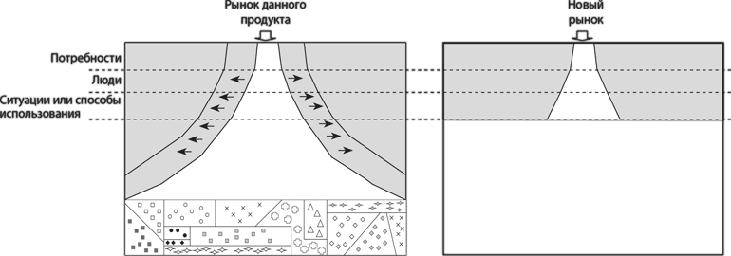
Рис. 6.13. Тот же продукт, новое использование

2. Новый продукт, новое использование. Эффект – создание нового рынка или категории (например, светящийся попкорн, детское шампанское – см. рис. 6.14).

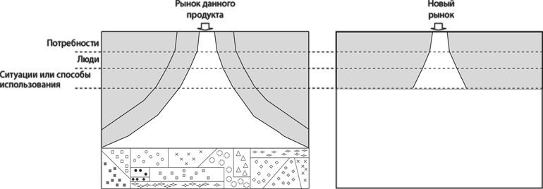
Рис. 6.14. Новый продукт, новое использование

3. Новый продукт, то же использование. Эффект – создание новой подкатегории (карты предоплаты – см. рис. 6.15).

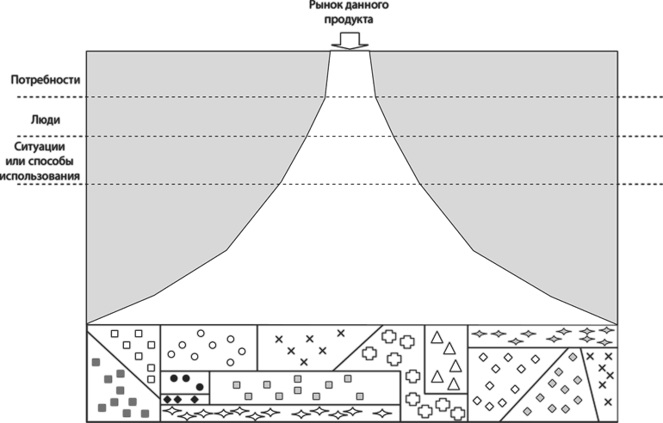
Рис. 6.15. Новый продукт, то же использование

Конечным результатом процесса латерального маркетинга может стать новое применение того же продукта, новая категория или новая подкатегория.

6.7. Примеры главы 4 с точки зрения латерального маркетинга

Теперь, когда у нас есть схема, мы можем поинтересоваться, как в ее рамках описываются инновации латерального маркетинга, рассмотренные в главе 4. Попробуем применить латеральный маркетинг к следующим примерам:
• Зерновые батончики – результат помещения «сухих завтраков» в ситуацию еды на улице. Фокус – ситуация, техника смещения – замена.
• Kinder Surprise – соединение шоколадки и подарка. Фокус – продукт, техника – соединение.
• Превращение магазинов сети 7-Eleven (Япония) в пункты получения товаров, купленных в Интернете, – инвертирование основной функции магазина, т. е. розничной торговли. Стимул – «магазины, которые не торгуют». Фокус – услуга, техника – инверсия.
• Actimel от Dannon – добавление потребности в защите от бактерий к потребности в еде. Фокус – потребность, техника – соединение.
• Продовольственные магазины на автозаправочных станциях – помещение продовольственного магазина в другое окружение (на автозаправочную станцию). Фокус – ситуация, техника – замена.
• Интернет-кафе – соединение двух продуктов (кофе и компьютеров). Фокус – продукт, техника – соединение.
• Кампания «Стань крестным отцом ребенка» – преуменьшение услуги, которую оказывает жертвователь: он помогает не городу или стране, а лишь одному человеку. Фокус – услуга, техника – гиперболизация.
• Конкурс Big Brother – преувеличение одних аспектов конкурса (конкурс продолжается 6 месяцев и транслируется круглосуточно) в сочетании с удалением других его аспектов (нет ни ведущего, ни викторин или тестов для участников). Фокус – продукт, техника – гиперболизация и удаление.
• Подгузники-трусики – предложение неправдоподобной целевой группы путем инвертирования одной из ее характеристик: подгузники для детей старше двух лет вместо подгузников для детей до трех лет. Фокус – целевая группа, техника – инверсия.
• Барби, согласно объяснению ее создательницы Рут Хандлер, – результат изменения способа использования кукол девочками (игра начинает удовлетворять другую психологическую потребность). Фокус – способ использования, техника – замена.
• Плеер Walkman – реализация предложения о том, чтобы поместить аудиоустройство в невозможную обстановку (прослушивание на ходу или в иной мобильной ситуации). Фокус – место использования, техника – замена.

Глава 7

Латеральный маркетинг на уровне рынка

В этой главе даются рекомендации по применению латерального маркетинга на уровне рынка, причем рассматривается всего одна техника смещения – замена.

7.1. Замена компонента как наиболее практичная техника

Хотя на уровне рынка могут применяться все шесть перечисленных нами в предыдущей главе способов смещения, мы рекомендуем пользоваться заменой как наиболее эффективной и простой в использовании техникой.
Такая рекомендация связана с многомерностью уровня рынка, т. е. с тем фактом, что конкуренция происходит по нескольким измерениям (должна рассматриваться с учетом нескольких компонентов). Эти измерения – потребность, целевые потребители и ситуация, которая, в свою очередь, состоит из места, времени, повода и переживания.

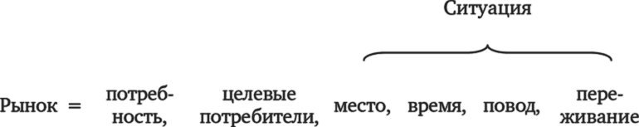

Поскольку измерения любого продукта или услуги взаимосвязаны, операции удаления, перестройки и гиперболизации компонента, а также соединения двух компонентов сопряжены с некоторыми трудностями. Замена компонента, наоборот, очень проста (например, изделия из злаков, предназначенные для потребления на улице, а не дома, вечером, а не утром).

Замена компонента заключается в том, что вместо одной характеристики товара на рынке по какому-либо измерению подставляется другая характеристика.

7.2. Заменяемые компоненты – примеры

Приведем примеры возможных замен для каждого измерения.

7.2.1. Изменение потребности – другое использование

Мы выбираем потребность, которую наши продукты на данный момент не удовлетворяют, и думаем о том, каким должен быть продукт, способный ее удовлетворить.

Примеры:
• Red Bull стал первым продуктом в категории, называемой сейчас «энергетические напитки». Эти безалкогольные тонизирующие напитки удовлетворяют новую потребность в дополнение к обычной функции утоления жажды.
• Бюстгальтеры Wonderbra не только поддерживают грудь, но и удовлетворяют имеющуюся у некоторых женщин потребность выглядеть более соблазнительно .
• Производители систем охранной сигнализации добавили в свои системы функцию запоминания времени включения и выключения сигнализации как способа контроля открытия и/или закрытия магазина внешним персоналом .
• Службы заказа такси по телефону в поисках дополнительных источников дохода начали использовать такси как курьеров . У компаний, работающих с корпоративными клиентами, таких как рекламные агентства, нередко возникает необходимость в очень срочной местной доставке. Такси всегда наготове, в то время как курьера, учитывая ограниченность штата, иногда приходится ждать. Благодаря тому, что такси стали возить пакеты (а не только людей), рынок их услуг был расширен.
• На одном из телевизионных музыкальных конкурсов компакт-диски использовались как способ голосования . Организаторы записывали диски участников, которые поступали в музыкальные магазины, а победителем конкурса становился участник с наивысшим объемом продаж. Зрителям предлагалось голосовать за понравившегося участника, покупая его запись, а не с помощью традиционных SMS или телефонных звонков.
• У аспирина компании Bayer есть масса конкурентов среди болеутоляющих средств на основе парацетамола. Bayer выпускает телерекламу, в которой говорится, что аспирин, действуя как болеутоляющее, эффективен еще и для предотвращения сердечных приступов , причем рекомендуется профилактически принимать его по одной таблетке в день. Новое применение дает дополнительный объем продаж и повышает лояльность к бренду.

7.2.2. Изменение целевых потребителей – человека, людей или группы

Выбирается кто-либо, не относящийся к числу фактических или потенциальных потребителей нашего товара или услуги.

Непотенциальные потребители – это люди, не нуждающиеся в данном товаре или услуге. Их не следует путать с потенциальными потребителями, которые не покупают товар сейчас, но имеют потребность, им удовлетворяемую, а потому могут в любой момент начать его покупать. Потенциальный целевой рынок учитывается в вертикальном маркетинге в рамках определения целевого рынка.
Отличным примером распространения товара на непотенциальных потребителей могут служить подгузники-трусики для детей старше трех лет. Укажем еще несколько случаев модификации товара с целью охвата непотенциальных потребителей:
• Компания Gillette начала продавать бритвы для женщин под маркой Gillette Venus – розового цвета, разработанные специально для женских ног.
• Один из французских производителей сыров придумал десертный сырок для детей – Kidiboo. Это сладкий творожный сырок на палочке, который можно есть как мороженое. Дети с удовольствием едят Kidiboo, хотя обычно отказываются от простого творога.
• Парки развлечений стали предлагать свою территорию компаниям для конференций торговых представителей в будние дни зимой, когда посещаемость невысока. По окончании конференции участники весело проводят свободный день в парке. Так родилось важное дополнительное направление бизнеса.
• Под аккомпанемент оркестра традиционно пели только профессионалы, но петь любят многие. Караоке стало тем изобретением, благодаря которому любой может спеть под оркестр .
• Идея классической музыки для малышей недавно принесла большой успех серии DVD и кассет Baby Mozart, Baby Beethoven и др., на которых исполняются главные произведения великих композиторов в сопровождении «детского» видеоряда.
• Государственные службы ведут видеозапись состояния дорог для контроля дорожного движения. Идея: изменить целевого потребителя и показывать текущую ситуацию на дорогах по телевидению , чтобы жители города могли принять решение о том, когда лучше выехать из дома, и выбрать маршрут. Услугу можно сделать платной.

Очень эффективный прием для идентификации непотенциальных потребителей состоит в том, чтобы определить, что мешает людям покупать или использовать продукт. Устранение выявленных препятствий способно привести к появлению новых клиентов и росту объема продаж.

7.2.3. Изменение времени – выбор новых моментов

Выбираются новые моменты покупки, использования или потребления, к которым можно подогнать предложения компании.

Многие продукты тесно связаны с определенными моментами. Апельсиновый сок пьют за завтраком, виски – после обеда или во время беседы с друзьями. Те же люди за ланчем, вероятно, закажут мартини или другой вермут.
Латеральный маркетинг позволяет найти новые моменты, с которыми можно связать товар или услугу. Примеры:
• OpenCor – испанская сеть небольших супермаркетов, открытых 18 часов в сутки . Основные посетители этих магазинов в дополнительные часы – женщины, которые работают допоздна и не могут ходить по магазинам днем.
• Отели в состоянии сдавать номера днем в дополнение к их сдаче на сутки. Это встречается в средиземноморских странах и странах Карибского бассейна, где послеполуденная сиеста – распространенное явление, особенно по выходным. Отель предлагает посетителям своего ресторана номер на два часа, чтобы поспать там, независимо от того, является ли этот посетитель гостем отеля.
• Предприятие оптовой торговли организовало ночную доставку . Идея заключалась в том, чтобы после полуночи, когда пабы и бары открыты и исчерпание запаса – проблема, привозить в них продукты и напитки в течение пяти минут. Это был единственный оптовый торговец, который занимался дистрибуцией бутылок по ночам, и его бутылки стоили намного дороже, чем в обычное время.

Многие моменты еще ждут своих товаров. Кофе обычно пьют по утрам. Некоторые любят пить его и вечером, но даже кофе без кофеина не дает им заснуть. Явная возможность: кофе «перед сном», не мешающий спать .

7.2.4. Изменение места – новая обстановка для продукта

Это один из самых простых в применении приемов замещения, и он дает хорошие результаты.

Выбираются места покупки, использования или потребления, в которых данный товар или услуга не может сейчас присутствовать.

Интересно наблюдать, насколько сильно некоторые продукты привязаны к определенным местам. Попкорн – это для кинотеатров, арахис – для самолетов и т. д.
Способ изменить привычное место заключается в том, чтобы предложить для продукта «невозможное» место или обстановку. Примеры:
• GPS – технология спутникового позиционирования – разрабатывалась для воздушной и морской навигации. Помещение GPS в автомобиль дает начало новому семейству услуг, таких как поиск угнанных машин или нахождение пункта назначения.
• Реклама традиционно размещалась в начале и в конце программ. Размещение рекламы в середине программы привело к идее рекламы нового типа – «продакт-плейсмента», т. е. демонстрации брендов непосредственно в телепередаче или кинофильме.
• Мобильный телефон в системе домашней сигнализации стал способом обезопасить дом от грабителей, которые могут перерезать телефонный кабель, – беспроводную связь они не разрушат.
• Яблоки на стойке администратора отеля – способ приглашения. Это новое использование яблок – не только для еды.
• Идея домашнего кинотеатра заключается в обеспечении в доме всех тех же спецэффектов, что и в кинозале (звук Dolby, широкий экран). Конечно, для этого понадобилось разработать полный ассортимент нового оборудования.
• Отели в сельской местности стали смещением, породившим новую форму отдыха – сельский туризм. Старые деревенские дома ремонтировались, подготавливались и превращались в небольшие тихие гостиницы на десяток номеров (или еще меньше) для людей, желающих отдохнуть в тишине и спокойствии.
• Чай Nestea разработан для того, чтобы можно было пить холодный чай вне дома . Эту инновацию латерального маркетинга реализовало совместное предприятие компаний Nestlé и Coca-Cola: первая занимается производством, вторая – распространением.

Для осуществления идей, выработанных посредством латерального маркетинга, иногда требуется привлечь партнера, владеющего необходимыми технологиями (которые у компании отсутствуют). Например, соединение образования с развлечениями в новой дисциплине, называемой edutaiment, требует совместных усилий организаций, ранее не работавших вместе. Другой пример: фармацевты активно внедряют инновации, основанные на биотехнологиях, так что две отрасли вместе работают над созданием новых лекарств.

7.2.5. Изменение повода – связать продукт с событием

Часто мы приобретаем тот или иной товар по совершенно определенному поводу. Шампанское покупается на Рождество, а также на новогоднюю вечеринку, юбилей и т. п., белое вино – к праздничному ужину, конфеты – в Хэллоуин, торт – на день рождения, розы – на День святого Валентина.

Нужно предложить события или случаи, с которыми наш товар сейчас не связан.

• ЮНИСЕФ собирает пожертвования, распространяя свои рождественские и новогодние поздравительные открытки . Открытка ЮНИСЕФ одновременно помогает детям и передает ваши добрые пожелания родственникам и друзьям.
• Компания Frito Lay выпустила на американский рынок кукурузные чипсы Doritos сначала с соусом, а спустя некоторое время – с приправами, в Европе же порядок был противоположным: сначала появились Doritos с приправами и значительно позднее – с соусом, причем они продаются под другой маркой – Dippas. Во всех рекламных роликах Dippas фигурировала компания подростков, собравшаяся дома у одного из них. В этой ситуации Dippas выступали как еда. Frito Lay добилась значительного повышения объема продаж, поместив чипсы в ситуацию, не типичную для употребления соленых закусок.
• Статуэтка «Оскара» – символ признания заслуг в кинематографе. Успехом пользуются и пластиковые статуэтки «Оскара» – их покупают для вручения по торжественному случаю, такому как получение диплома или победа в конкурсе.

7.2.6. Изменение вида деятельности – связать продукт с переживанием

Выбирается занятие или времяпрепровождение, с которым тесно связаны другие продукты, но возможность связать с ним наш продукт никем не рассматривалась.

Вот примеры:
• Чтобы расширить продажу фруктов, испанская компания попробовала связать их с занятиями спортом. Для этого она установила торговые автоматы с апельсинами, бананами и яблоками в тренажерных залах и фитнес-клубах. Сейчас многие покупают себе фрукты, чтобы подкрепиться после тренировки.
• Крупная радиостанция планировала выпуск новостной программы, но столкнулась с трудностями при определении целевой аудитории. Найденное в итоге решение состояло в том, чтобы адресовать новую программу людям в конкретной ситуации, – так появились новости для автомобилистов, едущих на короткое расстояние. Программа, транслируемая круглосуточно, состоит из 30-минутных обзоров всех текущих новостей. Если вы собираетесь провести в автомобиле хотя бы полчаса, то, настроившись на соответствующую волну, гарантированно получите полную информацию о событиях дня. Сегодня эта радиостанция – лидер в категории информационных радиопрограмм.
• Соединение рискованных трюков с занятиями спортом породило такие современные экстремальные виды спорта, как банджи-джампинг (прыжки с большой высоты на резиновом канате) или бейсджампинг (прыжки с фиксированных объектов со специальным парашютом).
• Многие люди проводят массу времени в машине. Аудиокассета с курсом иностранного языка – идеальный предмет для водителя, застрявшего в автомобильной пробке.

7.3. Связывание продукта с новым компонентом

В результате смещения, выполненного путем замены компонента, товар или услуга попадает в новые условия.

Замена компонента привела к появлению разрыва между товаром (услугой) и новым компонентом.

Для и устранения разрыва лучше всего последовательно проследить процесс покупки/потребления. Мы рекомендуем именно этот способ, поскольку он позволяет четко определить, каких элементов товару недостает для установления связи, что должно быть удалено и что следует оставить без изменений.
Иногда товар удается сохранить в прежнем виде, но в большинстве случаев его понадобится модифицировать. Давайте проиллюстрируем оба варианта.

7.3.1. Установление связи без изменения товара

Не менять физический товар можно, только если мы найдем способ его использования, сочетающийся с новым компонентом.
Например, яблоки не нужно изменять, чтобы выставить на стойке администратора отеля. Не нужно изменять и фрукты, помещаемые в торговые автоматы в тренажерных залах. Но в каждом случае мы должны придать товару новый смысл. Яблоки на стойке означают приглашение, фрукты в автомате – восстановление сил.

После замены компонента, если мы не хотим модифицировать товар, нужно найти для него новый способ использования и каким-либо образом сообщить об этом способе целевой аудитории.

7.3.2. Установление связи путем изменения товара

В большинстве случаев нам придется изменить некоторые характеристики товара. Определим, какие элементы непременно нужно удалить. Это так называемые якоря , которые привязывают товар к его прежнему состоянию.
Якорь не может быть сохранен – его необходимо убрать или изменить. Примеры:
• Если мы хотим получить звуковые эффекты кинотеатра в домашней видеосистеме, в качестве главного якоря выступает мощность динамиков телевизора. Невозможно убедить покупателя заменить телевизор. Проблема была решена с помощью двух внешних динамиков, подключаемых к телевизору. Чтобы получить эффект объемного звучания во всей комнате, можно дополнительно разместить динамики позади зрителей.
• В случае Kidiboo якорями было то, что дети не считали творог вкусной или забавной едой. Эти якоря были удалены с помощью сахара, сделавшего сырок сладким, и палочки, которая позволила имитировать мороженое.
• В случае Wonderbra главным якорем с точки зрения потребности выглядеть более соблазнительно был недостаточный объем обычных бюстгальтеров. Проблема была без труда решена путем использования более толстой материи.

Якоря – это элементы товара, мешающие перевести его в новое состояние. Мы должны изменить их или вовсе от них избавиться.

7.4. Заключительный пример: выдвижение новой концепции бизнеса

Все предыдущие примеры относятся к уже существующим товарам и услугам. Ниже мы попробуем продемонстрировать полностью весь процесс предложения нового продукта, который на сегодня еще не создан.
В качестве задачи – на наш взгляд, довольно сложной – попробуем придумать услугу, которая позволила бы людям, не имеющим компьютера, делать покупки через Интернет. Итак:
• Услуги : онлайновые продажи.
• Техника латерального маркетинга : изменение целевого потребителя.
• Новый компонент – результат изменения целевого потребителя : смещение заключается в том, чтобы выделить группу людей, не имеющих компьютера и покупающих товары через Интернет.
• Разрыв : тот, у кого нет компьютера, не может покупать товары через Интернет.
• Техника устранения разрыва : найти условия, в которых такая покупка была бы осуществима, и представить себе процесс пользования услугой.
• Возможные условия : например, в городе имеется точка продаж с достаточным количеством компьютеров, подключенных к Интернету. Покупатель может зайти туда и, воспользовавшись одним из компьютеров, заказать нужный ему товар в онлайновом магазине.
• Идентифицированные якоря : люди, не имеющие дома компьютеров, обычно не обладают опытом работы в Интернете и не знают, как делать онлайновые покупки; необходимо определить пункты доставки; не у всех есть банковские карты для оплаты покупок; люди могут просто пользоваться Интернетом и ничего не покупать.
• Способы убрать якоря : в точке продаж специальные сотрудники инструктируют пользователей; в ней имеется список рекомендуемых порталов, организованный по категориям; программное обеспечение настроено так, чтобы предоставлять доступ только к онлайновым магазинам; есть возможность оплатить покупку наличными и получить купленный товар.
• Название услуги : Cyber-Shops. Результат ликвидации разрыва – увеличение объема электронной торговли.

7.5. Дополнительные методы создания разрыва на уровне рынка

Выше мы проиллюстрировали метод замены компонента, не касаясь пяти оставшихся типов смещения (см. главу 6). Мы рекомендуем специалистам по маркетингу использовать эти приемы лишь после того, как они приобретут достаточный опыт работы с техникой замены компонента. Дело в том, что операции удаления, инвертирования, гиперболизации, соединения и перестройки требуют на уровне рынка больше усилий, чем замена, затрагивающая ровно одно рыночное измерение, или компонент. (Эти компоненты: потребность, целевые потребители, место, время, повод, переживание.)
Все-таки приведем несколько примеров.

7.5.1. Соединение (место)

Использование одного и того же телефона в качестве мобильного и стационарного. Это смещение позволило Viag Interkom, авторитетному немецкому телекоммуникационному оператору, создать новую концепцию связи. Система, установленная в центре связи Viag, определив по сигналу антенны, что пользователь вошел в свою «домашнюю зону», автоматически переключала тариф, так что минута разговора начинала стоить для него столько же, сколько и со стационарного телефона. Благодаря этому оператор получил дополнительный трафик и смог убедить многих своих абонентов пользоваться только мобильным телефоном, отказавшись от стационарного. Услуга получила название Homezone («Домашняя зона»).

7.5.2. Перестройка (время)

Радушный прием гостей до прибытия в отель. Это смещение породило идею командирования работника отеля в аэропорт. Представитель отеля помогает гостю донести багаж до такси, сообщает ему номер комнаты, выдает ключи, говорит водителю такси название и адрес отеля. Все эти действия утомительны для путешественников, особенно если они прибыли в незнакомую страну. Встреча в аэропорту обеспечивает безопасность, полезна в ряде других отношений и становится для них приятным сюрпризом. Введение этой услуги увеличило степень готовности клиентов к повторному заказу на 30 %, а затраты были нулевыми, поскольку сервис обеспечивался штатным персоналом отеля.

7.5.3. Гиперболизация (место)

Мобильная связь с глобальным покрытием . Это смещение дало начало проекту Iridium, цель которого – создание мобильной связи на базе спутниковых технологий. Телефон Iridium будет работать даже посреди пустыни. Роуминг отсутствует как таковой, поэтому плата за него не взимается, и во всех странах связь предоставляет один и тот же оператор.
Другой пример гиперболизации, примененной к месту и времени, дает популярный европейский железнодорожный тариф InterRail. Пассажир получает «единый билет» на определенный срок (от 5 дней до месяца), действительный во всех поездах Европы . Услуга адресована молодым людям, путешествующим летом по Европе.

7.5.4. Инвертирование (потребность)

Книга, которую нельзя читать . Для многих людей книги – это просто красивые предметы, которыми должны быть заполнены полки в доме. Именно этой категории потребителей адресованы появившиеся некоторое время назад на рынке пустые книги, способные служить лишь украшением для полок.
Такая книга представляет собой коробку, выглядящую снаружи как роскошно изданный том. Существуют даже «многотомные издания» из десяти и более томов. В дополнение к своей декоративной функции фальшивая книга может служить, например, тайником, хранилищем для праха умершего и кремированного родственника и т. п.

7.5.5. Инвертирование (целевые потребители)

Энергоснабжение наоборот : пусть потребители вырабатывают и распределяют электроэнергию для энергетической компании. Основанная на этой идее концепция бизнеса разрабатывается сейчас в нескольких европейских странах, где правительства поддерживают развитие систем, эксплуатирующих возобновляемые источники энергии. Солнечные батареи, установленные на крышах домов, смогут генерировать количество энергии, достаточное для живущих там людей и даже превышающее их потребности, а излишки будут перепродаваться компании, занимающейся энергоснабжением.

7.5.6. Удаление (время)

Игра вне времени . Это смещение вызвало к жизни идею ролевых игр, т. е. игр неопределенной продолжительности, где участники принимают на себя роли каких-то героев или персонажей. Ролевые игры завоевали популярность среди молодежи и даже людей зрелого возраста, их было совсем несложно перенести в Интернет.

Глава 8

Латеральный маркетинг на уровне продукта

Эта глава дает практические рекомендации по применению латерального маркетинга на уровне продукта с использованием шести типов смещения.

8.1. Теория, стоящая за применением латерального маркетинга на уровне продукта

Собираясь изменить что-то в продукте или услуге, мы спросим себя: для чего может пригодиться наше изобретение? В каких ситуациях оно будет полезно? Кому понравится? Иначе говоря, нам понадобится найти для нового продукта способ использования, условия использования, целевых потребителей. Однако нет никакой гарантии, что мы сумеем это сделать, – все решает случай.
Но если так, то зачем маркетологам тратить время на подобные вещи? Затем, что большинство инноваций появились в результате совпадения.
Например, Жорж де Местраль, швейцарский изобретатель, однажды, будучи на охоте, долго не мог очистить одежду от впившихся в нее колючек чертополоха. Придя домой, он положил колючки под микроскоп и исследовал, как шипы сцепляются с одеждой. Так была придумана застежка «липучка».
Работая над системой передачи сообщений на дальние расстояния, Сэмюэл Морзе решил одну из стоявших перед ним проблем, увидев, как путешественники меняют в пути лошадей. Он соотнес эту схему с подачей регулярных электрических импульсов для сигналов, передаваемых по проводу.
Чарльз Гудьер пытался получить резину, которую было бы проще обрабатывать. По ошибке он сделал смесь, которая слишком сильно затвердела, но все же годилась для использования. Так был открыт процесс вулканизации, применяемый сейчас при изготовлении множества резиновых изделий, включая автомобильные покрышки.
Многие компании сталкиваются с тем, что у них внезапно появляется конкурент, который берет их товар, что-либо в нем меняет и создает реальную угрозу для прототипа. Кондитеры были удивлены появлением леденцов-шариков на палочке, а потом спрашивали себя: «Как получилось, что мы не подумали об этом первыми? Это было у нас перед носом, а мы ничего не видели!»
Рассматривая множество разных путей изменения продукта или услуги, мы с высокой вероятностью отыщем несколько интересных идей.
Кто-то из сотрудников компании 3М показал коллегам бумагу, намазанную плохо схватывающимся клеем, и спросил, нет ли у кого идей о том, как это использовать. Один из коллег предложил приклеивать такие бумажки к страницам книг – получатся закладки, которые не будут теряться. Так появилась концепция наклеек Post-it, породившая новую категорию товаров; она стала одним из самых больших успехов маркетинга. Поэтому мы не должны недооценивать случайный поиск.

8.2. Разбиение товара на составные части

В латеральном маркетинге на уровне рынка мы рассматриваем товар как многомерный объект и работаем с его различными измерениями. На уровне продукта мы будем разбивать товары на составные части, т. е. рассматривать каждый товар как набор изолированных элементов, которые были организованы заданным образом. Чтобы изменить товар, нужно вычленить его элементы.
Например, товар «авторучка» можно разложить на чернила, перо, пластмассовый колпачок и пластмассовый корпус.
Удобно организовать элементы товара по его главным уровням:
• материальный товар или услуга;
• упаковка (если она применяется);
• атрибуты бренда;
• использование или приобретение.

После разбиения объекта нужно изменить его, выполнив латеральное смещение, которое может затронуть один или несколько элементов товара.

8.3. Выбор точек смещения

Но какие элементы следует выбрать в качестве точек нашего смещения? Здесь есть две возможности: либо эти элементы являются естественными якорями товара, либо нет.

8.3.1. Точка смещения – естественный якорь

Термином «якорь» мы обозначили элемент товара, который необходимо удалить, чтобы мысленно представить новую идею. Назовем «естественным якорем» элемент, существенный для узнавания товара.
Например, страницы в блокноте – естественный якорь, потому что блокнот без страниц вряд ли можно признать блокнотом. То, что страницы как-то скреплены друг с другом, – тоже естественный якорь, а вот обложка – нет: блокнот останется блокнотом даже без обложки.
Применив смещение любого из шести типов к естественному якорю, мы сумеем отойти от первоначального товара, поскольку изменим его суть.

8.3.2. Точка смещения – другой элемент

Альтернативный вариант – выбрать элемент, не являющийся естественным якорем. В этом случае у нас получится скорее подкатегория, чем новая категория, так как измененные элементы не существенны для распознавания товара.
Так, если мы решим заменить металлические кольца, которыми скреплены страницы блокнота, например, скобками или спиралью, то придем к новой подкатегории, но останемся в категории блокнотов.

8.4. Смещения по типам: описания и примеры

После того, как мы выделили составные части товара и выбрали среди них точку (или точки) смещения, следует выполнить само смещение. На уровне товара одинаково легко применяются все шесть типов смещения, рассмотренных в главе 6. Ниже мы последовательно рассмотрим их, сопроводив каждое описание несколькими примерами для разных элементов товара.

8.4.1. Замена

Замена заключается в удалении элемента товара и подстановке на его место другого элемента – возможно, имитирующего какой-либо аспект другого товара.

Материальный товар или услуга. Замена преподавателя на ученика в учебном процессе приводит к интересной схеме «ученик учит учеников». Ученики по очереди готовятся к занятиям. Ежедневно один из них объясняет урок остальным, а преподаватель выступает в роли модератора. Уровень внимания и мотивации подростков значительно возрастает.
Изменение механизма наручных часов путем применения батареек привело к появлению новой категории часов, а в дальнейшем – электронных часов.
Замена материала подкладки ковра (обычно синтетики или грубой ткани) на тот же материал, что и на лицевой стороне, привела к созданию двусторонних ковров с разным узором на двух сторонах.
Замена аналогичных комплектующих стандартными, одинаковыми для разных марок автомобилей, позволила значительно уменьшить производственные затраты и, как следствие, стоимость готовых машин.
Упаковка. Замена стекла, из которого делались молочные бутылки, картоном позволила компании Tetra Pak создать пакеты для молока и других жидких продуктов.
Атрибуты бренда . Замена атрибута детских ботиночек «красивые» на атрибут «модные» позволила компании Nike выйти со своей продукцией на рынок обуви для малышей.
Считалось, что мыло и шампунь должны быть нежными, душистыми, элегантными, не раздражающими глаза и кожу. Маркетологи компании Sara Lee, заметив, что атрибут «здоровый» приобретает большое значение для многих категорий пищевых продуктов, решили распространить его и на косметику. В результате был создан гель для душа Sanex, давший название категории целебных средств личной гигиены. Бренд Sanex, таким образом, открыл новую ось «здоровья» на карте позиционирования рынка косметики.
«Интеллектуальные здания» – это новая разновидность архитектурных сооружений, где установлены современные автоматизированные системы жизнеобеспечения, обеспечения безопасности и т. д.
Использование или приобретение. Обычная палочка, вставленная в леденец, изменила способ его потребления и произвела революцию на рынке кондитерских изделий.

8.4.2. Соединение

Соединение заключается в добавлении к товару или услуге одного или нескольких элементов с сохранением остальных элементов в неизменном виде.

Материальный товар или услуга. Соединение мотоцикла и крыши позволило создать скутер с крышей BMW С1, открывший новую категорию транспортных средств.
Путем соединения педального привода с электрическим был сконструирован Pedelec – велосипед, на котором установлен аккумулятор, заряжающийся при езде. На подъемах, когда датчик, соединенный с педалями, регистрирует дополнительное усилие, аккумулятор автоматически активизируется, и велосипедисту начинает помогать электродвигатель. На спуске аккумулятор вновь переходит в режим зарядки. Усилия, прикладываемые велосипедистом, всегда одни и те же. Результат: в Китае уже продан миллион таких велосипедов.
Идея: соединить самолет и спальные купе-люкс , по образцу поездных. Самолет, оборудованный таким образом, выполнял бы эксклюзивные трансатлантические рейсы, принимая на борт небольшое число пассажиров, которые летели бы в отдельных купе. Услугу можно назвать Air lit («спальный самолет»).
Упаковка. Краник, вделанный в крышку пятилитровой бутылки с питьевой водой, позволяет положить бутылку в холодильник и, не вынимая ее, наливать воду. Вы открываете холодильник, поворачиваете кран, и вода льется. Нет необходимости поднимать тяжелую пятилитровую бутылку.
Атрибуты бренда. Добавление атрибута «смешной» к характеристикам галстука (который в норме считается серьезным аксессуаром) создало подкатегорию смешных галстуков – например, с изображениями персонажей Уолта Диснея и сериала Looney tunes. Даже руководители компаний иногда надевают такие галстуки на работу.
Использование или приобретение. Добавлением прослушивания к способам использования книг была создана категория аудиокниг.

8.4.3. Инверсия

Инверсия заключается в отрицании одного или нескольких элементов товара или услуги или замене их противоположными элементами.

Материальный товар или услуга. Только что приготовленная пицца была превращена в не только что приготовленную пиццу. В итоге возникла идея замороженной/охлажденной пиццы, открывшая дополнительные рынки для производителей пиццы.
Инверсия концепции трудового договора: работники, с которым мы не подписываем договор , – это работники на неполный рабочий день, которых можно нанять, если необходимо справиться с большим объемом работ в пиковый период.
Упаковка. Кетчуп – густой, и прежде чем полить им пищу, приходится, перевернув бутылку, некоторое время ждать, пока он дотечет до горлышка. Несколько компаний инвертировали бутылку для кетчупа , поместив крышку у нее на дне. Кетчуп всегда готов к выливанию в момент открывания бутылки.
Атрибуты бренда. Ручка, пишущая нестойкими чернилами, привела к идее Velleda – маркера для письма на пластиковых досках; все, что написано таким маркером, легко удаляется рукой.
Использование или приобретение. Идея лотереи без розыгрыша была реализована в виде мгновенной лотереи, где участник, купив билет, стирает защитный слой и сразу же видит, каков его выигрыш. Никаких номеров нет.
Эффект движения в кинематографе реализуется путем прокручивания пленки с фотографиями перед глазами зрителя. Инвертировав ситуацию, получаем неподвижные фотографии перед движущимися зрителями. Это возможно, например, в поезде. Соответствующая система тестируется в нью-йоркском метро. На стенах туннелей нарисованы последовательно кадры рекламного ролика. Пассажир, который едет в метро и смотрит в окно, будет наблюдать движущееся изображение, как в кино!
Очень интересная концепция появилась на рынке систем безопасности в результате инвертирования функции дверного ключа. Идея ключа, не открывающего дверь , была реализована в форме ключей, которые могут открыть дверь, только если она заперта на один оборот «полнофункционального» ключа, а не на два. Такой ключ можно вручить, например, приходящему уборщику, чтобы он входил в дом только в рабочие дни. В выходные, когда хозяева уедут, дверь будет заперта на два оборота ключа, и посторонний не сможет ее открыть.

8.4.4. Удаление

Удаление заключается в отказе от одного или нескольких элементов товара или услуги.

Материальный товар или услуга. Заказ на покупку/продажу акций, который не выполняется , привел к идее замечательной новой услуги для бизнес-школ. Сервис используется бизнес-школами для обучения студентов и построения онлайновых моделей.
В результате отказа от модератора, места и сценария была создана современная форма исследования, называемая этнографическим опросом . Эксперт-исследователь проводит целый день так, как проводит его потребитель из целевой группы. Поскольку он тесно общается с потребителями, те ведут себя естественным образом – поступают в соответствии со своими реальными склонностями и честно высказывают свое мнение.
Удаление из телефона шнура , соединяющего трубку с аппаратом, дало беспроводной телефон. По такому телефону можно разговаривать, расхаживая с трубкой по дому или вокруг него.
Идея лишить автомобиль одного колеса привела компанию Aprilia к разработке трехколесного мотоцикла (модель Los Angeles 500), более устойчивого и безопасного, чем обычные двухколесные.
Упаковка. Отказаться от бутылочки в дезодоранте для помещений позволил ароматизированный воск . Никак не упакованный воск распространяет приятный запах и постоянно ароматизирует комнату.
Атрибуты бренда. Идея бренда без атрибутов реализовалась в форме безымянных брендов-«дженериков» и частных брендов, принадлежащих дистрибьютору, такому как супермаркет или салон одежды. На них нет никакой марки, кроме марки дистрибьютора, и они обычно дешевле.
Использование или приобретение. Компания Honda разработала мотоцикл, который не нужно парковать. Это модель Honda Caixa – миниатюрный складной электроскутер для езды по городу, имеющий в сложенном виде длину 80 и ширину 17 см. Такой мотоцикл можно держать в квартире.
Идея ликвидировать свободное пространство между автомобилями осуществлена в гаражах, оборудованных автоматическими парковочными системами. Такой гараж вмещает значительно больше машин, чем обычный.
На B2B-рынках существует возможность удалить из процесса приобретения шаг транспортировки для доставки. Это достигается в отраслевых кластерах, где потребители и поставщики одной отрасли располагаются в непосредственной близости друг от друга.
Исключение этапа обработки фотопленки было именно той идеей, с которой создавался polaroid – аппарат, позволяющий мгновенно получить готовую фотографию.
Общественный туалет, посетители которого не спускают воду : при выходе человека из кабинки срабатывает фотоэлемент и автоматически включается сливной механизм.

8.4.5. Гиперболизация

Гиперболизация заключается в чрезмерном увеличении или уменьшении одного или нескольких элементов товара или услуги, а также в приведении товара или услуги в целом к состоянию, которое представляется идеальным.

Материальный товар или услуга. Велосипед для двух или трех велосипедистов – тандем. В настоящее время тандемы составляют большинство среди велосипедов, сдаваемых напрокат во всем мире.
Компания Lacoste увеличила длину популярных футболок, и оказалось, что их можно продавать как летнюю одежду для женщин, надеваемую поверх купальника.
В парках развлечений была предложена другая гиперболизация: замок ужасов с настоящими монстрами . Для осуществления замысла к исполнению ролей монстров привлекли актеров и актрис, сыгравших эти роли в популярных фильмах ужасов. Некоторые парки, испытывавшие трудности с привлечением посетителей из числа местных жителей, сейчас благодаря новым «замкам ужасов» значительно увеличили продажу билетов.
Гиперболизация записать все передачи недели и смотреть их без рекламы породила проект INOUT TV, разрабатываемый испанской компанией Tech Foundries. Основным компонентом системы станет программируемое устройство видеозаписи, на которое пользователь сможет автоматически записывать телепередачи общей продолжительностью до 80 часов, выбирая их из программы на неделю. Передачи предполагается хранить в оцифрованном виде, реклама записываться не будет.
Упаковка. Гиперболизация пятидесятилитровые бутылки воды породила идею установки в офисах аппаратов для раздачи воды (в простейшем варианте – подставок для бутылки, снабженных пластмассовым краном).
Атрибуты бренда. Гиперболизация автомобиль возможно меньшего размера стала основой для разработки модели Smart, давшей начало новой категории автомобилей особо малого класса.
Гиперболизация атрибута дезодорантов «с приятным запахом» дала концепцию дезодоранта, перед запахом которого невозможно устоять. На основе этой концепции компания Unilever создала мужской дезодорант Axe, открывший новую подкатегорию в категории дезодорантов для мужчин.
Гиперболизация продолжительности лотереи привела к идее следующей услуги: человеку, покупающему лотерейный билет, предлагают определить, сколько недель этот билет должен быть действителен. Стоимость билета определяется числом розыгрышей, в которых он сможет участвовать. Объем продаж при таком подходе существенно возрастает.
Гиперболизация продолжительности мультфильма (которая тогда равнялась пяти минутам) привела Уолта Диснея к созданию первого в истории кино полнометражного рисованного мультфильма – «Белоснежка и семь гномов». Критики называли Диснея сумасшедшим, а у него получился чудесный фильм, где нашлось место для печалей и радостей, преследований, песен, танцев, любви – и шуток. Родилась новая категория в киноиндустрии.
Использование или приобретение. Гиперболизация регулярной замены контактных линз – ежедневная замена — стала источником одноразовых линз, в настоящее время выпускаемых всеми производителями линз. Такие линзы служат не более недели, и их потеря – не трагедия.
Идея туалета, столь совершенного, что он умеет рассчитать необходимое количество воды, отчасти реализована в бачке с двумя рычагами: при нажатии на первый сливается полный объем воды, при нажатии на второй – только половина. За месяц удается сэкономить довольно много воды.

8.4.6. Перестройка

Перестройка заключается в изменении взаимного расположения или последовательности элементов товара или услуги.

Материальный товар или услуга . Люди запрашивают рекламу, которую готовы получить. В этом состоит главный принцип так называемого доверительного маркетинга – современной концепции маркетинга в Интернете. Людям, заинтересованным в получении тех или иных рекламных материалов, эти материалы отправляются по электронной почте. Получателей вознаграждают бонусными очками или деньгами. Аналогичным образом распространяются анкеты и тесты.
Ром смешивается с соком до открывания бутылки. Компания Bacardi положила эту схему в основу Bacardi Breezers – семейства слабоалкогольных напитков со вкусом различных фруктов. Bacardi Breezers относятся к категории так называемых «напитков, готовых к употреблению» (Ready to Drink, RTD), родившейся в результате маркетинговой перестройки.
Упаковка. Попкорн, упакованный до приготовления , предназначен для микроволновой печи. Закрытый бумажный пакет с зернами кукурузы помещается в микроволновую печь. От жара пакет надувается, а зерна разрываются изнутри, превращаясь в попкорн. Теперь можно вскрыть пакет и есть свежий горячий попкорн, приготовленный без использования сковороды.
Атрибуты бренда. Перестройку атрибутов можно произвести, отдав высший приоритет второстепенному атрибуту. Реклама автомобилей Audi с кузовом купе проходила под лозунгом: «Есть более быстроходные автомобили-купе, чем Audi, но Audi – самый комфортабельный». Комфортабельность важнее скорости для автомобиля-купе !
Использование или приобретение. Идея лосьона перед бритьем была реализована компанией Williams в лосьонах Lectric Shave, которые размягчают щетину и делают бритье электробритвой более легким.
Получение мыльной пены до намыливания применяется в специальных дозаторах пены, которые устанавливаются в общественных туалетах. Рука быстро наполняется пеной, а объем использованного мыла невелик, следовательно, достигается экономия.

8.5. Соединение гипотетического рынка с новым продуктом

В результате выполненного нами смещения у нас появится идея нового товара или услуги, которая может как иметь некоторый смысл, так и вовсе не иметь смысла.
Теперь необходимо оценить нашу идею, для чего одинаково пригодны все три способа оценки, описанные в главе 6: подыскание подходящей ситуации, выявление полезных свойств и прослеживание шаг за шагом процесса покупки.

8.5.1. Подыскание подходящей ситуации

Например, картонные пакеты создавались как предпочтительная – более удобная и безопасная – упаковка для хранения жидкостей на кораблях. Позднее их стали выпускать и для домашнего использования .
Идея пятидесятилитровой бутылки воды нашла себе применение благодаря выявлению места, где полезно держать большое количество воды, – в офисах .
Мужские галстуки с изображениями таких персонажей, как Дональд Дак, Микки-Маус или Багз Банни, предназначены для людей определенного склада , любящих демонстрировать свою жизнерадостность и оптимизм.
Автомобиль сверхмалого размера хорошо подходит для районов городской застройки, где всегда мало места для парковки. В других условиях у модели Smart может и не оказаться никаких особых преимуществ.

8.5.2. Выявление полезных свойств

Ежедневная смена контактных линз хороша тем, что не страшно потерять линзу. Одноразовые линзы также удобны при занятиях спортом, на пляже и т. п. Приготовление попкорна в микроволновой печи делает ненужными сковороду и масло. Это чисто, легко и быстро.
Двухместный велосипед не слишком удобен и не дает велосипедистам разделиться. Зато на нем весело ездить, и он позволяет вместе переживать прекрасные моменты. Вот почему люди охотно берут тандемы напрокат на различных туристских объектах, но почти никогда не покупают.

8.5.3. Мысленное представление процесса покупки

Мотоцикл, который не нужно парковать , наводит на мысль о том, что он должен складываться. Инженеры компании Honda добились этого, сумев «упаковать» мотоцикл.
Лотерея без розыгрыша заставляет задуматься: как в таком случае сообщить человеку, что он выиграл? Связь была установлена, когда удалось представить немедленное уведомление о выигрыше.
Беспроводной телефон : логическая связь была установлена путем замены физической связи по проводу связью по радио.

8.6. Необходимость в адаптации продукта

В некоторых случаях связь между продуктом и его гипотетическим рынком становится возможной лишь после дополнительной модификации продукта.
Так, чтобы использовать картон для упаковки жидкостей, понадобилось отказаться от круглой формы контейнера (первые пакеты имели форму тетраэдра, несколько позднее появился прямоугольный пакет). Smart необходимо было позиционировать как ультрасовременную модель, чтобы оправдать высокую стоимость машины, вмещающей только двух пассажиров. Заранее упакованный попкорн требует для приготовления микроволновой печи – без нее продукт не мог бы существовать. Пятидесятилитровой бутылке нужны подставка и кран.

8.7. Заключительный пример: двухэтажный автомобиль

Теперь рассмотрим пример не осуществленной пока новой идеи, выработанной посредством латерального маркетинга на уровне продукта. Мы обратимся к рынку автомобилей и применим метод соединения.
Соединив автомобиль со знаменитым двухэтажным лондонским автобусом, получим концепцию двухэтажного автомобиля.
Очевидное положительное качество здесь – большая вместимость: такой автомобиль был бы идеален для большой семьи. Если машина окажется недостаточно устойчивой, можно уменьшить высоту верхнего этажа, а если и этого окажется мало – разместить наверху только кабину водителя, оставив все пассажирские места внизу. Вместимость все равно увеличится.
Существуют же двухэтажные автобусы – почему тогда не автомобили? Категорию можно назвать Wagon-Twо.

Глава 9

Латеральный маркетинг на уровне инструментария

В этой главе даются практические рекомендации по применению латерального маркетинга на уровне маркетинговых инструментов.

9.1. Эффекты применения латерального маркетинга на уровне инструментария

Латеральное смещение, фокусом которого является какой-либо маркетинговый инструмент (цена, место или продвижение), предполагает отход от существующего способа предоставления продукта или услуги потребителю. Но по сути наш продукт (услуга) не меняется, он остается предназначенным для тех же людей, потребностей и ситуаций, что и раньше.
В большинстве случаев латеральное смещение на уровне инструментария маркетинга приводит к появлению новой подкатегории или коммерческой формулы продукта или услуги (а не совершенно нового бизнеса или категории). Эти результаты сродни результатам вертикального маркетинга.
Применение латерального маркетинга на уровне инструментария позволит ввести в рамках существующей категории новые схемы дистрибуции, ценообразования или маркетинговых коммуникаций при сохранении в неизменном виде товара или услуги.
Сильная сторона такого подхода заключается в возможности немедленного применения результатов. Для разработки оригинальных новых концепций требуется время, тогда как результаты латерального маркетинга, примененного на уровне инструментария, в большей степени ориентированы на тактические задачи краткосрочного характера и могут давать идеи для оперативного решения этих задач.
Применяя латеральный маркетинг на уровне инструментария маркетинга, мы можем преследовать две разные цели:
1. Применение альтернативных стратегий для маркетинга нашего товара или услуги.
2. Нахождение новых маркетинговых схем.

Для первой цели мы предлагаем сконцентрировать усилия только на одной операции – замене. Она дает прекрасные результаты и очень проста в применении. В данном случае удобно говорить о заимствовании, поскольку речь идет о переносе в маркетинг продукта существующих элементов инструментария, применяемых с другими продуктами. Оставшиеся пять методов лучше использовать для создания новых схем ценообразования, дистрибуции или маркетинговых коммуникаций, и мы рассмотрим их отдельно в конце этой главы.

9.2. Латеральный маркетинг как средство диверсификации инструментария: заимствование

Заимствование заключается в применении для товара или услуги схем ценообразования, дистрибуции или маркетинговых коммуникаций, которые на данный момент существуют только для товаров или услуг, далеких от нашего рынка и не вызывающих естественных ассоциаций с ним.

Рассмотрим несколько примеров.

9.2.1. Ценообразование

Производители кофейных автоматов применили к торговле кофе концепцию кредитных карт. Вы вставляете в автомат платежную карту и пополняете счет на нужную вам сумму, бросая в автомат монеты. Кредит накапливается на карте и может быть использован в любое время. Инновация инструментария маркетинга: продажа кофе с использованием системы карт предоплаты.
В Португалии люди очень активно пользуются банкоматами, как для получения наличных, так и для оплаты коммунальных услуг. Компании, обеспечивающие электро-, газо– и водоснабжение, не рассылают свои счета по почте, а принимают деньги через банкоматы. Инновация инструментария маркетинга: оплата счетов в банкомате.
Разработанная в Испании технология Teletac позволяет водителям оплачивать проезд по платным дорогам со своего банковского счета. В шлагбаум на въезде на платный участок вмонтировано электронное устройство, которое считывает данные с карты, выставленной на лобовом стекле автомобиля. Автоматизированная система фиксирует день и час проезда, а также регистрационный номер машины, и банк снимает стоимость проезда со счета водителя. Инновация инструментария маркетинга: оплата дорожных сборов через банковский счет.
Крупные международные рекламодатели стали ставить плату рекламным агентствам в зависимость от того, насколько возрос объем продаж в результате проведенной рекламной кампании. Инновация инструментария маркетинга: гонорар агентства определяется по той же схеме, что и комиссионные торговых агентов!
Некоторые финансовые брокеры, работающие в Интернете, сейчас берут не процент от суммы сделки, а фиксированную плату за каждую совершенную операцию. Инновация инструментария маркетинга: трансакции оплачиваются по фиксированной ставке.
Супермаркеты переходят от скидок постоянным покупателям к новой ценовой политике – системе накопления баллов. Набранные покупателем баллы переводятся в деньги, и в конце месяца торговая сеть отправляет ему чек. Такая схема отсрочивает получение скидок и в то же самое время укрепляет лояльность потребителей. Инновация инструментария маркетинга: концепция вознаграждения привязывается к регулярным покупкам для дома.
Появились рестораны нового типа, в которых посетитель платит не за каждое съеденное им блюдо, а шесть долларов за вход и ест столько салатов, спагетти и пиццы, сколько он захочет. Инновация инструментария маркетинга: постоянная плата за еду, не зависящая от ее количества.
Компания бесплатно раздает небольшие устройства, в которые нужно вставлять таблетки, убивающие насекомых (и продаваемые за деньги). Устройство работает только с таблеткой. Инновация инструментария маркетинга: политика ценообразования, заимствованная у производителей бритвенных принадлежностей (бесплатные станки, платные лезвия).
Заметим, что во всех приведенных примерах система оплаты не является новой. Источник инновации – применение существующей формулы оплаты к товарам или услугам, для которых она ранее не использовалась.

9.2.2. Дистрибуция

Агентства недвижимости перестают давать объявления в газетах, пользоваться услугами торговых агентов и вместо этого открывают офисы продаж посреди районов коммерческой застройки. Инновация инструментария маркетинга: жилье продается в магазинах.
Логистические компании продают «горящие» транспортные услуги, рассылая постоянным клиентам по электронной почте информацию о наличии свободного места в грузовиках, отправляющихся по определенному маршруту. Инновация инструментария маркетинга: продажа транспортных услуг по электронной почте.
Компания Victoria's Secret создала новую концепцию дистрибуции, выставляя белье так, что его можно осмотреть и пощупать, рядом с модной одеждой. Инновация инструментария маркетинга: продажа белья как модной одежды.
Продажа презервативов в торговых автоматах позволила продавать их на дискотеках. Инновация инструментария маркетинга: продажа презервативов в торговых автоматах.
Продажа хлеба в булочных-пекарнях позволила выработать инновационную концепцию торговли хлебобулочными изделиями на основе франшизы. Инновация инструментария маркетинга: продажа хлеба в специализированных магазинах.
Продажа книг через Интернет – революционная концепция бизнеса, реализованная компанией Amazon.
Продажа билетов на самолеты по телефону или Интернету, минуя туристические агентства, была стратегией Virgin Airlines. Инновация инструментария маркетинга: продажа билетов на самолет по телефону или Интернету.
Автомобильные дилеры покупают у клиентов старые автомобили и взамен продают им новые, поэтому многие из них испытывали трудности с реализацией накопившихся подержанных машин. Появилась новая идея: продавать такие автомобили по схеме, заимствованной у гигантских розничных магазинов. Сотни автомобилей выставляются на площади несколько тысяч квадратных метров. Инновация инструментария маркетинга: торговать автомобилями так же, как Ikea торгует мебелью.
Немецкая компания Eismann организовала торговлю своими замороженными продуктами по схеме «дверь в дверь»: торговые агенты идут от дома к дому, предлагая продукты, и получают комиссионные в зависимости от количества реализованного товара. Инновация инструментария маркетинга: продажа продуктов питания с использованием технологии торговли «дверь в дверь».
И вновь отметим, что во всех этих примерах схема торговли – не новая. Она была известна и раньше, а инновация заключается в ее заимствовании для товара или услуги, с которыми эта схема прежде не применялась.

9.2.3. Маркетинговые коммуникации

Телекоммуникационные компании нашли много новых эффективных и прибыльных перспективных клиентов в СМИ и малом бизнесе, размещая свою рекламу на телевидении в лучшее время. Предложение услуг для бизнеса в телерекламе позволило охватить большое число потенциальных клиентов – малых предприятий.
Некоторые компании не дают рекламу на телевидении, а вместо этого вкладывают компакт-диски со своими рекламными материалами и описаниями продуктов в журналы .
Компания, изготавливавшая высококачественные эксклюзивные фамильные склепы и надгробия, устраивала экскурсии на кладбище. Эти экскурсии были для нее основной формой маркетинговых коммуникаций.
Удачный рекламный лозунг, с помощью которого Ли Якокка увеличил продажи автомобиля Chrysler («Если вы думаете, что есть автомобиль лучше, чем Chrysler, купите его »), позднее использовался во многих странах для самых разных брендов. В Испании, например, такое заявление сделал о продукции своего предприятия генеральный директор компании, производившей моющие средства. Эта фраза была настоящей находкой, и ее до сих пор иногда вспоминают.
Интересная задача – организовать рекламу продуктов питания с помощью каталогов . Сейчас каталогами как средством маркетинговых коммуникаций пользуется, например, немецкая компания Eismann – производитель замороженных продуктов.
Одна из португальских служб доставки с помощью рыночного исследования установила, что имеет нелестную репутацию – ее курьеры, по мнению участников опроса, всегда опаздывают по утрам. Чтобы разрушить это представление, компания стала ежедневно между шестью и девятью утра выпускать на улицы Лиссабона все свои фирменные фургоны и автомобили, и они просто ездили по городу. Инновация инструментария маркетинга: служба доставки рекламирует себя с помощью собственных фургонов .
Компания Trident для стимулирования продаж своей жевательной резинки без сахара использует рекомендации дантистов. Дантисты рекомендуют жевательную резинку! Эта рекламная кампания имела настоящий успех, и объем продаж резко возрос.

9.3. Латеральный маркетинг для поиска новых маркетинговых схем: остальные типы смещения

Остальные типы смещений полезны при рассмотрении:
• новых стратегий ценообразования, дистрибуции или маркетинговых коммуникаций;
• конкретных инноваций в сфере инструментария маркетинга.

Ниже вы найдете примеры обоих этих случаев для пяти оставшихся типов смещения.

9.3.1. Соединение

На основе соединения телефона и Интернета многие компании организовали единые каналы маркетинговых коммуникаций и прямых продаж, позволяющие делать заказы (например, бронировать театральные билеты) как через Интернет, так и по телефону.
Соединение телевидения с телефоном и электронной почтой дало телемагазины – телевизионные программы, транслируемые обычно в поздние вечерние часы и предлагающие товары, которые трудно найти в магазинах.
Соединение высокой цены со значительными скидками породило стратегию, заключающуюся в том, что на товар устанавливается высокая цена и при этом постоянно объявляются краткосрочные акции по стимулированию продаж со скидкой 50 %. Эта стратегия очень эффективна для редко заменяемых товаров, таких как ковры и другие предметы интерьера.

9.3.2. Инверсия

Инверсия: магазины владеют оптовыми фирмами. Эта идея была в 1960-х и 1970-х гг. реализована в форме кооперативов.
Инверсия: магазины платят покупателям. По такому принципу работают ломбарды, а также букинистические и комиссионные магазины.
Одна из компаний, занимающихся финансовым консалтингом, применила отсутствие рекламы в качестве рекламы. Ее «безмолвная реклама» подразумевала конфиденциальность.

9.3.3. Удаление

Отказ от посреднических услуг породил такие концепции, как прямые продажи, прямые почтовые рассылки, телемаркетинг и др.
Отказ от обслуживающего персонала привел к разработке целого ряда схем самообслуживания – для предприятий общественного питания, автозаправочных станций, различных магазинов.
Бренд Saab адресован вполне определенной категории потребителей – людям, которым нравится иметь автомобиль высокого качества, но не хочется выставлять напоказ свое богатство или роскошь. Стратегия Saab состояла в том, чтобы давать небольшой объем рекламы: ненавязчивость бренда выступает как его отличительный признак.
Идея «магазина, где товары не продаются» была осуществлена одной из крупных международных фирм, поставляющих сантехнику, в форме демонстрационных залов. В таком зале ничего нельзя купить. Если вас заинтересует какой-то товар, вам дадут список адресов авторизованных дилеров.

9.3.4. Гиперболизация

Гиперболизация «мы хотим, чтобы наш товар присутствовал в каждой торговой точке» приводит к стратегии интенсивной дистрибуции, которой следуют Coca-Cola и другие компании-гиганты.
Гиперболизация «мы хотим поговорить со всеми нашими потенциальными клиентами» была реализована компанией Tupperware в форме ее широко известной стратегии маркетинговых коммуникаций и продаж с домашними встречами и вечеринками.
Компания Pepsi осуществила гиперболизацию «мы хотим выкрасить в синий цвет самый большой металлический объект, для которого это возможно», нанеся свои цвета на самолет Concorde для представления нового дизайна банки пепси-колы. На следующий день после презентации синий Concorde появился во всех СМИ (на телевидении, в газетах и т. д.). Коммуникационные стратегии, ориентированные на масштабные маркетинговые мероприятия, применяются достаточно широко.

9.3.5. Перестройка

В рекламном агентстве знали, что менеджеры по маркетингу и директора предприятий обычно выбрасывают листовки, приходящие по почте. Схема «получив письмо, выбросить его в корзину, не вскрывая» была перестроена в «выбросить письмо в корзину до его получения». Агентство реализовало эту идею, разослав в компании корзины с вложенными в них мятыми листками, а также уведомления: «Мы сэкономили вам усилия по выбрасыванию нашей листовки и уже сделали это за вас». Все менеджеры развернули листовки и прочли их, чтобы узнать, что же там написано.
Реклама после продажи: многие строительные компании прикрепляют к зданиям табличку «Построено…». Нет лучшей рекламы, чем информация об уже имеющихся достижениях.
Один из крупных европейских поставщиков одежды начал январскую распродажу еще до Рождества и стал этим знаменит.

9.4. Необходимость в адаптации продукта

В зависимости от характера смещения в некоторых случаях нам может понадобиться небольшая адаптация продукта или рынка.
Например, презервативы в торговых автоматах должны продаваться расфасованными по одному или по два, что редко увидишь в аптеках.
Продажа недвижимости через специализированные офисы предполагает, что посетитель такого офиса сможет увидеть фотографии домов и квартир, выставленных на продажу. Иначе говоря, все объекты следует предварительно сфотографировать. Раньше этого обычно не делали. В газетах появлялся простой текст, а когда потенциальный покупатель звонил по объявлению, с ним договаривались о визите на место для осмотра дома или квартиры.
Для использования технологии Teletac необходимы дорогостоящие электронные считыватели в шлагбаумах и специальные карты на лобовом стекле автомобилей.
Концепция компании Victoria's Secret могла быть реализована лишь при наличии у выпускаемого ею белья имиджа модного бренда. Для создания такого имиджа потребовались специальные усилия в сфере дизайна и рекламы.

9.5. Заключительный пример: магазин стали

Теперь мы хотели бы изложить идею, которая, возможно, никому еще не приходила в голову. С ее помощью мы проиллюстрируем метод, описанный в этой главе.
Идея специализированного магазина, продающего сталь, могла бы иметь смысл для сталелитейной компании. В таком магазине квалифицированный персонал рассказывал бы посетителям о различных применениях продукции: для корпуса автомобиля, для арматуры окон и т. п. Лучше узнав бренд, конечные потребители начали бы больше ему доверять. Тогда производители автомобилей, вероятно, были бы заинтересованы в распространении информации о том, какая сталь используется для машин, – эти сведения служили бы дополнительным аргументом в пользу их продукции.
Здесь можно провести аналогию со стратегией таких компаний, как Recaro или ABS, – поставщиков автомобильных сидений. Их бренды конкурируют друг с другом на B2B-рынке (сиденья покупаются производителями автомобилей), но известны конечным потребителям. Поэтому производители автомобилей могут ссылаться на обе марки в доказательство высокого качества своих моделей.

Глава 10

Внедрение латерального маркетинга

Прежде чем перейти к стратегии внедрения латерального маркетинга, повторим вкратце то, что было сказано в предыдущих главах:
1. Для роста и процветания компаниям необходимы инновации.
2. Процент неудачных инноваций исключительно высок (80 % на потребительских рынках, 40 % – на B2B-рынках), несмотря на тщательное изучение рынка и скрупулезное планирование. Необходимо исследовать причины этого кризиса. Одна из них коренится в традиционном процессе разработки новых продуктов.
3. Большинство новых продуктов, разработанных с применением традиционных маркетинговых методов, – это модификации исходных продуктов, предназначенные для того же рынка и отличающиеся от прототипа составом добавок, размером, упаковкой и т. д. Стратегия разработки здесь основана на сегментировании и предполагает вертикальное мышление .
4. Многократное применение вертикального мышления приводит к чрезмерной фрагментации рынка; при таком сценарии остается лишь немного сегментов и ниш, достаточно больших для получения прибыли.
5. Маркетологам нужен подход, дополняющий традиционный метод разработки, который позволил бы создавать действительно новые товары и услуги, открывающие своим появлением новые категории и рынки. Такие инновации с большей вероятностью принесут прибыль, хотя риск для них тоже выше. Эта стратегия предполагает латеральное мышление .
6. Латеральное маркетинговое мышление четко структурировано. Поэтому соответствующий процесс может быть освоен любым профессионалом и войти в инновационную культуру компании наравне с вертикальным маркетингом.

«Латеральные» идеи могут возникать спонтанно, как у отдельных людей, так и в компаниях различных типов. Так, само существование компании McDonald’s дает нам пример соединения идей «питания» и «быстроты», в результате которого появился новый рынок. Другой пример – недавняя инновация, которую первым предложил американским абонентам оператор Sprint, а впоследствии скопировали и другие компании: мобильное устройство, объединяющее функции сотового телефона и фотоаппарата.
Если бы латеральное мышление как подход к выработке новых идей и решению проблемы получило широкое распространение среди компаний, у нас было бы больше новаторов – созидателей рынка. На практике этот тип мышления культивируется только там, где постоянные инновации осознаются как один из главных принципов работы, – например, в Sony или 3M.
Говоря здесь об инновациях, мы включаем в это понятие не только разработку новых продуктов, но и создание новых процессов, каналов и концепций бизнеса.

10.1. Три системы инновационной деятельности компании: модель Гэри Хэмела

Инновационная компания – не та, где работает горстка по-настоящему творческих личностей, способных самопроизвольно выдавать на-гора блестящие новые идеи, а та, в которой внедрены и постоянно совершенствуются внутренние системы инновационной деятельности. Гэри Хэмел предположил, что в компании должно быть три таких системы: рынок идей, рынок капитала и рынок талантов.

10.1.1. Рынок идей

Под рынком идей понимается организованная система выработки, сбора и оценки идей (Idea Development, Collection, and Evaluation, IDCE). Управление этой системой компания возлагает на одного из руководителей высокого уровня, который становится главой комитета по идеям, состоящего из высокоуровневых менеджеров – представителей различных подразделений. Комитет собирается дважды в месяц и оценивает идеи, поступающие от работников компании и от ее партнеров – поставщиков, дистрибьюторов и дилеров. Комитет выделяет финансирование на дальнейшую проверку жизнеспособности наиболее привлекательных идей.
Когда Уолт Дисней работал над своим первым полнометражным мультфильмом «Белоснежка и семь гномов», он попросил всех своих работников придумать шутки для фильма и в качестве поощрения платил за каждую хорошую идею несколько долларов. Вознаграждение стимулировало действительно новаторское мышление.
Дэйв Паккард однажды услышал прекрасную идею от сотрудника во время обеда и пришел в такое волнение, что отдал работнику единственный предмет, который у него был в тот момент в руках, – банан. С тех пор за каждую хорошую идею в HP стали вручать в качестве награды золотой банан.
Многие компании организуют для выработки новых идей мозговые штурмы, а также встречи вне офиса. Продуктивность мозговых штурмов общепризнана, но рынок идей не должен ограничиваться идеями, сгенерированными в назначенное время в назначенном месте.
Представьте себе: мы поселяем Альберта Эйнштейна в номер гостиницы и просим его к следующему вторнику открыть теорию относительности. Абсурд! Точно так же и для создания маркетинговых инноваций невозможно запланировать день, час и место. Нужно, чтобы идеи появлялись и выдвигались постоянно, в каждом маркетинговом подразделении и во всей компании.
Регулярные совещания отделов маркетинга для поиска новых идей – не очень распространенная практика, причем чаще всего их организации мешает отсутствие метода. Мозговой штурм помогает дать волю воображению и предложить как можно больше сумасшедших идей, но многим менеджерам это не нравится, так как итог часто неясен и непонятно, как его подводить.
Поскольку латеральный маркетинг четко структурирован, он должен решить эту проблему. Задача его не в бессистемном выдвижении идей , а в установлении связей, сознательно разрушенных с помощью конкретных и известных всем участникам методов смещения . Менеджер по маркетингу спрашивает: «Что вы думаете о таком-то смещении? Не стоит ли нам обсудить возможности устранения разрыва?» И все его коллеги понимают, что он предложил начать рабочий процесс латерального маркетинга.
Работа в соответствии со схемой латерального маркетинга позволит превратить выработку новых идей в нормальный вид деятельности сотрудников подразделения маркетинга. Регулярно применяя механизмы латерального маркетинга, маркетологи смогут создать для своей компании обширный банк идей для пополнения рынка идей.

10.1.2. Рынок капитала

Для поддержки исследований по оценке жизнеспособности привлекательных идей в компании должен быть зарезервирован специальный фонд. Одна идея получит, например, $50 000 для поддержки исследования методом фокус-групп, другой понадобится $200 000, чтобы изучить возможности создания нового типа дисковода. Сумма должна соотноситься с содержанием идеи.
Необходимо выделить средства не только на исследование потенциала новых идей – часть денег следует направить на вовлечение персонала в процесс латерального маркетинга, а также на финансирование семинаров и тренингов по латеральному мышлению. Нужно научить специалистов по маркетингу совместной работе по этой новой схеме, чтобы они освоили и стали систематически применять латеральный маркетинг.

10.1.3. Рынок талантов

Для выработки удачных идей фирме понадобятся люди с разнообразными талантами – выдающиеся маркетинговые аналитики, инженеры, другие специалисты.
Талант необходим не только для выполнения смещений, но и для последующего установления связей . Мы предлагаем следующее.
Первая часть процесса латерального маркетинга – смещение – выполняется индивидуально. Для этого достаточно выбрать для себя один из трех уровней и применить на нем смещение (или смещения) каких-либо типов, описанных в этой книге. Одни идеи автор сразу же отвергнет сам, другие, возможно, определит как потенциально интересные и решит вынести на общее обсуждение.
Обсуждение происходит на совещании по латеральному маркетингу , где участники выслушивают друг от друга варианты смещений и совместно рассматривают возможные способы установления новых связей взамен разрушенных. Такое совещание является формой групповой работы с применением аналитического и вертикального мышления. Как мы помним, установление связей требует максимально строгой логики.
Совещание по латеральному маркетингу, таким образом, представляет собой полную противоположность мозговому штурму. Задача мозгового штурма – генерировать смещения, сознательно пресекая попытки обсуждения. Здесь же участники посвящают свое время обмену мыслями о полезности и возможности предложенных смещений. Поэтому им не кажется, что они зря теряют время, и такие совещания можно проводить с определенной регулярностью.
Возникает вопрос: что делать с отвергнутыми идеями? Вот два предложения.
Что делать с отвергнутыми идеями: сохранять для последующей переработки! Однажды, когда Эдисон работал над нитью накаливания и проводил тысячи экспериментов, которые давали неудовлетворительный результат, ассистент спросил изобретателя, как ему удается столь упорно работать, несмотря на все неудачи. Эдисон ответил, что не понимает вопроса. Эксперименты, по его мнению, не были неудачными, а наоборот, помогли ему открыть тысячу систем, которые не нужно больше рассматривать.
Это совершенно справедливо. Есть целых три причины сохранить на будущее идеи, от которых в данный момент отказались.
• Во-первых, запомнив, какие смещения уже отвергнуты, мы будем выбирать другие методы и уровни, избегая повторов. Если нам известно, что идея применить инверсию к упаковке уже высказывалась, мы попробуем другую операцию или другой элемент товара.
• Во-вторых, необходимо избежать повторных попыток ликвидации одного и того же разрыва. Пусть, например, мы несколько часов обсуждали идею двухэтажного автомобиля и в итоге ее отвергли. Очевидно, нам не стоит снова тратить на нее время и ресурсы. Точно так же люди изучают историю, чтобы не повторять ошибок прошлого.
• В-третьих, рынок не стоит на месте, положение компании на этом рынке тоже может измениться; не исключено также, что какой-нибудь талантливый сотрудник придумает, как установить нужную связь. Таким образом, неиспользованные идеи способны стать источником вдохновения для других профессионалов.

Итак, мы рекомендуем сохранять неиспользованные идеи. Возможно, появится шанс использовать их для другой цели!
Как хранить маркетинговые смещения и связи: хорошо структурированный архив идей. Схема латерального маркетинга позволяет создать структурированную систему архивирования идей. Структура архива идей может быть, например, следующей:
1. Смещение на уровне рынка.
1.1. Связь установлена.
1.2. Связь на рассмотрении.
1.3. Отвергнуто, но сохранено.
2. Смещение на уровне продукта.
2.1. Связь установлена.
2.2. Связь на рассмотрении.
2.3. Отвергнуто, но сохранено.
3. Смещение на уровне инструментария.
3.1. Связь установлена.
3.2. Связь на рассмотрении.
3.3. Отвергнуто, но сохранено.

Весь этот материал допускает сохранение в электронном виде, что позволит любому специалисту проверить, какие идеи уже реализованы, какие ждут реализации, а от каких временно отказались. Архив тем самым становится важнейшим ресурсом для инновационного мышления и, следовательно, интеллектуальным капиталом.
Отметьте, какую существенную пользу принесет такой архив. Специалисты по маркетингу смогут взять любую идею, сгенерированную в прошлом, и перепроверить ее потенциал. Архив также поможет им не тратить драгоценное время на тупиковые идеи.

10.2. Следующий шаг: управление всем процессом

Кроме трех рынков, рассмотренных в предыдущем разделе, компании понадобится новый механизм разработки, включающий набор четких критериев, которые позволят хорошим идеям пройти весь путь до воплощения и запуска на рынок, а непродуктивные идеи задержат на одной из ранних стадий реализации. Обычно процесс разработки нового продукта состоит из следующих этапов:
1. Создание идеи.
2. Разработка концепции.
3. Проверка концепции.
4. Финансовый анализ.
5. Разработка прототипа.
6. Проверка прототипа.
7. Проверка рынка.
8. Запуск на рынок.

Жизнеспособные идеи – это потенциальные новые концепции, рынки и категории. Что с ними делать, зависит от степени риска, связанного с их реализацией. Чем выше риск, тем тщательнее следует проверять идею.
Лучший практический опыт выполнения каждого шага хорошо описан в учебниках. Отметим лишь, что латеральный маркетинг – точно так же, как и вертикальный, – предназначен для решения задач первых двух этапов из восьми, составляющих этот процесс. Пока нет идей, в компании ничего не происходит.
Никогда еще потребность в путях для поиска новых идей не была такой неотложной. На большинстве рынков товары и услуги быстро обезличиваются и теряют своеобразие. Ни одна свежая идея не проходит мимо внимания конкурентов, которые тут же пытаются ее скопировать. Фирмы не должны позволять себе передышку. Только постоянное творчество и инновации дают им шанс на прибыли в будущем.

Приложение

Краткая схема процесса латерального маркетинга

Выберите продукт или услугу:
• ваш собственный продукт, предлагаемый на рынке в настоящее время, для обновления с целью расширения продаж;
• продукт конкурентов для обновления с целью вытеснения с рынка первоначального варианта.

Шаг 1. Выберите один из трех уровней вертикального маркетингового процесса:
• уровень рынка;
• уровень продукта;
• уровень инструментария маркетинга.

Шаг 2. Выполните смещение, используя технику, подходящую для избранного уровня.
• Уровень рынка. Заменяется одно измерение (компонент):
потребность (использование);
целевые потребители;
место;
время;
ситуация;
переживание.

• Уровень продукта. К элементу продукта (материальному товару/услуге, упаковке, атрибутам бренда, процессу использования или приобретения) применяется один из шести методов:
замена;
удаление;
соединение;
перестройка;
гиперболизация;
инверсия.

• Уровень инструментария маркетинга. Применяются маркетинговые схемы, заимствованные из других категорий, для:
ценообразования;
дистрибуции;
маркетинговых коммуникаций.

Шаг 3. Установите новую связь вместо разрушенной и ликвидируйте разрыв, применив один из трех методов оценки:
• мысленно проследите процесс покупки;
• выявите полезные свойства продукта;
• подыщите подходящую ситуацию для использования продукта (услуги).

Литература

Bono, Edward de. (1970). Lateral Thinking: a textbook of creativity. London: Pelican Books. (Боно, Эдвард де. Латеральное мышление. СПб.: Питер, 1997.)
Bono, Edward de. (1992). Serious Creativity: Using the Power of Lateral Thinking to Create New Ideas. New York: HarperBusiness. (Боно, Эдвард де. Серьезное творческое мышление. Минск: Попурри, 2005.)
Eberle, Bob. (1984). Scamper: Games for Imagination Development. Buffalo, NY: D. O. K. Publishers.
Edwards, Betty. (1999). The New Drawing on the Right Part of the Brain: A Course in Enhancing Creativity and Artistic Confidence. New York: Tarcher. (Эдвардс, Бетти. Откройте в себе художника. Минск: Попурри, 2000.)
Fobes, Richard. (1993). Creative Problem Solver's Toolbox: A Complete Course in the Art of Creating Solutions to Problems of Any Kind. Portland, OR: Solutions Through Innovation.
Grant, John. (2002). Alfer Image: Mind-Altering Marketing. New York: HarperCollins.
Hamel, Gary. (1999). Bringing Silicon Valley Inside. //Harvard Business Review, September-October 1999.
Higgins, James M. (2005). 101 Creative Problem Solving Techniques: The Handbook of New Ideas for Business. Winter Park, FL: New Management Publishing Company.
Kotler, Philip. (2003). Marketing Management, 11ts edition. Upper Saddle River, NJ: Prentice Hall. (Котлер, Филип. Маркетинг. Менеджмент: анализ, планирование, внедрение, контроль. СПб.: Питер, 1998; Управление маркетингом. М.: Экономика, 2008.)
McCoy, Charles. (2002). Why Didn't I Think of That? Prentice Hall Press. (Маккой, Чарлз. Почему я об этом не подумал? М.: АСТ, 2004.)
Michalko, Michаel. (1991). Thinkertoys: a handbook of business creativity for 90s. Berkeley, CA: Ten Speed Press. (Микалко, Майкл. Игры для разума: тренинг креативного мышления. СПб.: Питер, 2007)
Michalko, Michael. (1998). Cracking Creativity: The Secrets of Creative Genius. Berkeley, CA: Ten Speed Press. (Микалко, Майкл. Взламывая стереотипы. 9 стратегий креативного гения. СПб.: Питер, 2009)
Oech, Roger von. (1983). A Whack on the Side of the Head. New York: Warner Book. (Оих, Роджер ван. Психологические отмычки. СПб.: Питер, 1997. Эйк, Роджер фон. Дайте себе подзатыльник, или Как стать более креативным. Минск: Попурри, 2009.)
Ries, Al and Trout, Jack. (1993). The 22 immutable laws of marketing. Violate them at your own risk. New York: HarperBusiness. (Райс, Эл, Траут, Джек. 22 непреложных закона маркетинга. М.: АСТ, 2005)
Trout, Jack, and Rivkin, Steve. (1995). The New Positioning: The Latest on the World`s #1 Business Strategy. New York: McGraw-Hill. (Траут, Джек, Ривкин, Стив. Новое позиционирование. Все о бизнес-стратегии № 1 в мире. СПб.: Питер, 2007.)

Об авторах

Филип Котлер (р. 1931) – профессор международного маркетинга Высшей школы менеджмента Дж. Л. Келлога при Северо-Западном университете, считается одним из отцов современного маркетинга. Получил степень магистра экономики в Чикагском университете и степень доктора философии по экономике в Массачусетском технологическом институте. Автор ряда книг и более чем 100 статей по маркетингу и менеджменту, имеет множество званий и наград за выдающийся вклад в маркетинг.
Фернандо Триас де Бес (р. 1967) – испанский экономист, писатель, а также основатель и партнер консалтинговой фирмы Salvetti &amp; Llombart, среди клиентов которой – PepsiCo, Nestlé, McKinsey, Sony, HP, Google, Cisco, Deutsche Bank, Bayer, Moulinex, Honda, Renault и многие другие. На русском языке, помимо этой книги, вышла его работа по экономике и практической психологии «Формула счастья» (совместно с Алексом Ровирой Кельмой, Ростов: Феникс, 2005); также был опубликован роман «Повелитель звуков» (СПб.: Астрель, 2008).

Примеры: батончики мюсли фирмы Hero, злаковые батончики с начинкой Nutri-Grain.
Примеры: магазины Mobil Mart, Cumberland Farms, Repsol (Repshop).
Пицца компании Casa Tarradellas.
Kinder Surprise (компания Ferrero).
Йогурт Danio компании Danone (аналог на российском рынке – творожок «Даниссимо». – Прим. ред.)
В России представлена сетью «Ростикс-KFC». – Прим. ред.
Источник: статистика Всемирной организации интеллектуальной собственности (ВОИС), см. www.wipo.int/ipstats/.
См. Grant, 2002, глава 2 (подробные выходные данные всех упоминаемых работ приводятся в списке литературы в конце книги).
Джек Траут и Стив Ривкин приводят интересные данные: «К восемнадцати годам молодой британец подвергается воздействию 140 000 телевизионных рекламных роликов. В Швеции среднестатистический потребитель получает приблизительно 3000 рекламных обращений в день. За 1994 г. шесть телевизионных каналов Мадрида передали в общей сложности 508 533 рекламных сюжета». См. Trout, Rivkin, 1995.
Исключение могут составлять только люди с аллергией на молочные продукты. Эта группа вследствие ее малочисленности обычно не учитывается.
См. Bono, 1970, гл. 19.
На такого рода исследованиях специализируются аналитические агентства – Nielsen, GfK, Taylor Nelson Sofres (TNS) и др.
Мы говорим главным образом о сегментировании в рамках текущих операций бизнеса (для фиксированного рынка). Существует и такое понятие, как сегментирование исследовательского типа (для расширенного рынка), при котором возможно возникновение некоторых латеральных идей. Однако в ходе текущей деятельности по реализации маркетинговых программ и контролю их выполнения маркетологи в большинстве случаев ориентируются на фиксированный рынок, проявляя так называемую рыночную близорукость .
Обратите внимание на то, что на рисунках 2.4–2.6 площадь прямоугольника, представляющего рынок, увеличивается, отображая изменение размера рынка.
Почти все маркетинговые стратегии дифференцирования – это выбор функциональных, реальных или символических атрибутов.
1 унция = 28,3 г, таким образом, 10-унциевая бутылочка чуть меньше 300-граммовой, а 20-унциевая – чуть больше полулитровой. – Прим. пер.
Согласно рейтингу «брендов-миллиардеров» за 2001 г., составленному компанией ACNielsen, Kinder Surprise – крупнейший в мире бренд шоколада с объемом продаж более $1 млрд в год. (По оценкам агентства Advertising Age, затраты на рекламу бренда в СМИ составили в 2000 г. $667 млн, из них $663 млн – за пределами США; таким образом, Kinder Surprise занимает 19-е место в мировом рейтинге рекламодателей.)
Название, под которым компания Danone зарегистрирована в США. – Прим. ред.
Из текста телевизионной рекламы продукта.
Название шоу обыгрывает знаменитую фразу из романа Дж. Оруэлла «1984» – Big Brother is watching you (в русском переводе В. Голышева – «Старший Брат смотрит на тебя»). Первый аналог Big Brother на российском телевидении назывался «За стеклом». – Прим. ред.
Текст с web-сайта компании Mattel.
Текст с web-сайта компании Mattel.
См. Michalko, 1991.
См. Ries and Trout, 1993.
См. Bono, 1970. Предисловие.
Эдвард де Боно подробно анализирует эти шаги в своей книге «Серьезное творческое мышление» (см. Bono, 1992).
В теории творческого мышления смещению фокуса соответствует «провокация» (provocation).
Эдвард де Боно обычно использует эту аналогию, чтобы облегчить понимание механизмов творческого мышления (см. Bono, 1992).
Профессор Алекс Осборн, пионер в области теории творческого мышления, предложил семь вопросов, стимулирующих выработку идей. Боб Эберл (см. Eberle, 1997) дал им общее название SCAMPER («пробежка»), по первым буквам соответствующих слов: Substitute (заменить), Combine (объединить), Adapt (адаптировать), Modify (модифицировать), Put (поместить), Eliminate or reduce (исключить или сократить), Reorder or invert (поменять местами). В процессе подготовки этой книги мы проанализировали более 250 приемов, описанных в литературе по развитию творческого мышления: Michalko, 1991; Michalko, 1998; Bono, 1970; Bono, 1992; McCoy, 2002; Oech, 1983; Edwards, 1999; Higgins, 2005; Fobes, 1993. Анализ показал, что почти все приемы могут быть сведены к одной из шести предлагаемых нами здесь базовых операций или некоторому их сочетанию.
Реорганизацию сложно применять на уровне рынка, поскольку при этом должны меняться местами два или более объектов, а фокусирование на уровне рынка подразумевает выбор какого-то одного объекта (ситуации, времени, повода, использования или целевой группы). Этот прием больше подходит для уровней продукта и инструментария маркетинга.
Подлинный источник идеи известен, конечно, только ее автору (или авторам), мы же пробуем предложить формальный процесс, позволяющий прийти к той же или аналогичной идее.
Примеры таких операций на уровне рынка см. в главе 6.
В главах 7–9 все смещения выделены курсивом.
Неологизм (первоначально шуточный), образованный наложением слов education (образование) и entertainment (развлечение), иногда переводится на русский язык как «образвлечение». – Прим. ред.
С 2006 г. Viag Interkom является подразделением испанской компании Telefónica и работает под маркой O2. – Прим. ред.
В оригинале (и первом русском издании) этой книги здесь указывалось, что от проекта Iridium временно отказались из-за его высокой стоимости. В настоящее время проект вновь начал развиваться, хотя и медленно; в частности, в 2009 г. компания Iridium Satellite возобновила свою деятельность в России, официально прекращенную в 2003 г. – Прим. ред.
Более подробное описание следующих трех примеров (изобретение «липучки», телеграфного аппарата и технологии вулканизации каучука) можно найти в книге Michalko, 1998.
Лакомство, представлявшее собой жженый сахар на палочке, было известно в Европе еще в Средневековье; в США сладость в своем современном виде получила распространение в 20-е годы прошлого столетия, и на ее изобретение претендовали несколько компаний. – Прим. ред.
Основное применение не включено в этот перечень, так как оно учитывается на уровне рынка в рамках компонента «потребность».
Товар можно далее подразделить на основной, дополненный и потенциальный. См. Kotler, 2003.
Из этого правила бывают исключения, связанные с тем, что существенные характеристики товара могут оказаться затронуты при соединении разрыва.
Чтобы сместить атрибут бренда, нужно использовать характеристику, не имеющую ничего общего с изменяемым продуктом (например, «быстрый йогурт»), – иначе у нас получится всего-навсего позиционирование в рамках вертикального маркетинга.
Интересно отметить, что компании, поставляющие пиццу на дом, никогда не рассматривали заранее приготовленную пиццу как свой бизнес, поскольку опасались, что продажа такой пиццы под тем же брендом, что и свежей, нанесет ущерб их имиджу. Этот эффект можно было предотвратить с помощью соответствующих рекламных кампаний, так что здесь проявилось нежелание компаний менять определение своего рынка, упоминавшееся нами в главе 2.
В русскоязычных публикациях слово «дженерик» (или «генерик») часто употребляется в специфическом значении – «лекарственный препарат, не имеющий патентной защиты» (англ. generic drug). – Прим. ред.
В настоящее время проект реализован, и к услуге можно подключиться. – Прим. ред.
С помощью перестройки атрибутов чаще удается создать подкатегорию, чем совершенно новую категорию, поскольку меняется только сравнительная значимость атрибутов, а в соответствии с ней и позиционирование, которое остается в пределах того же рынка.
См. Hamel, 1999.
См. Michalko, 1998.
См. Kotler, 2003.

